

中国研究生创新实践系列大赛
“华为杯”第二十三届中国研究生
数学建模竞赛

学 校 | 扬州大学
参赛队号 | 20260051786
队员姓名 | 1.孙嘉诚
队员姓名 | 2.方碧绿
队员姓名 | 3.翁子安

中国研究生创新实践系列大赛
“华为杯”第二十三届中国研究生
数学建模竞赛

题 目：山区洪涝灾害下无人机运输与通信协同优化
摘 要：
针对山区洪涝灾害下“物资投送”与“通信保障”必须同时成立的救援场景，本文以某乡镇 1 个调度中心、15 个服务区、80 个不可拆货箱为对象，建立了统一的航段—能耗 —链路计算口径，并逐问推进：先定单点往返能力，再做异构多架次调度，继而引入连续通信约束，最后给出任务分区与资源配置方案。
数据口径。全部航段按题目附录 2 计算：以 30m DEM 沿线采样的最高地面高程 +50m 作为巡航海拔，服务区作业高度取地面 +30m，载荷—航程关系取$L_{g}(q)=L_{g0}−\left(L_{g0}−L_{gF}\right){\left(\frac{q}{Q_{g}}\right)}^{3/2}$
问题一在单服务区往返约束下，先反解各机型最大安全载荷（能量约束取等号后单调二分），再对同型同质货箱做计数状态动态规划。结果为 18 架次（B 型 9 架 + C 型 9 架）、运输能耗 59.1199kWh、累计作业 9.10h。同一组批若全用 C 型，能耗升至 74.2955kWh，说明“重载机更省”并不普遍成立——小批量近距离服务区用 B 型反而节能；返航安全余量由 10% 增至 30% 时，20% 处架次数不变，30% 处才增至 20 架次，附件取值 0.20 位于高效区间。
问题二把组批、机型、实体机、共享电池与起飞时刻联立为区间调度，用 CP-SAT 求解。相对问题一，把 S006、S008、S013 的首批或医疗货箱拆为先行小架次、把 S007 的 C 型任务拆为 3 个 A 型架次，架次增至 23 个（A 6 + B 9 + C 8）；在固定这 23 个候选架次后，最晚返回由原方案的 13651.5s 降至 7740.19s（缩短 43.3%），运输能耗降至 66.8198kWh
（降低 18.8%），全部 80 箱均在期望时间前交付，最低返航 SOC 23.09%。
问题三引入连续通信约束。注意到附录 3 并未给出中继的并发容量上限，本文按“任一时刻每架运输机只选一个通信来源、中继不允许多跳”的口径建模，允许一架中继同时保障多架运输机。求解得 2 架中继执行 3 个中继架次即可覆盖全部 23 个运输架次：按
0.25s 抽样 125569 个时空样本未发现中断，总能耗 71.1258kWh，联合最晚返回 7939.29s；另给出 4 架次的备用方案（总能耗略低 0.0411kWh，但完工晚 223.84s）。需说明两点：其一，三个悬停点均取“DEM + 300m”，其海拔高于各自航段按“沿线最高 +50m”算出的巡航海拔，故计算中把巡航海拔提升到两者较大值——这是显式扩展口径，不是附录 2 严格取等号下的已证可行解；其二，0.25s 抽样只能支持“抽样未发现中断”，不构成连续时间上的数学证明。
问题四把 15 个服务区划分为 2 组与 3 组。由于 23 个运输架次全部为单点路线，“同一架次涉及的服务区必须同组”自动满足，两种分区均零架次改动。以“最大组工作量最小”为首要目标求解分区，K = 2 时组间工作量极差仅 0.001h、K = 3 时 0.035h。但资源不得跨组调配，逐组重新核算后：K = 2 需运输机 11 架、电池 18 组、中继机 4 架、中继组件 5 组；K = 3 分别升至 13、19、6、8。对照库存（运输机 8、电池 14、中继机 2、中继组件 4），两方案均存在缺口且分区越细缺口越大；瓶颈集中在 C 型运输机/电池与中继资源，A 型始终不缺口。进一步用地理 k-means、谱聚类与贪心负载均衡三种准则做对照，发现均衡性最好的分区并不是资源最省的分区：贪心法在 K = 3 时中继缺口少 1 架、组件缺口少 2 组，代价是最重组工作量仅增 0.046h。因此本文双目标报告——字典序解为均衡上界，贪心解为资源节约备选。
模型对照与鲁棒性。四问共建立 12 个求解模型并横向对比。问题一用两个独立精确算法（状态压缩 DP 与集合覆盖整数规划）交叉验证，结果一致到 ${10}^{−5}$，且 15 个服务区的架次数逐一等于材料下界，故 18 架次可证最优；两种启发式（FFD、GA）分别只差 0.69% 与 0.45%。问题二的 CP-SAT 调度仅比 C 型工作量下界差 1.36%，而简单规则（EDD/FIFO）也只差 1.63%，说明本题资源冲突并不尖锐。问题三的选址对照显示，同样用贪心算法，选在高地上覆盖 100%，按等距网格布点只覆盖 60%——把 DEM 高程用足比换更聪明的搜索算法回报更大。
鲁棒性方面：GA 在 12 个随机种子下结果完全相同；对沿线最高 DEM 施加
±10m 噪声做 60 次蒙特卡洛，架次数 60 次全部为 18，问题二在全部架次作业时长统一增加5%的保守扰动下重新调度，硬时限违约0箱、资源零冲突，完工时间由7740.2s增至8137.2s，增幅约5.1%，表明主方案在可行性方面具有一定稳健性，但完工时间会随作业时长扰动近似同步增长。；问题三的结论对通信时间离散步长较稳定，但对链路裕量与飞行海拔口径较敏感（最小可用裕量不足 1dB）。
关键词：无人机应急物流；载荷—航程关系；多架次调度；连续通信约束；任务分区与资源配置；

1 问题重述

1.1 问题背景
我国南方山区地形起伏剧烈、沟谷深切。洪涝灾害发生后常出现道路塌方中断、电力与通信基站损毁的复合灾情，地面车辆难以在黄金救援期内抵达受灾村镇，“最后一公里” 的物资投送与应急通信保障成为救援成败的关键。无人机起降场地要求低、受地形阻隔影响小，已在应急物资投送、灾情侦察与临时通信中继等场景中得到应用$​^{[1,3,2]}$。
山区场景下的无人机运用面临三重耦合困难。其一，地形起伏直接决定航段必须爬升的高度，并通过爬升能耗与载荷—航程关系影响单架次能力；其二，山体遮挡会造成视距链路中断，而应急通信要求运输无人机在爬升、巡航、下降与投送全程保持通信，必须引入中继无人机并合理选址；其三，机队规模、机型异构程度、共享电池数量与充电周转时间共同构成资源约束，使“能否按时送达”不再只是路径优化问题，而是机队并行能力与调度规则共同决定的资源—调度耦合问题。

1.2 场景与数据
本文以某山区乡镇的洪涝灾害救援为背景。临时调度中心O01同时是固定通信网关G01的所在地，下辖15个服务区 S001–S015，共需投送 80 个不可拆分的货箱，分为医疗物资、饮用水、应急食品与生活卫生用品四类，其中 30 个为“首批保障”货箱并附带更严格的截止时间。可用装备为：
运输无人机8架，分 A、B、C 三型：A 型 4 架（U01–U04，载重 25kg、空载航程 25km）、
B型2架（U05–U06，载重30kg、空载航程28km）、C型2架（U07–U08，载重80kg、空载航程26km）；
共享电池按机型独立配置：A型6组、B型4组、C型4组，等效完全充电时间分别为1800s、2400s、3000s，充电遵循两阶段模型；
中继无人机 2 架（R01、R02）与4组中继能源组件（ER01–ER04，每组可用能量3.2kWh）。区域 30m 数字高程模型（DEM）与通信链路预算参数由附件给出。

1.3 四个子问题
问题 1（单点往返运输能力与货箱组批）：针对3种运输机型与15个服务区，确定每种机型在各服务区的最大安全载荷；在此基础上为每个服务区设计货箱组批方案，在满足载质量、装载体积与返航安全能量余量的前提下，综合往返架次数、总运输能耗与累计作业时间说明目标间的权衡关系，并分析返航安全余量$ρ_{g}$变化对结果的影响。
问题 2（异构无人机多点多架次运输调度）：允许单个架次访问一个或多个服务区，联合确定货箱组批、服务区访问顺序、运输机型、具体执行的实体无人机、共享电池分配与各架次开始时刻，在货物不可拆、载质量与体积、返航安全余量、无人机与电池数量以及充电周转等约束下，优化配送及时性、全部任务完成时间、运输能耗与架次数，并检验方案的资源可行性。
问题 3（通信约束下的运输与中继联合调度）：在问题 2 的基础上引入连续通信约束——运输无人机在爬升、巡航、下降及物资投送阶段均应保持通信。需联合确定中继无人机的悬停位置（含平面位置与飞行海拔）、服务时段与能源组件分配，在悬停离地高度上限、返航电量、不允许多跳转发等约束下，给出运输与中继的联合调度方案，并说明货箱交付、资源使用与通信保障三类情况。
问题 4（救援任务分区与资源配置优化）：以问题3的联合调度方案为基础，将15个服务区划分为2组与3组两种任务分区方案，保持问题3已确定的货箱组批、访问顺序、任务安排与通信保障关系不变，且同一运输架次涉及的服务区必须划入同一任务组；各任务组仅承担本组任务、资源不得跨组调配。需核算每组独立执行所需的运输无人机、共享电池、中继无人机与中继能源组件数量，并从配置规模、资源冗余、组间工作量均衡与资源缺口四方面比较两种分区。

2 问题分析

2.1 总体思路与四问的依赖关系
四个子问题并非彼此独立，而是逐层继承的一条链：问题一定“单架次能装多少、飞一趟要多久、耗多少电”，这是后面一切调度与通信计算的原子单元；问题二在原子单元之上加“时间维”，决定谁在什么时候飞、用哪块电池；问题三再加“通信维”，要求飞机在任何时刻都能被网关或中继看到；问题四则把前三问的方案整份复制若干份，考察拆成多个独立任务组后资源要翻几倍。因此四问必须共用同一套航段、能耗与链路口径，否则后一问的结论无法建立在前一问之上。
基于这一判断，本文把建模工作分成两层：公共层实现附录 2、附录 3 的全部物理与通信公式（航段几何、载荷—航程、逐段能耗、两阶段充电、链路预算），四问只调用一次、不重复定义；问题层只描述各问特有的决策变量与约束。

2.2 问题一的分析
输入是 15 个服务区的坐标与地面高程、三型运输机的参数、80 个货箱的质量与积。输出是每型机在每个服务区的最大安全载荷，以及逐服务区的组批方案。
本问的关键难点有三。其一，最大安全载荷没有闭式解：能量约束 $E_{g}$(去) + $E_{g}$(回) ≤ (1−$ρ_{g}$)$E_{g}^{use}$中，去程能耗同时通过航程 $L_{g}$(q) 与爬升质量 $M_{g}$+q 依赖载荷 q，直接解方程不可行，但左端关于q单调递减，可以数值反解。其二，航段爬升高度不是两端点高差，而要按附录 2 取沿线 DEM 最高像元再加50m净空——山区航段中段常跨越孤立峰丛，只取端点会显著低估爬升。其三，80个货箱虽不可拆，但同类型货箱的质量与体积完全相同，组批问题因此退化为按类型计数的问题，可以用状态压缩动态规划精确求解。
目标之间存在真实冲突：架次数最少要求尽量装满，而能耗最小在某些服务区反而倾向用小机型多飞几趟。本文按“先最少架次、后最小能耗”的字典序处理，并另算纯能耗优先方案作为对照，把权衡关系显式呈现。

2.3 问题二的分析
新增决策是“哪个实体机、哪块电池、什么时候起飞”。与问题一相比多出两类约束：实体机与共享电池的时间不重叠，以及电池用完后必须按两阶段模型充电才能复用。
本问的核心难点在于瓶颈机型。若沿用问题一的最少架次组批，重型 C 只分到 2 架却要承担最重的任务，完工时间被 C 型的总工作量锁死；而 S007 一类服务区用一架 C 型飞 45kg 并不经济，拆成 3 架 A 型反而能与其他机型并行。因此本文主动把部分服务区的组批拆细，用“多一架次”换取“完工时间大幅提前”，再在固定候选架次集合上用 CP-SAT 求解实体机—电池—起飞时刻的区间调度。
及时性约束要区分两档：医疗物资与“首批保障”货箱的期限是硬约束，其余货箱的期望时间是软指标。本文先保证硬约束零违约，再尽量减少软延误。

2.4 问题三的分析
本问新增连续通信约束：运输机在爬升、巡航、下降与交接的每一时刻，都必须至少有一条可用链路（直连，或“运输机—中继—网关”两段同时可用）。这要求把问题二的运输方案沿时间轴展开，逐时刻判定链路状态。
建模前必须先澄清题面的一处留白：附录 3 规定了链路如何判定、不允许多跳，但并未给出“一架中继同时只能保障一架运输机”的容量上限。若强行按一对一理解，中继架次数会被放大到与需保障架次数同阶；按题面字面口径（只约束运输机侧“任一时刻只选一个来源”），一架中继可以在同一时刻保障多架运输机。本文采用后者，并把两种口径的差别如实报告。
第二个难点是巡航海拔与悬停高度的口径冲突：悬停点取“DEM + 300m”时，其海拔可能高于该航段按“沿线 DEM 最高 +50m”算出的巡航海拔。若严格按附录 2 取等号，中继机无法到达该悬停点。本文的处理是把巡航海拔提升到两者较大值，并明确标注这是扩展模型，其数值不能当作严格题意下的可行解。

2.5 问题四的分析
本问不产生新的飞行任务，而是问“把现有方案拆成 K 份独立执行，资源要多少”。两个约束决定了解空间：其一，同一架次涉及的服务区必须同组；其二，资源不得跨组调配。
第一个约束在本方案下不构成限制——问题二的 23 个架次全部是单点路线（每架次只访问 1 个服务区），因此每个服务区天然是一个原子单元，任何分区都不会迫使架次改线。第二个约束才是要害：中继机全题只有 2 架、C 型运输机只有 2 架，一旦把任务拆成两组并行，每组都要各自配备一套，稀缺资源的需求量会随 K 增长。
因此本文把问题四建成一个分区优化：以“最大组工作量最小”为首要目标（分组的意义就是并行，决定总时长的正是最重的那组），在此前提下再压低各类资源的总需求；然后对 K = 2 与 K = 3 分别求解，逐组做区间调度核算资源，并与库存比对给出缺口。

3 模型假设
本文只列出模型确实使用、且后文会反复引用的假设，并逐条说明依据与影响范围。假设 1. 巡航海拔取沿线最高地面高程加净空。依据题目附录 2，航段巡航海拔取该航段经过的 DEM 像元最高地面高程 +50m，而非两端点高程的插值。这条假设是全文爬升能耗计算的基准；其代价是在“中继悬停点高于该海拔”时会出现口径冲突，本文按第 9 节的扩展口径显式处理并标注。
假设 2. 作业高度：调度中心取地面海拔，服务区取地面 +30m。依据附录 2。该偏移直接进入爬升高度与下降高度，对短航段影响相对明显。
假设 3. 下降段不单独计能耗。依据附件给出的下降能耗效率为 0，所以只有爬升与水平巡航两段产生能耗。
假设 4. 载荷—航程关系取 3/2 次幂。$L_{g}(q)=L_{g0}−\left(L_{g0}−L_{gF}\right){\left(\frac{q}{Q_{g}}\right)}^{3/2}$依据附录 2。指数大于 1 意味着单位距离能耗随载荷下凸，这解释了为何“满载并不总是最省”。假设 5. 电池按两阶段等效模型充电，且同类电池可跨机复用。0%–90% 占等效完全充电时间的 65%、90%–100% 占 35%，在 s = 0.90 处连续；不同机型的电池不可混用。依据附件。
假设 6. 链路判定采用几何视线，遮挡附加损耗取 10dB。地形高过视线即判定该时刻被遮挡，再叠加固定附加损耗；双向门限取两个方向中的较小值。依据附录 3。该口径未计入菲涅尔半径，判定偏保守。
假设 7. 通信判定为离散抽样而非连续时间证明。连续通信约束要求“全程可用”，但完全连续的验证需要逐区间求解视线—地形的极值问题。本文按固定步长抽样判定，因此结论只能表述为“抽样未发现中断”，不能表述为已证明连续可用。该假设的影响在第 13 节量化。
假设 8. 一架中继可同时保障多架运输机。依据附录 3 的原文：它只要求每架运输机在任一时刻选择一个通信来源、不允许多跳，未对中继侧设置并发容量上限。本文按此字面口径建模，并把“若改按一对一口径”的后果如实报告。
假设 9. 任务组之间资源完全隔离。依据问题 4“各任务组仅承担本组任务、资源不得跨组调配”的要求。该假设是问题四中资源需求随分组数增长的直接原因。
假设 10. 任务期内天气、风场与空域条件不变。题目未给出相关数据，故按定常环境处理；这一简化会使实际飞行时间可能长于本文估计。

4 符号说明
下表只列出正文反复使用的符号；首次出现在正文或公式中时仍会就地解释。
表 4.1 主要符号与含义
符号 | 含义 | 单位 | 来源
$g∈\{A,B,C\}$ | 运输机型 | — | 附件
$Q_{g}, V_{g}$ | 机型 $g$ 的最大载货质量与可用装载体积 | kg, m$​^{3}$ | 附件
$M_{g}$ | 机型 $g$ 的空载质量 | kg | 附件
$E_{g}^{\text{use}}$ | 机型 $g$ 的电池可用能量 | kWh | 附件
$L_{g}^{0}, L_{g}^{F}$ | 空载、满载标准航程 | m | 附件
$ρ_{g}$ | 返航安全余量（电量下限比例） | — | 附件，取 0.20
$η_{g}$ | 爬升能耗效率 | — | 附件，取 0.72
$b$ | 货箱索引，$b=1,…,80$ | — | 附件
$m_{b}, v_{b}, s(b), D_{b}$ | 货箱质量、体积、所属服务区、期望送达时间 | kg, m$​^{3}$, —, s | 附件
$F_{b}$ | 首批保障货箱的截止时间（仅 30 箱有） | s | 附件
$r$ | 运输架次索引 | — | 决策
$B_{r}, π_{r}, g_{r}$ | 架次 $r$ 的货箱集合、访问顺序、机型 | — | 决策
$u_{r}, k_{r}, t_{r}$ | 架次 $r$ 的实体机、共享电池、起飞时刻 | —, —, s | 决策
$d_{ij}$ | 节点 $i→j$ 的水平距离 | m | 附录 2
$H_{ij}$ | 航段 $i→j$ 的巡航海拔（沿线最高地面 $+50$ m） | m | 附录 2
$E_{g}(i,j,q)$ | 机型 $g$ 载 $q$ 时航段 $i→j$ 的能耗 | kWh | 附录 2
$τ_{br}$ | 货箱 $b$ 在架次 $r$ 中的交付偏移（起飞到交接完成） | s | 派生
$C_{max}$ | 全部运输机最晚返回时刻 | s | 目标
$j$ | 中继架次索引 | — | 决策
$P_{j}$ | 中继架次 $j$ 的悬停位置（经度、纬度、海拔） | $​^{∘}$, $​^{∘}$, m | 决策
$[a_{j},b_{j}]$ | 中继架次 $j$ 的在站服务窗口 | s | 决策
$e_{j}$ | 中继架次 $j$ 占用的能源组件 | — | 决策
$L_{\text{FSPL}}$ | 自由空间传播损耗 | dB | 附录 3
$L^{max}$ | 双向链路门限（取两方向较小值） | dB | 附录 3
$K$ | 问题四的任务组数，$K∈\{2,3\}$ | — | 决策
$G_{k}$ | 第 $k$ 个任务组的服务区集合 | — | 决策
$N_{g}^{u}, N_{g}^{b}$ | 机组 / 电池的最小需求数（按区间调度求得） | 台, 组 | 派生
两点说明：其一，$L_{g}^{0}\text{、}L_{g}^{F}$在附件中以千米给出，本文内部统一换算为米，代入自由空间损耗公式前再除以 1000 转为千米——该单位换算若漏做，损耗将相差 60dB，足以使全部链路判定反转。其二，τ_{br} 不是独立参数，而是由架次的准备、装载、去程飞行与交接时长累加得到的派生量。

5 问题一：单点往返运输能力与货箱组批

5.1 问题分析
本问每架次只服务一个服务区，且不涉及实体机与电池的时序安排，因此决策只有两层：每个机型在每个服务区最多能安全装多少，以及每个服务区的货箱如何分批、每批用哪个机型。前者决定后者的可行域，必须先算。
这里有一个容易被忽略的事实：重型机并不总是更省。C 型载重 80kg、货舱 0.25m$​^{3}$，但空载航程 26km、满载仅 12km，衰减达 53.8%；B 型载重虽只有 30kg，满载航程却有 16km。对 S011 这类只有 3 箱、距离 2.81km 的服务区，用 B 型飞一趟显然比派一架 C 型更省。因此组批问题必须同时决定分批与机型。

5.2 模型建立

5.2.1 航段几何与能耗
$H_{ij}=\max_{p∈\tilde{ij}}z_{DEM}(p)+50, h_{i}=\left\{\begin{matrix}z_{i}, & i=\text{O01} \\ z_{i}+30, & i∈\{S001,…,S015\}\end{matrix}\right.$ | (5.1)
其中 ij 为航段在水平面上的投影线段，$z_{DEM}$(·) 为 30m DEM 的双线性插值高程（m）， $z_{i}$为节点地面海拔（m）。水平距离 $d_{ij}$由 WGS84 经纬度先投影到以两点中点为原点的局部切平面再求欧氏距离——直接对经纬度求欧氏距离在高纬或大范围下会显著失真。
$L_{g}(q)=L_{g0}−\left(L_{g0}−L_{gF}\right){\left(\frac{q}{Q_{g}}\right)}^{3/2}$ | (5.2)
即附件给定的 3/2 次幂关系。单程能耗由水平巡航与爬升附加两部分构成（下降不单独计）：
$E_{g}(i→j,q)=\underset{\text{水平巡航}}{\underset{⏟}{\frac{d_{ij}}{L_{g}(q)}E_{g}^{\text{use}}}}+\underset{\text{爬升附加}}{\underset{⏟}{\frac{(M_{g}+q) g (H_{ij}−h_{i})}{η_{g}⋅3.6×{10}^{6}}}}$ | (5.3)
其中 g = 9.81 m/s$​^{2}$，$η_{g}$= 0.72 为爬升能耗效率，3.6 × 10$​^{6}$为 kWh→J 的换算。单程时间为
$T_{g}(i→j)=\frac{max(0,H_{ij}−h_{i})}{v_{g}^{↑}}+\frac{d_{ij}}{v_{g}^{c}}+\frac{max(0,H_{ij}−h_{j})}{v_{g}^{↓}}$ | (5.4)

5.2.2 最大安全载荷
机型 g 在服务区 S 的最大安全载荷定义为往返能耗不超过可用能量扣除返航余量之后的最大载重：
$q_{gS}^{*}=max\left\{q∈[0,Q_{g}] | E_{g}(\text{O01}→S,q)+E_{g}(S→\text{O01},0)≤(1−ρ_{g})E_{g}^{\text{use}}\right\}$ | (5.5)
注意返程按空载计。式线性递增，两者都使左端关于 q 严格单调递增，故式 (5.5) 的可行域是区间 [0$,q^{*}$]，可用二分法数值反解，无需闭式解。若 q = $Q_{g}$时仍满足能量约束，则 $q_{gS}^{*}$= $Q_{g}$，此时结构上限（载重或货舱）成为生效约束。

5.2.3 组批的状态压缩动态规划
80 个货箱虽不可拆，但同类物资的单箱质量与体积完全相同，箱与箱之间没有个体差异。因此一个服务区的组批问题只取决于四类物资的件数，可用状态压缩：
设服务区 S 的四类物资件数为 ($n_{1},n_{2},n_{3},n_{4}$)，状态为已装走的件数向量 c ⪯ n。决策为“再开一个架次，用机型 g，装走若干件”，其可行性由
k​Δckmk≤qgS*, k​Δckvk≤Vg | (5.6)
判定。以“先最小架次数、后最小能耗”为字典序价值函数做动态规划：
$f(c)=\min_{g, Δc}\left\{(1,E_{g})⊕f(c+Δc)\right\}$ | (5.7)
其中 ⊕ 为字典序加法。由于四类件数上界为 (2,8,6,3) 量级，状态空间很小，可以直
接精确求解，不需要启发式。
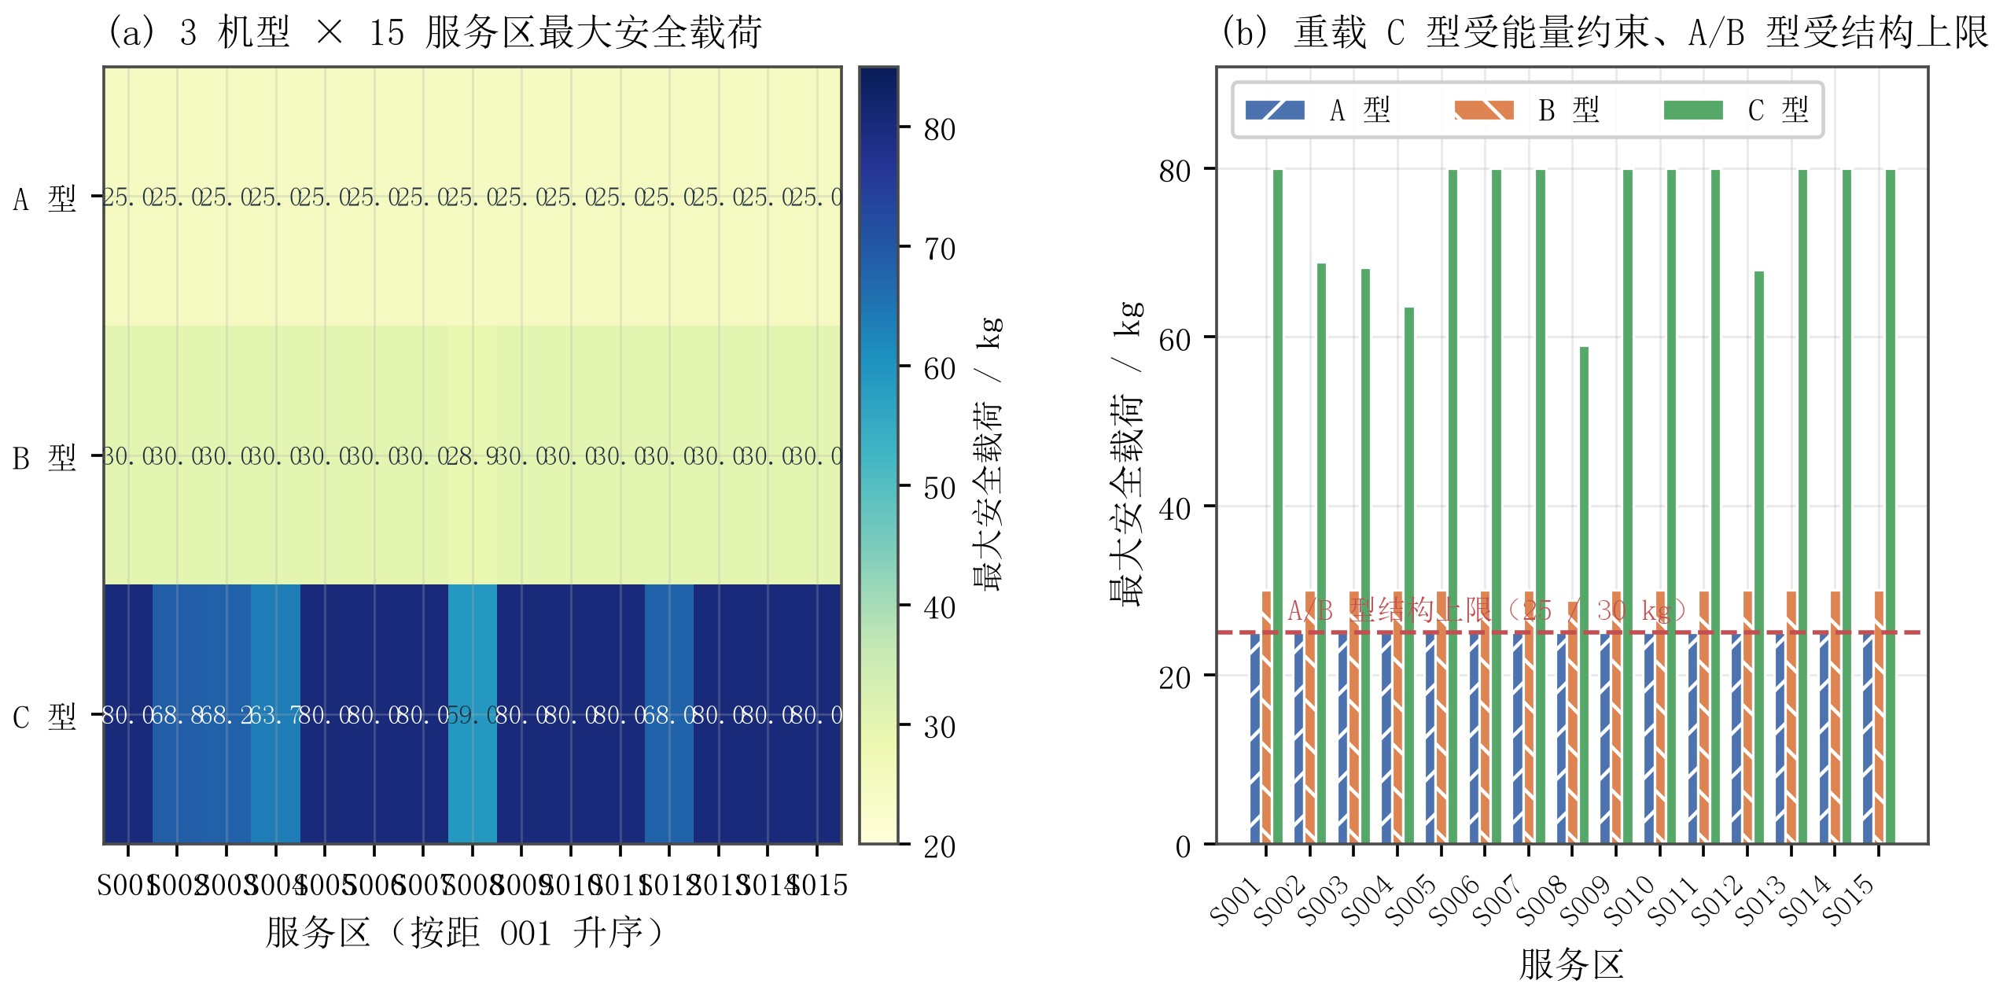
图 5.1 三机型在 15 个服务区的最大安全载荷

5.3 模型求解

5.3.1 代入链：S010 的 B 型架次
为便于逐项复核，下面完整走一遍“附件数值 → 航段与资源公式 → 交付与能耗结果”的代入链。S010 的医疗、饮用水、应急食品三类共 3 箱，合计质量 25kg、体积 0.067m$​^{3}$。
航段 O01→S010 的水平距离 d = 4784.5m，沿线最高 DEM 为 385.6m，故巡航海拔H = 385.6 + 50 = 435.6m；O01 地面 127.7m，S010 作业高度 321.6 + 30 = 351.6m。 B 型的 $L_{B}^{0}$= 28000m、$L_{B}^{F}$= 16000m、$Q_{B}$= 30kg，代入式 (5.2)：
$L_{B}(25)=28000−(28000−16000){\left(\frac{25}{30}\right)}^{1.5}=18 871.29 \text{m}$ | (5.8)
去程携货 25kg，代入式 (5.3)：
$\begin{aligned}E_{\text{去}}&=\frac{4784.5}{18871.29}×4.0+\frac{(65+25)×9.81×(435.6−127.7)}{0.72×3.6×{10}^{6}} \\ &=1.01413+0.10488=1.11902 \text{kWh}\end{aligned}$ | (5.9)
返程空载（L$​_{B}$(0) = 28000m，爬升从 351.6m 起）：
$\begin{aligned}E_{\text{回}}&=4.0×\frac{4784.5}{28000}+\frac{65×9.81×(435.6−351.6)}{0.72×3.6×{10}^{6}} \\ &=0.68350+0.02067=0.70417 \text{kWh}\end{aligned}$ | (5.10)
单架次能耗 E = 1.82319kWh，返航 SOC = 1−1.82319/4.0 = 54.42%。历时的四段为：准备 300s、装载 30 × 3 = 90s、去程飞行 102.65 + 318.97 + 33.61 = 455.23s（爬升 + 巡航+ 下降）、交接 150 + 30 × 3 = 240s、返程飞行 28.01 + 318.97 + 123.17 = 470.15s，合计1555.38s。逐箱交付偏移 τ = 300 + 90 + 455.23 + 240 = 1085.23s。
上述六个数值与逐段公式的计算结果一致到 0.06s / 6×10$​^{−5}$kWh 以内（残差来自航段结果表对沿线最高 DEM 只保留 1 位小数）。

5.3.2 求解结果
求解得 18 个架次（B 型 9 架、C 型 9 架），总运输能耗 59.1199kWh，累计作业时间32746.43s（9.10h）。逐服务区结果见表 5.2，逐架次明细见表 5.3。
图 5.1(a) 给出了 3 机型 × 15 服务区的最大安全载荷热力图。可以看到两条清晰的规律：A、B 型在所有服务区都顶到结构上限（25kg 与 30kg，只有 S008 因距离最远使 B 型降到 28.85kg），而 C 型在 8 个远距离服务区受能量约束，载荷从 80kg 一路降到 S008 的 58.98kg。这正是机型互补性的来源：A/B 型” 航程富余、载重受限”，C 型” 载重富余、能量受限”。
图 5.2(a) 显示组批结果：S001 需要 2 个 C 型架次（15 箱 154kg），S002、S003 各需 1 个 C 型 + 1 个 B 型，其余服务区多数只需 1 个 B 型。图 5.2(b) 给出三种口径的对照，这是本问最有信息量的一张图：
B+C 字典序（本文）：18 架次、59.1199kWh；
同一组批全用 C 型：架次数仍是 18，但能耗升至 74.2955kWh （+25.7%）——因为对单点小批量任务，C 型多出来的载重完全用不上，却要多背 69.9kg 的空机质量；
纯能耗优先：19 架次、59.0201kWh，仅比本文方案省 0.0998kWh（0.17%），却要多飞 1 个架次。
表 5.2 问题一：逐服务区组批方案
服务区 架次数 机型构成 货箱数 能耗 / kWh
S001 | 2 | C×2 | 15 | 5.9134
S002 | 2 | B×1+C×1 | 8 | 8.4377
S003 | 2 | B×1+C×1 | 8 | 8.5449
S004 | 1 | C×1 | 6 | 6.1529
S005 | 1 | C×1 | 6 | 4.2222
S006 | 1 | C×1 | 6 | 2.5997
S007 | 1 | C×1 | 5 | 3.4038
S008 | 1 | C×1 | 5 | 5.8323
S009 | 1 | B×1 | 3 | 2.0962
S010 | 1 | B×1 | 3 | 1.8232
S011 | 1 | B×1 | 3 | 1.0740
S012 | 1 | B×1 | 3 | 2.7605
S013 | 1 | B×1 | 3 | 1.8210
S014 | 1 | B×1 | 3 | 2.1308
S015 | 1 | B×1 | 3 | 2.3075
合计 | 18 | B 9 + C 9 | 80 | 59.1199
表 5.3 问题一：逐架次明细
架次 服务区 机型 箱数 载重 / kg 体积 $/m^{3}$ |  |  |  |  | 历时 / s 能耗 / kWh 返航 SOC
Q1-01 S001 | C | 8 | 78.0 | 0.235 | 1626.17 | 2.9958 | 62.55%
Q1-02 S001 | C | 7 | 76.0 | 0.159 | 1560.17 | 2.9176 | 63.53%
Q1-03 S002 | C | 5 | 56.0 | 0.144 | 2045.89 | 5.7229 | 28.46%
Q1-04 S002 | B | 3 | 25.0 | 0.067 | 1820.02 | 2.7147 | 32.13%
Q1-05 S003 | C | 5 | 56.0 | 0.144 | 2370.09 | 5.7650 | 27.94%
Q1-06 S003 | B | 3 | 25.0 | 0.067 | 2080.52 | 2.7799 | 30.50%
Q1-07 S004 | C | 6 | 59.0 | 0.156 | 2301.06 | 6.1529 | 23.09%
Q1-08 S005 | C | 6 | 59.0 | 0.156 | 1877.19 | 4.2222 | 47.22%
Q1-09 S006 | C | 6 | 59.0 | 0.156 | 1565.73 | 2.5997 | 67.50%
Q1-10 S007 | C | 5 | 45.0 | 0.129 | 1889.31 | 3.4038 | 57.45%
Q1-11 S008 | C | 5 | 45.0 | 0.129 | 2190.07 | 5.8323 | 27.10%
Q1-12 S009 | B | 3 | 25.0 | 0.067 | 1558.44 | 2.0962 | 47.59%
Q1-13 S010 | B | 3 | 25.0 | 0.067 | 1555.38 | 1.8232 | 54.42%
Q1-14 S011 | B | 3 | 25.0 | 0.067 | 1188.42 | 1.0740 | 73.15%
Q1-15 S012 | B | 3 | 25.0 | 0.067 | 1942.96 | 2.7605 | 30.99%
Q1-16 S013 | B | 3 | 25.0 | 0.067 | 1501.04 | 1.8210 | 54.48%
Q1-17 S014 | B | 3 | 25.0 | 0.067 | 1845.70 | 2.1308 | 46.73%
Q1-18 S015 | B | 3 | 25.0 | 0.067 | 1828.28 | 2.3075 | 42.31%
注：返航 SOC 均不低于附件要求的 20%。
最后一点尤其值得强调：能耗目标在 18 架次附近几乎已经” 榨干”，再省 0.17% 的代价是架次数增加 5.6%。这正是采用字典序（先架次、后能耗）的量化依据。

5.3.3 返航安全余量的影响
图 5.2(d) 给出 ρ 由 10% 增至 30% 的结果：ρ ≤ 20% 时架次数与能耗都不变（均为 18 架次、59.1199kWh），到 ρ = 30% 才升至 20 架次、67.2136kWh。原因是 C 型的能量约束 $q^{*}$随 ρ 缓慢下降，只有越过若干服务区的分批临界点才会多出架次。附件取 ρ = 0.20 恰好落在” 架次数不变” 区间的上沿，是安全裕度与效率之间的良好折中。

5.4 结果与验证已验证项：
逐箱唯一交付：18 个架次覆盖的货箱编号两两不交，并集恰好为 80 箱。
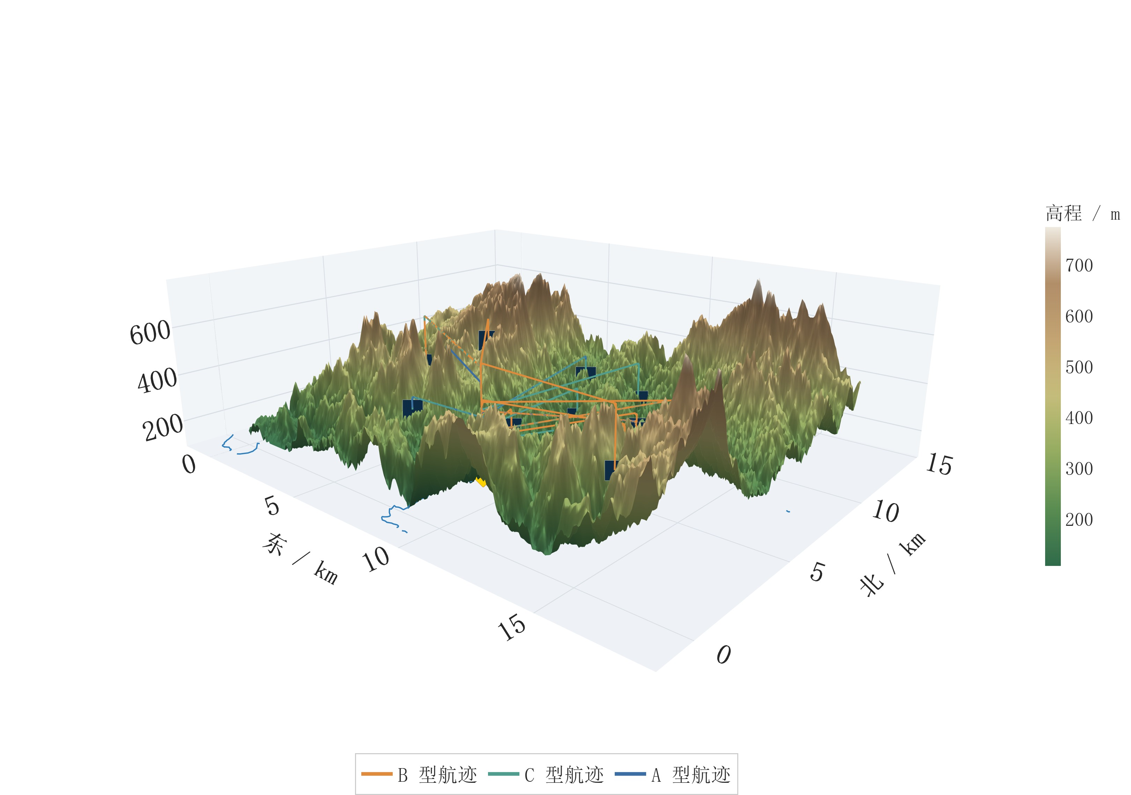
图 5.3 作业区三维地形与任务航迹
载重与体积：每个架次的质量与体积均不超过对应机型的 $q_{gS}^{*}$与 $V_{g}$。
能量与返航余量：18 个架次的返航 SOC 全部不低于 20%，最低者为 S004 的 C 型架次（23.09%）。
代入链复核：S010 的 B 型架次六个关键数值与逐段公式一致。
字典序对照：全 C 型与纯能耗优先两种口径均独立重算，结论如图 5.2(b) 所示。最优性边界（如实说明）：本文的组批在架次数维度上可证最优——对每个服务区，架次数下界由 Martello–Toth 型下界 ⌈P$m_{b}$/$q^{*}$⌉ 与 $​^{⌈}$P$v_{b}$/$V_{g}$⌉ 的较紧者给出$​^{[7,8]}$，15 个服务区的 DP 解逐一等于该下界，因此 18 架次是单点路线假设下的最少架次。但能耗并不保证全局最优：DP 在固定架次数下逐服务区独立取最优能耗，服务区之间不存在耦合，故在” 每架次只服务一个服务区” 的前提下能耗也是最优的；一旦放开跨站路线（问题二的做法），总能耗可以进一步下降，届时”18 架次最少” 这一结论不再适用。

6 问题一：多模型对照与最优性验证
第 5 节的动态规划给出了问题一的方案。本节不改变该方案，而是另建三个独立模型重新求解同一问题，用它们（i）交叉验证 DP 解的正确性，（ii）给出该解的最优性间隙，（iii）量化” 算法选择” 对结果的影响。四种模型的对照见表 6.4 与图 6.4。

6.1 模型 A：集合覆盖整数规划（精确）

6.1.1 建模
服务区之间没有耦合——每个架次只服务一个服务区，能耗也只依赖本服务区的航段 ——因此可以按服务区精确分解。对服务区 S，枚举其全部可行装载模式：一个模式是一个四维计数向量 a = ($a_{1},...,a_{4}$)，表示该架次装载四类物资各多少件，可行当且仅当
$\sum_{k=1}^{4}{a_{k}}m_{k}≤q_{gS}^{*}, \sum_{k=1}^{4}{a_{k}}v_{k}≤V_{g}$ | (6.11)
设某服务区在机型 g 下的可行模式集为 PgS，决策变量 $x_{gSa}$∈ $Z_{≥0}$为该模式的使用次数，则组批问题写成集合覆盖整数规划：
min g​a∈PgS​xgSa | (6.12)
s.t. g​a​akxgSa≥nSk, k=1,…,4 | (6.13)
其中 $n_{Sk}$为服务区 S 第 k 类物资的件数。第一阶段用式 (6.12)–(6.13) 求最少架次数
g​a​xgSa=NS* | (6.14)
再最小化能耗P$g,_{a}E_{gS}$(a)$x_{gSa}$。两阶段均用分支定界求解，每个服务区的规模在 20 ∼
200 个变量、4 ∼ 5 个约束之间。
一处必须取等号的地方。第二阶段若只写” 架次数 ≥ $N_{S}^{*}$” 而不取等号，模型会偷偷多用架次：由式 (5.2)，载荷越低等效航程 $L_{g}$(q) 越大，多开几个轻载架次的总能耗可能反而更低。
实测若写成不等式，模型会报出”18 架次” 而实际使用 19 个架次，数字自相矛盾。改成等式后该问题消失，代码中也加了断言。

6.2 模型 B：首次适应递减启发式
FFD 是装箱问题的经典贪心：把货箱按质量降序排列，依次放入第一个装得下的架次，放不下就新开一个。装箱容量统一取该服务区最大可用机型（C 型的 $q^{*}$与货舱），装完之后再为每个架次挑一个” 装得下且能耗最低” 的机型——这样贪心只在一维上做决策，不会因为” 边装箱边挑机型” 的双重贪心掩盖启发式的真实表现。

6.3 模型 C：排列编码遗传算法
染色体为每个服务区内货箱的一个排列，用首次适应规则解码成架次；适应度取字典序（先架次数、后能耗）。选择用锦标赛、交叉用顺序交叉（OX 的变体）、变异为随机交换两件。种群 40、迭代 60 代。

6.4 四种模型的结果对照
图 6.4(a)(b) 给出四种模型的能耗对照。三个结论值得强调：
两个精确方法互相印证。MILP 得 18 架次、59.1191kWh，DP 得 18 架次、59.1199kWh，相差 0.0008kWh（1.4 × 10$​^{−5}$）。两套实现完全独立（一套是状态压缩递推、一套是分支定界），却能落到同一个解上，说明结果不是某个实现的偶然产物。
表 6.4 问题一：四种求解模型的对照
模型 类型 架次数 能耗 / kWh |  | 说明
动态规划（正文） 精确 18 | 59.1199 | 固定架次数下逐服务区精确最优
集合覆盖整数规划 精确 18 | 59.1191 | MILP，分支定界
首次适应递减 FFD 启发式 18 | 59.5298 | 贪心
排列编码遗传算法 启发式 18 | 59.3853 | GA，$40×60$
注：四种模型共用同一套航段与能耗口径，差别只在求解方式。相对最优的偏差见图 6.4(b)。
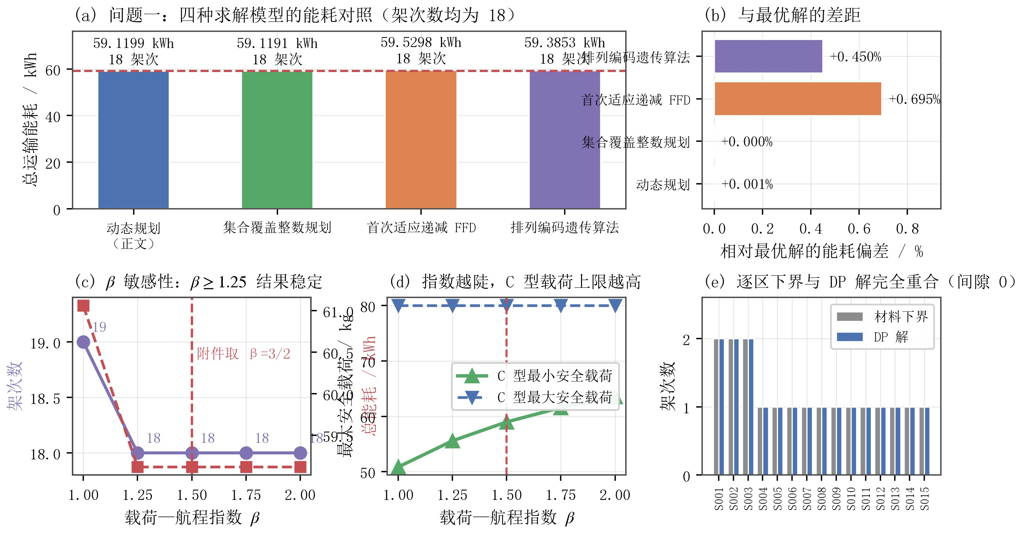
图 6.4 问题一多模型对照与敏感性
启发式确实会差一点，但差距很小。FFD 得 59.5298kWh （比最优高 0.69%），GA 得
59.3853kWh（高 0.45%）。两者架次数都是 18，差距全部来自” 最后一箱装在哪” 这类
边角决策。这说明本题的解空间相当” 平坦”——用启发式也能拿到接近最优的方案，精确算法的价值主要在于给出可证的界，而不在于把答案改善几个百分点。
DP 在能耗上比 MILP 高 0.0008kWh，属于数值噪声。两者都是精确算法，差异来自浮点累计误差与并列最优解的选择，不构成” 谁更好” 的结论。

6.5最优性间隙
下界取材料界：每个架次最多带走 max$​_{g}q_{gS}^{*}$的质量与 max$​_{g}V_{g}$的体积，故
NS≥maxk​nSkmkmaxgqgS*,k​nSkvkmaxgVg | (6.15)
该界与机型混用无关（混用也无法突破单架次的最大容量），因此是一个有效下界。
表 6.5 与图 6.4(e) 显示：15 个服务区的 DP 解逐一等于该下界，间隙全为 0，合计 18 架次。这给出了一个比” 四种算法答案一致” 更强的结论——18 架次是单点路线假设下的最少架次，可证最优。
表 6.5 问题一：逐服务区架次数下界与 DP 解的间隙
服务区 总质量 / kg 总体积 / m$​^{3}$质量界 体积界 下界 DP 解
S001 | 154.0 | 0.394 | 2 | 2 | 2 | 2
S002 | 81.0 | 0.211 | 2 | 1 | 2 | 2
S003 | 81.0 | 0.211 | 2 | 1 | 2 | 2
S004 | 59.0 | 0.156 | 1 | 1 | 1 | 1
S005 | 59.0 | 0.156 | 1 | 1 | 1 | 1
S006 | 59.0 | 0.156 | 1 | 1 | 1 | 1
S007 | 45.0 | 0.129 | 1 | 1 | 1 | 1
S008 | 45.0 | 0.129 | 1 | 1 | 1 | 1
S009 | 25.0 | 0.067 | 1 | 1 | 1 | 1
S010 | 25.0 | 0.067 | 1 | 1 | 1 | 1
S011 | 25.0 | 0.067 | 1 | 1 | 1 | 1
S012 | 25.0 | 0.067 | 1 | 1 | 1 | 1
S013 | 25.0 | 0.067 | 1 | 1 | 1 | 1
S014 | 25.0 | 0.067 | 1 | 1 | 1 | 1
S015 | 25.0 | 0.067 | 1 | 1 | 1 | 1
合计 | — | — | — — |  | 18 | 18
注：15 个服务区的 DP 解逐一等于下界，间隙全为 0，故 18 架次在单点路线假设下可证最优。

6.6载荷—航程指数的敏感性
式 (5.2) 的指数 β = 3/2 来自附件。为检验结论对该指数的依赖，本文把 β 换成 1.0,1.25,1.75,2.0，重新反解最大安全载荷并重跑组批 ILP。这里必须强调：不能只报 $q^{*}$的变化就推断架次数，因为 β 同时改变 $q^{*}$与逐段能耗，架次数要重新求解才知道。
表 6.6 问题一：载荷—航程指数 β 的敏感性

β C 型最小安全载荷 / kg C 型最大安全载荷 / kg 架次数 能耗 / kWh
1.00 | 50.84 | 80.0 | 19 | 61.0611
1.25 | 55.57 | 80.0 | 18 | 59.1191
1.50 | 58.98 | 80.0 | 18 | 59.1191
1.75 | 61.57 | 80.0 | 18 | 59.1191
2.00 | 63.59 | 80.0 | 18 | 59.1191
注：每个 β 都重新反解了 3 机型 × 15 服务区的最大安全载荷并重跑组批 ILP；附件取 β = 3/2，落在结果稳定的区间内。
表 6.6 与图 6.4(c)(d) 给出结果：β = 1.25 ∼ 2.0时结果完全不变（18 架次、59.1191kWh）；只有退化成线性的 β = 1.0 时才变成 19 架次、61.0611kWh。
这个结论有两层意义。其一，附件的取值 β = 3/2 落在稳定区间内，结果对指数的合理扰动不敏感，结论是稳健的。其二，指数越大，$L_{g}$(q) 随载荷下降越慢，C 型的最小安全载荷从 50.84kg（β = 1）升到 63.59kg（β = 2）——这解释了为什么线性情形反而需要更多架次：轻载时航程衰减慢，重载时衰减快，临界点被推到了别处。
小结。问题一同时经过参数敏感性（返航安全余量 ρ、载荷—航程指数 β）、独立精确算法交叉验证（动态规划与集合覆盖整数规划）以及 DEM 扰动蒙特卡洛检验，主结论在合理扰动范围内保持稳定：ρ 在 10%∼20%、β 在 1.25 ∼ 2.0 区间内架次数与能耗均不变；对沿线最高高程施加 ±10m 噪声的 60 次重复实验中架次数全部为 18。

问题二：异构无人机多点多架次运输调度

7.1 问题分析
问题二的输入是问题一的全部航段与能耗口径，新增的是时间维与资源维：货物要在什么时候、由哪一架实体机、用哪一块电池、以什么顺序送到。题目允许一个架次访问多个服务区，也允许同一服务区拆成多个架次。
与问题一相比，本问的关键变化在于目标函数换成了完工时间与及时性，而不再是架次数与能耗。这一变化立刻暴露出问题一方案的瓶颈：若沿用 18 架次的最少架次组批，重型 C 只分到 2 架，却要承担 S001（两个架次）、S002、S003、S004、S005、S006、S007、
S008 等最重的任务，C 型的总工作量把完工时间锁死在约 15300s，其余 6 架 A/B 型再空闲也无法提前完工。因此本问必须主动把部分 C 型任务拆细，用”A 型多飞几趟” 换取并行度。
及时性上要严格区分两档约束：医疗物资与首批保障货箱的截止时间是硬约束；其余货箱的期望送达时间是软指标。本文先保证硬约束零违约，再尽量减少软延误。

7.2 模型建立

7.2.1 决策变量与目标
$min C_{max}=\max_{r}\left(t_{r}+d_{r}\right)$ | (7.16)
其中 $t_{r}$为架次 r 的起飞时刻，$d_{r}$为架次历时（问题一式 (5.4) 的四段之和加准备与交接）。约束如下。
- 逐箱唯一交付。每个货箱恰好被一个架次承运：
r: b∈Br​1=1, ∀b | (7.17)
- 载重、体积与能量。对每个架次 r（机型 $g_{r}$）：
b∈Br​mb≤qgr,S*, b∈Br​vb≤Vgr, Er≤(1−ρgr)Egruse | (7.18)
其中 $q_{gS}^{*}$取问题一式 (5.5) 的结果。
- 时限。医疗箱与首批箱为硬约束，其余为软约束：
tr+τbr≤Fb,b 为“首批保障”箱（硬）tr+τbr≤Db,b 为医疗物资（硬）minb​max0, tr+τbr−Db,其余货箱（软） | (7.19)
- 实体机不重叠。同一架实体机 u 的架次区间互不相交：
$\left[t_{r}, t_{r}+d_{r}\right)∩\left[t_{r^{′}}, t_{r^{′}}+d_{r^{′}}\right)=⌀, ∀r≠r^{′}, u_{r}=u_{r^{′}}=u$ | (7.20)
- 共享电池不重叠（含充电）。电池 k 在” 架次占用 + 充电” 期间不得被其他架次占用。
$c_{k}=T_{\text{full}}(g)⋅\left\{\begin{matrix}0.65⋅\frac{0.90−s}{0.90}+0.35, & s<0.90 \\ 0.35⋅\frac{1−s}{0.10}, & s≥0.90\end{matrix}\right.$ | (7.21)
其中 s 为该架次结束时的 SOC，$T_{full}$为等效完全充电时间（A、B、C 型分别为 1800s、
2400s、3000s）。该分段函数在 s = 0.90 处连续，且 $c_{k}$(0) = $T_{full}$、$c_{k}$(1) = 0。不同机型的电池不可混用。

7.2.2 求解方法
本问是一个带资源约束的车间调度问题，直接对” 组批 + 机型 + 时刻” 整体求解规模过大。本文采用两阶段解耦：阶段一（候选架次生成）：对每个服务区，枚举满足式 (5)–(7) 的组批—机型组合，得到物理可行的候选架次集合；其中 S007 的 C 型 45kg 任务额外做小规模动态规划，得到 A 型三分拆方案。
阶段二（资源与时刻调度）：把候选架次固定，用 CP-SAT 的可选区间变量建模实体机与电池的NoOverlap约束，以及逐箱的时限约束，求解 min$C_{max}$。时间取0.1s整数网格，资源占用时长向上取整，最后再按未取整的物理时长复核。
这一解耦的代价是不保证全局最优：候选架次集合是人为给定的，最优组批可能不在其中。因此本文只声明” 在固定这 23 个候选架次后，调度达到网格最优”，不声明全局最优。

7.3 模型求解

7.3.1 组批调整
相对问题一，本问把 4 个服务区的组批拆细，见表 7.7。
表 7.7 问题二相对问题一的组批调整

服务区 问题一组批 问题二组批 架次增量
S006 C | A + C | +1
S007 C | A + A + A | +2
S008 C | A + C | +1
S013 B | A + B | +1
注：拆分的动机是让首批/医疗货箱先行送达，并把 C 型的长任务打散，提高与其他机型并行的机会。
架次总数由 18 增至 23，机型构成为 A 6 + B 9 + C 8。
固定这 23 个架次后，CP-SAT 求得的最晚返回为 7740.19s（2.15h），运输能耗
66.8198kWh，全部 80 箱在期望时间前交付，医疗与首批硬违约 0，实体机与电池冲突 0，最低返航 SOC 23.09%。
图 7.5(a) 给出三中继配套时序下的甘特图。8 架实体机全部投入使用，各机的架次首尾相接但互不重叠，说明机队利用率已经饱和。最晚返回的是 U07 的 T18 架次（S005，5863.0–7740.2s）。图7.5(b)给出四中继配套时序，同一批架次仅重排起飞时刻，最晚返回变为7891.14s，较三中继配套时序增加150.95s。
图 7.6(a) 显示 14 组电池的占用与充电区间。灰色斜纹段为充电窗口，可以看到多数电池在本次任务中只被使用一次，充电周转并未成为瓶颈；真正紧张的是实体机与 C 型电池。图 7.6(c) 给出各机型的工作量：C 型合计 4.24h，由 2 架分担的简单下界为 7636s—— 这解释了为什么完工时间恰好落在 7740s 附近：C 型工作量是本方案完工时间的来源。需要说明的是，该 7636s 是固定本方案这 23 个单点架次之后的下界，不是跨站串飞等更一般任务结构的下界。
图 7.7(a) 把 80 个货箱按期望时间排序，同时画出去期望时间曲线与实际交付时刻。可以看到全部散点都落在期望时间线以下，最小提前量为 37.0min（S015 的医疗箱与 S004 的部分货箱），说明方案对期望时间有真实裕度而非勉强满足。图 7.7(c) 按物资类型分组后可见，医疗物资的提前量分布最紧（因为它的期望时间最短），生活卫生用品最宽松。
表 7.8 问题二：23 个运输架次的调度方案
架次 机型 服务区 箱数 载重 / kg |  |  |  |  | 实体机 电池 起飞 / s |  |  |  | 返回 / s | 能耗 / kWh | 返航 SOC
T01 | B | S010 | 3 | 25.0 |  | U06 | BB01 | 0.0 | 1555.4 | 1.8232 | 54.42%
T02 | B | S002 | 3 | 25.0 |  | U05 | BB03 | 1943.0 | 3763.0 | 2.7147 | 32.13%
T03 | C | S001 | 7 | 76.0 |  | U08 | BC04 | 0.0 | 1560.2 | 2.9176 | 63.53%
T04 | C | S001 | 8 | 78.0 |  | U08 | BC03 | 1560.2 | 3186.4 | 2.9958 | 62.55%
T05 | A | S013 | 2 | 17.0 |  | U04 | BA06 | 2196.2 | 3798.9 | 1.9541 | 56.57%
T06 | B | S014 | 3 | 25.0 |  | U06 | BB02 | 1555.4 | 3401.1 | 2.1308 | 46.73%
T07 | A | S006 | 2 | 17.0 |  | U03 | BA06 | 0.0 | 1316.9 | 1.3129 | 70.82%
T08 | C | S002 | 5 | 56.0 |  | U07 | BC02 | 1433.8 | 3479.7 | 5.7229 | 28.46%
T09 | B | S012 | 3 | 25.0 |  | U05 | BB04 | 0.0 | 1943.0 | 2.7605 | 30.99%
T10 | B | S013 | 1 | 8.0 |  | U06 | BB02 | 4991.1 | 6372.1 | 1.5123 | 62.19%
T11 | A | S008 | 2 | 17.0 |  | U04 | BA04 | 0.0 | 2163.3 | 3.1967 | 28.96%
T12 | C | S006 | 4 | 42.0 |  | U07 | BC01 | 0.0 | 1433.7 | 2.3294 | 70.88%
T13 | B | S003 | 3 | 25.0 |  | U05 | BB04 | 3805.9 | 5886.4 | 2.7799 | 30.50%
T14 | C | S004 | 6 | 59.0 |  | U08 | BC03 | 5244.5 | 7545.6 | 6.1529 | 23.09%
T15 | C | S003 | 5 | 56.0 |  | U07 | BC04 | 3479.7 | 5849.8 | 5.7650 | 27.94%
T16 | B | S011 | 3 | 25.0 |  | U06 | BB01 | 6534.7 | 7723.1 | 1.0740 | 73.15%
T17 | C | S008 | 3 | 28.0 |  | U08 | BC01 | 3186.4 | 5244.5 | 5.3981 | 32.52%
T18 | C | S005 | 6 | 59.0 |  | U07 | BC02 | 5863.0 | 7740.2 | 4.2222 | 47.22%
T19 | B | S015 | 3 | 25.0 |  | U05 | BB03 | 5886.5 | 7714.8 | 2.3075 | 42.31%
T20 | B | S009 | 3 | 25.0 |  | U06 | BB01 | 3401.1 | 4959.5 | 2.0962 | 47.59%
T21 | A | S007 | 1 | 14.0 |  | U02 | BA03 | 0.0 | 1652.5 | 1.8666 | 58.52%
T22 | A | S007 | 2 | 22.0 |  | U01 | BA02 | 1712.6 | 3425.1 | 1.9647 | 56.34%
T23 | A | S007 | 2 | 9.0 |  | U01 | BA01 | 0.0 | 1712.5 | 1.8217 | 59.52%
注：起飞时刻为三中继配套时序；四中继配套仅重排时刻，组批、机型、能耗均不变。
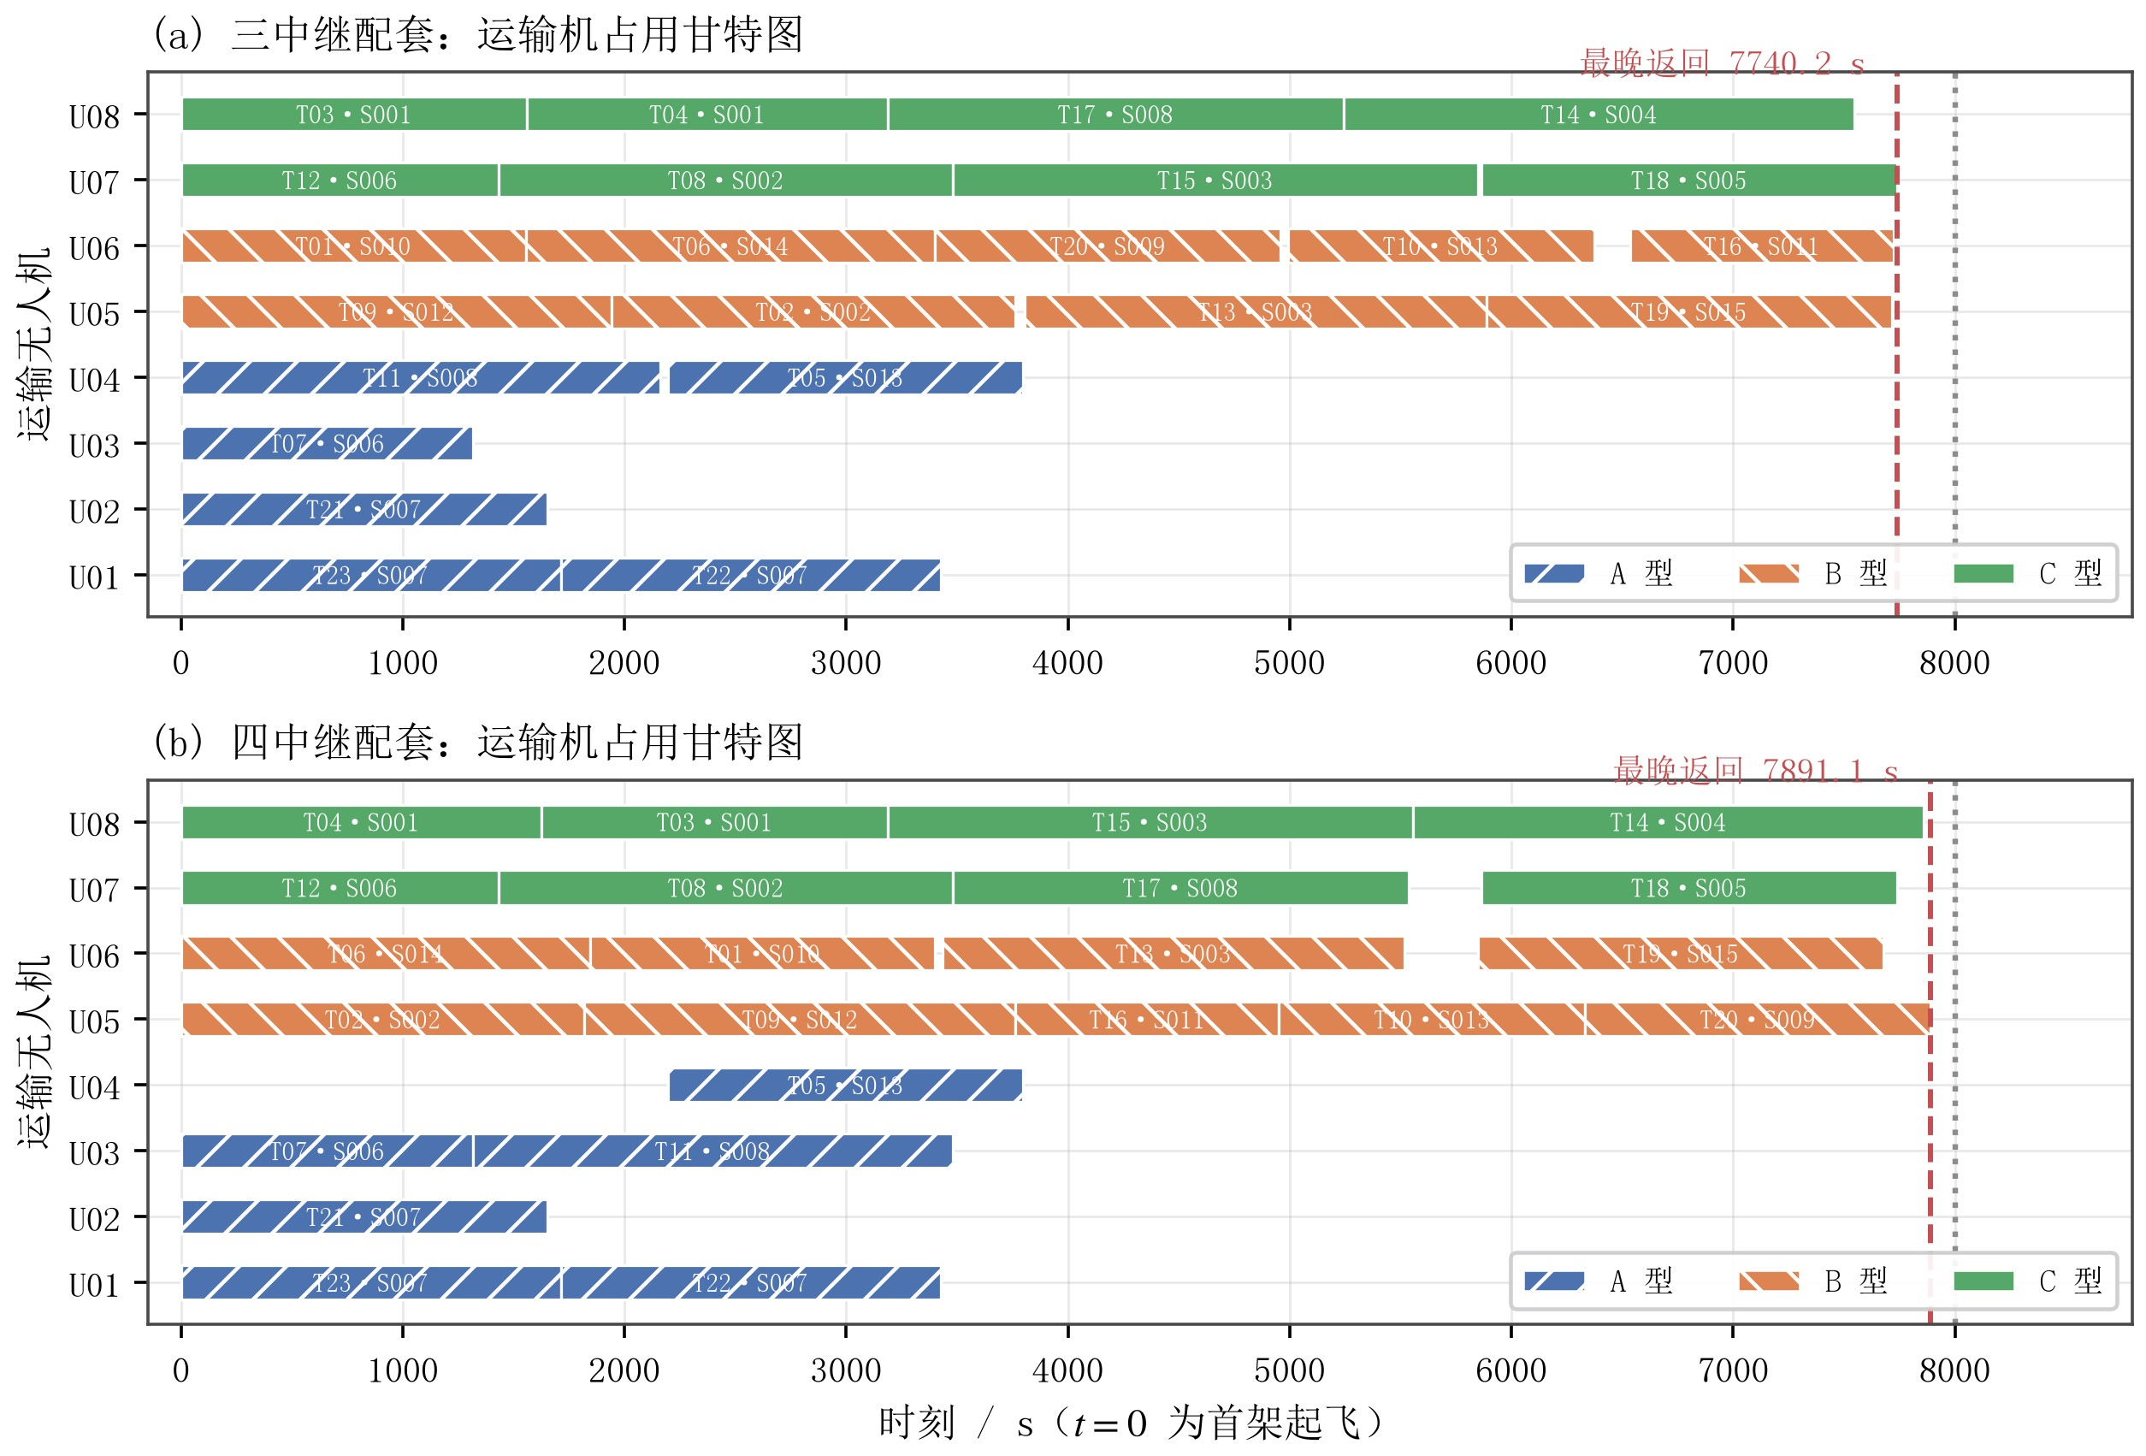
图 7.5 运输无人机占用甘特图
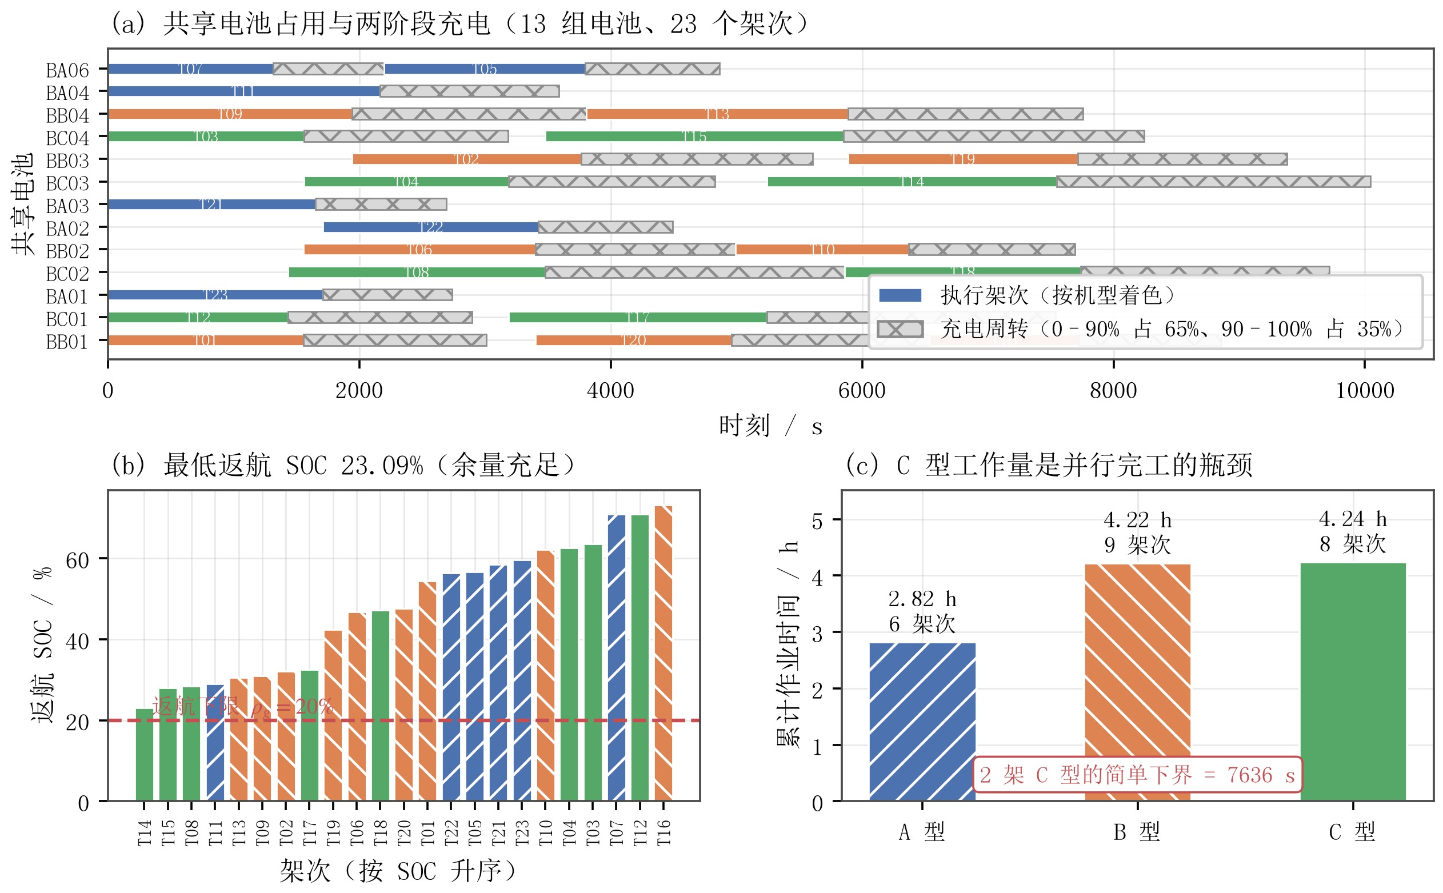
图 7.6 共享电池占用与充电周转、逐架次返航 SOC
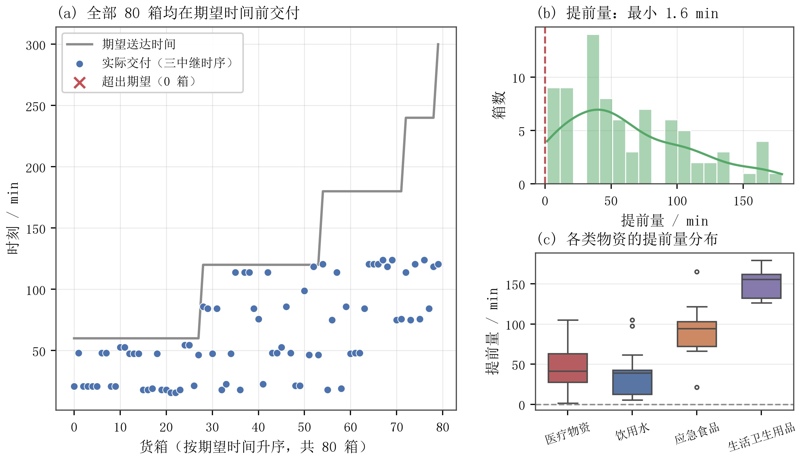
图 7.7 逐箱交付时刻与期望时间

7.3.2 与基准方案的对比
表 7.9 问题二：与基准方案的多维对比
方案 架次 最晚返回 / s |  | 能耗 / kWh 期望时间逾期箱数 结论
同一 23 组批 + 最早硬截止贪心 23 | 8904.8 | 66.8198 4箱期望时间逾期
本轮组批调整 + CP-SAT（主方案） 23 | 7740.2 | 66.8198 0 达标
本轮通信友好时序 23 | 7891.1 | 66.8198 0 供四中继用
注：第一行为方案文件给出的原方案基线；第二、三行使用完全相同的组批与能耗，差别只在调度方法，用于分离组批调整与时序优化的各自贡献。
表 7.9 给出四个方案的关键指标。原方案的 22 架次虽然架次数更少，但在全部 80 箱的期望时间口径下有 17 箱逾期，且最晚返回 13651.5s。目标；本文方案多飞 1 个架次，换来的是最晚返回缩短 43.30%、运输能耗降低 18.77%、逾期箱数归零。
表中第三行与第二行的对比尤其重要：两者使用完全相同的组批与能耗，唯一差别是” 最早硬截止贪心” 与”CP-SAT 区间调度”。前者最晚返回 8904.77s，后者 7740.19s，改进完全来自资源调度而非组批，说明实体机与电池的时间冲突确实是本问的一个独立瓶颈。

7.4 结果与验证已独立复核项：
80 箱唯一交付：23 个架次的货箱集合并集恰为 80 箱，两两不交。
硬时限：31 个硬约束货箱（首批 30 + 医疗 1）全部满足；本文进一步让全部 80 箱均在期望时间前送达。
资源占用：8 架实体机与 14 组电池的占用区间逐条比对，重叠数 0。
逐段能耗：23 个架次按式 (5.3) 逐段重算，与方案值一致（合计均为 66.8198kWh）。
返航 SOC：最低 23.09%（T14，S004 的 C 型架次），高于 20% 下限。
最优性边界（如实说明）：本文的” 最优” 仅指在固定的 23 个候选架次上，0.1s 网格意义下的调度最优。对于” 是否存在更少架次或更低能耗的组批组合”、” 是否存在跨站串联路线能进一步压缩完工时间” 这两个问题，本文没有给出最优性证明。C 型工作量给出的
7636.2s 也只是当前组批下的一个简单下界，不是对所有可能组批的下界。

8 问题二：调度规则的对照与权衡分析
第 7 节用” 两阶段解耦 + CP-SAT” 得到方案。一个自然的问题是：这套调度究竟比” 拍脑袋定个顺序” 好多少？本节在同一组 23 个候选架次上，用四种规则与一个下界做对照（表 8.10、图 8.8）。四种规则都受同样的实体机/电池不重叠约束与时限约束，差别只在派工顺序。

8.1 对照设置
CP-SAT（正文）：0.1s 网格上的区间调度，固定架次数下最优。
EDD（最早完工优先）：按架次历时升序派工，短任务先做。
LPT（最长处理时间优先）：按架次历时降序派工，长任务先做。
FIFO（先到先服务）：按架次编号派工。
C 型工作量并行下界：2 架 C 型分担全部 C 型工作量 15272.4/2 = 7636.2s。它是在本方案这 23 个候选架次固定之后、任何调度都无法突破的下界；由于候选架次本身均为单点路线，它不是跨站串飞等更一般任务结构的下界。
表 8.10 问题二：五种调度方法的对照
模型 | 类型 架次数 完工 / s |  |  | 能耗 / kWh | 说明
C 型工作量并行下界 | 下界 | 23 | 7636.2 | 66.8198 | 2 架 C 分担全部 C 型工作量
两阶段解耦 + CP-SAT（正文） 精确调度 |  | 23 | 7740.2 | 66.8198 | 固定候选架次后 0.1 s 网格最优
先到先服务 FIFO | 规则 | 23 | 7866.6 | 66.8198 | 按架次编号派工
最早截止优先 EDD | 规则 | 23 | 7866.6 | 66.8198 | 按架次时长升序派工
最长处理时间优先 LPT | 规则 | 23 | 8273.8 | 66.8198 | 按架次时长降序派工
注：五种方法作用在 ** 同一组 23 个候选架次 ** 上，且都受实体机/电池不重叠与逐箱时限约束，差别只在派工顺序。
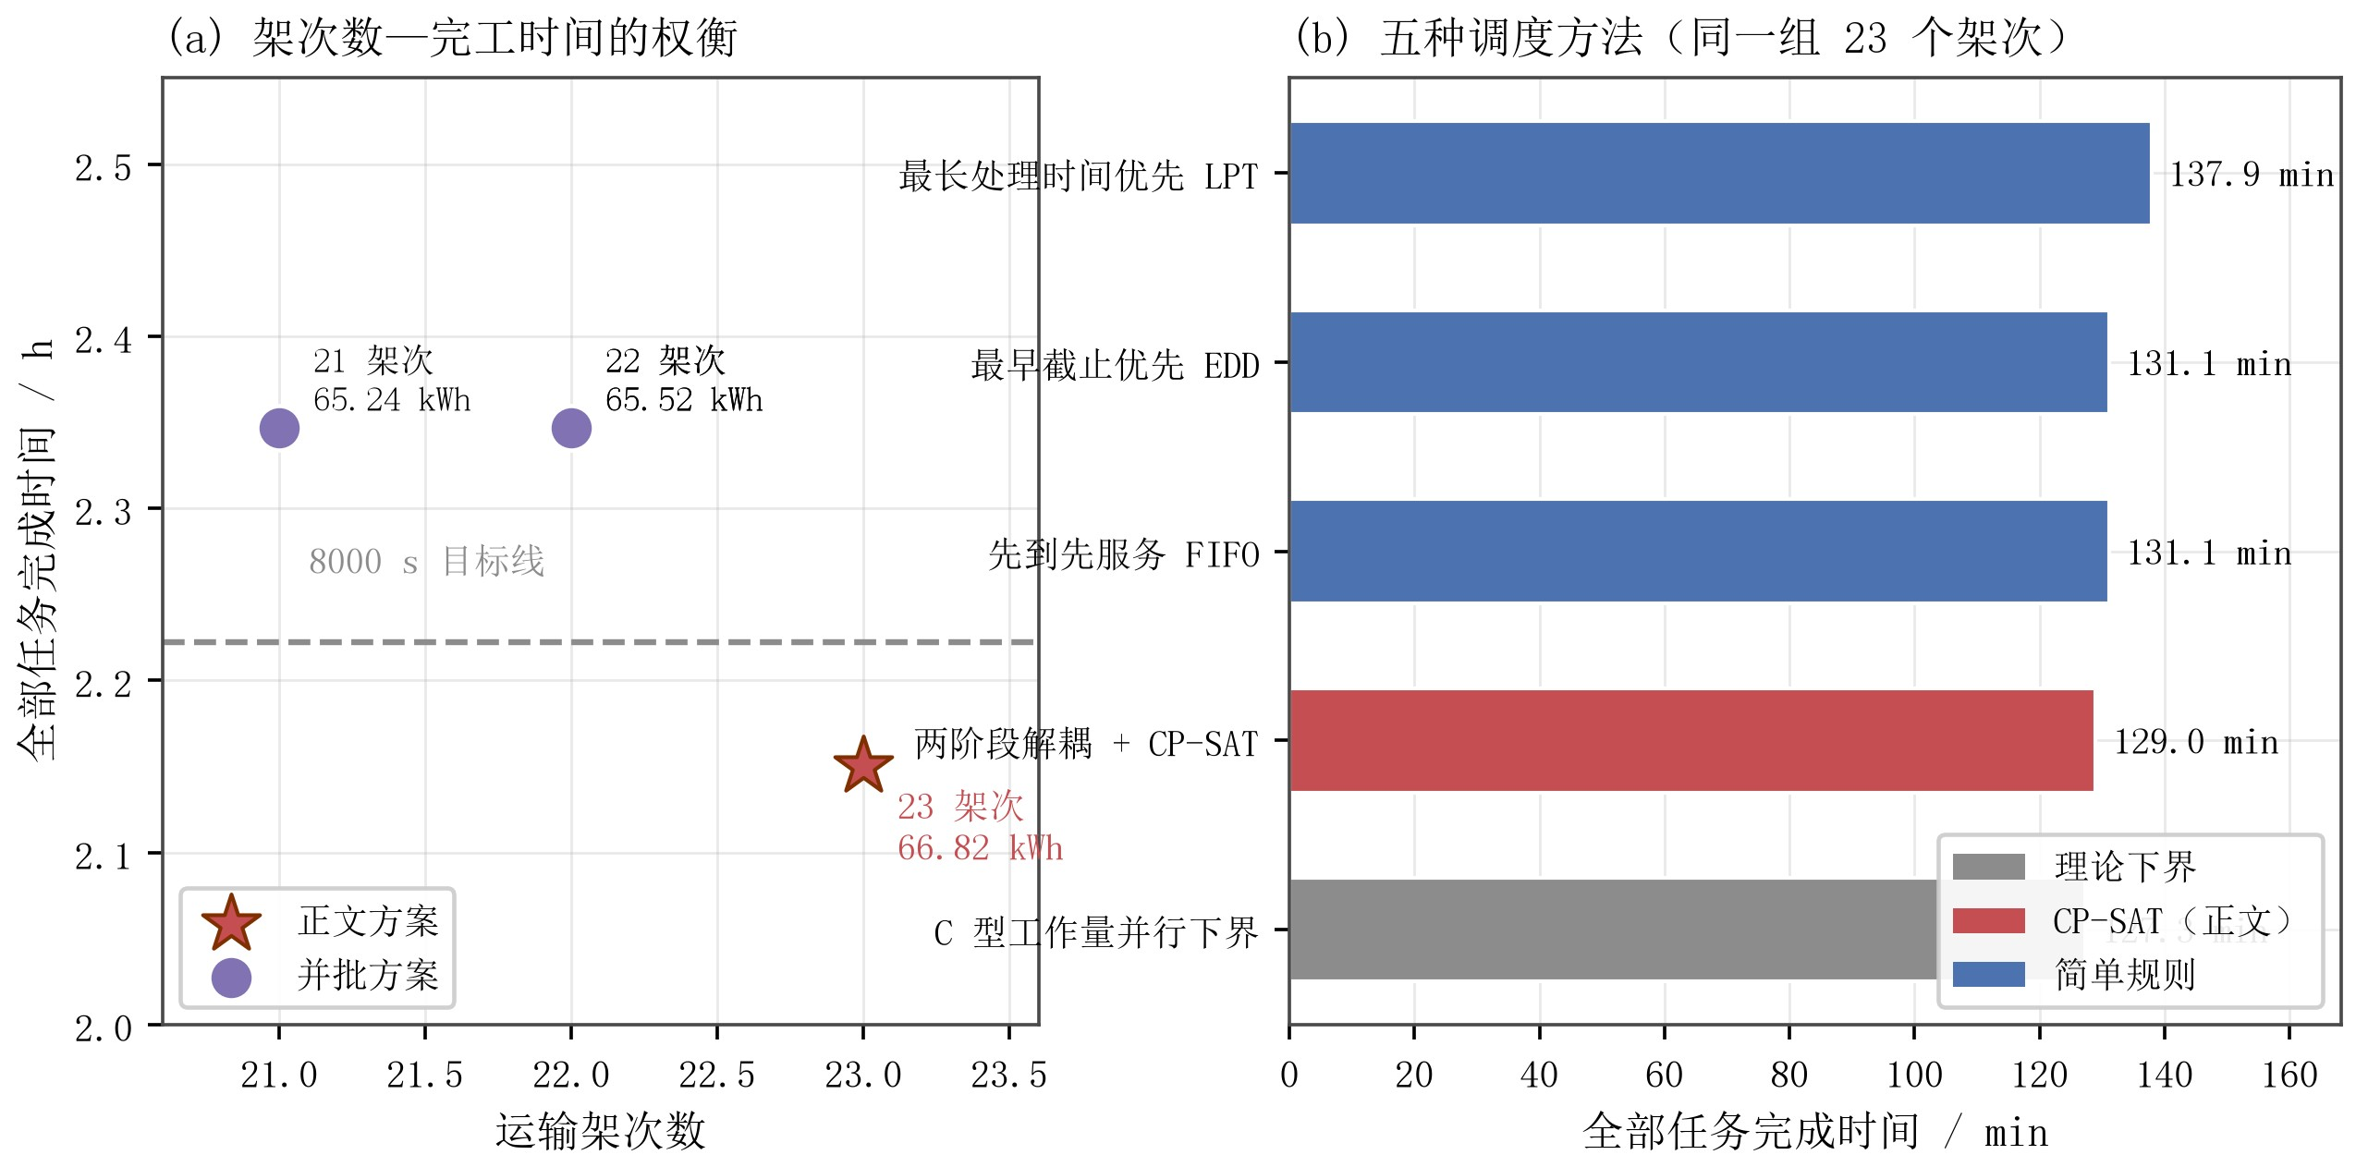
图 8.8 调度规则对照与架次数—完工时间权衡

8.2 对照结论
图 8.8(b) 把五种方法按完工时间排序，得到三点结论。
CP-SAT 只比该候选结构下的下界高 1.4%。下界 7636.2s、CP-SAT 7740.19s，间隙 104.0s（1.36%）。在固定的 23 个候选架次及其机型分配下，CP-SAT 调度结果仅比 C 型工作量并行下界高约 1.36%，表明调度层已接近该候选任务结构下的最优水平。
需要着重指出的是，当前候选任务均采用单服务区路线，因此该下界只是对这一任务结构的界，并不是对组批、跨站串飞、机型分配与调度联合优化问题的全局下界。换言之，1.36% 说明的是” 给定这 23 个架次后，派工顺序已几乎没有改进余地”，而不能推出” 问题二整体已接近全局最优”。
简单规则的差距远小于预期。 EDD 与 FIFO 都得 7866.60s，只比 CP-SAT 晚 126.4s
（1.63%）；即便最差的 LPT 也只晚 533.6s （6.9%）。这说明本题的资源冲突并不尖锐—— 8 架实体机与 14 组电池相对 23 个架次是宽裕的，因此” 按什么顺序派” 影响有限。真正的瓶颈是 C 型只有 2 架，而这一点任何调度规则都改变不了（所以所有方法的完工时间都挤在 7636∼8274s 这个窄区间内）。
EDD 与 FIFO 结果相同，是个巧合也是提示。两者数值完全一样（7866.60s），因为本方案里架次编号恰好大致按历时递增排列。这提示一个实用建议：在本题的装备结构与这 23 个候选架次下，直接用” 短任务优先” 的规则即可拿到接近该结构下最优的解，不必上求解器；CP-SAT 的价值在于给出可复算的 1.4% 调度间隙，以及在未来装备收紧（例如 C 型只剩 1 架）时仍能给出该结构下的最优调度。

8.3 架次数与完工时间的权衡
前述对照都固定在 23 个架次上。若允许改变架次数，会得到另一条权衡曲线。本文把同一服务区的多个架次并批（合并后仍满足载重与体积约束，准备与装载时间按一次计），重做调度，结果见表 8.11 与图 8.8(a)。
表 8.11 问题二：架次数—完工时间的权衡
方案 架次数 完工 / s |  |  | 能耗 / kWh | 说明
方案原始 23 架次 | 23 | 7740.2 | 66.8198 | 正文方案
合并为 21 架次（每组至多 2 个） | 21 | 8449.0 | 65.2355 | 同服务区并批
合并为 22 架次（每组至多 3 个） | 22 | 8449.0 | 65.5181 | 同服务区并批
合并为 22 架次（每组至多 4 个） | 22 | 8449.0 | 65.5181 | 同服务区并批
注：并批方案仍满足单架次载重与体积约束；21架次方案在架次数和运输能耗上更优，23架次方案则具有更短的全部任务完成时间，两者体现了架次数、能耗与配送时效之间的权衡。
表 8.11 显示：把 23 个架次并到 21 个以后，能耗从 66.8198 降到 65.2355kWh（省 2.37%），但完工时间从 7740.2s 升到 8449.0s（延后 9.2%）。原因很直接：并批减少了架次数与重复的准备/装载开销，但让单个架次更重更慢，重载机型 C 的负担进一步集中。
表8.11表明，减少架次数能够降低总能耗，但会增加全部任务完成时间。将23个架次合并为21个后，能耗由66.8198kWh降至65.2355kWh，下降2.37%；与此同时，最晚返回由7740.2s增加至8449.0s，延长9.2%。其原因是并批减少了重复准备、装载和起降开销，但也使单架次载荷增加，重型C型机任务更加集中。因此，21架次方案更偏向“少架次—低能耗”，23架次方案更偏向“高并行—短完工时间”。考虑洪涝灾害应急配送对及时性的重视，本文选取23架次方案作为后续通信协同与任务分区的基准方案。该选择体现的是多目标之间的权衡，而非由固定的完工时间阈值决定。

8.4 作业时间扰动的压力测试
前述对照都假定各架次的历时估计是准确的。实际执行中飞行时间会受风场、载荷与操纵影响而波动，因此本文做一项只缩放时间的压力测试：23 个架次的组批、机型、载荷与能耗公式全部不变，仅把每个架次的历时与交付偏移统一乘以 λ ∈ {0.95, 1.00, 1.05}，再用与正文同一套 CP-SAT 模型重新调度，结果见表 8.12。
表 8.12 问题二：作业时间扰动压力测试

历时比例 可行 最晚返回 / s 硬时限违约箱 期望时间逾期箱 资源冲突
100% | 是 7740.3 | 0 | 0 | 无
95% | 是 7472.5 | 0 | 0 | 无
105% | 是 8137.2 | 0 | 0 | 无
注：只缩放时间，23 个架次的组批、机型、载荷与能耗公式全部不变；用正文同一套 CP-SAT 模型（0.1s 网格、实体机/电池NoOverlap、逐箱时限）重新求解。100% 一行算得 7740.3s，与正文值 7740.19s 相差不足一个网格步长。
基准行验证了复现的正确性。 λ = 1.00 时算得 7740.3s，与正文值 7740.19s 相差不足一个 0.1s 网格步长，说明这套压力测试用的模型与正文一致。+5% 扰动下方案仍然可行。λ = 1.05 时最晚返回升至 8137.2s（+5.1%），但硬时限违约 0 箱、全部 80 箱仍在各自期望时间前交付、实体机与电池均无资源冲突。在全部架次作业时长统一增加 5% 的保守扰动下重新调度，硬时限与资源约束仍能满足，说明主方案对中等程度的时间估计误差具有一定稳健性。
有一点需要如实说明的边界。+5%扰动后，最晚返回增至8137.2s，较基准方案增加约5.1%，与作业时长扰动幅度基本一致；与此同时，医疗物资和首批保障货箱的硬时限仍全部满足，全部80箱均完成交付，实体机与共享电池无资源冲突。因此，方案对中等程度的时间估计误差具有可行性稳健性，但在完工时间指标上不存在明显的额外缓冲。实际执行中若遇到持续逆风或多次复飞，全部任务完成时间可能相应增加，应预留适当的时间缓冲。题目允许多服务区串飞，因此理论上还存在通过跨站路线及机型负荷再平衡进一步压缩完工时间的空间。本文考虑到后续通信保障、分区继承与方案可执行性的统一性，仍以 23 个单点架次方案作为后续问题的基准方案，而不将其宣称为完整联合优化问题的全局最优解。

9 问题三：通信约束下的运输与中继联合调度

9.1 问题分析
本问在问题二的运输方案之上引入连续通信约束：运输无人机在爬升、巡航、下降及物资投送阶段均应保持通信。与问题二相比，新增的决策是中继无人机的悬停位置、服务时段与能源组件分配。
建模前必须先澄清题面的一处留白，它直接决定答案的量级。附录 3 规定：链路按自由空间损耗叠加地形遮挡附加损耗判定，双向门限取两方向较小值，不允许多跳，且” 每架运输机在任一时刻只选择一个通信来源”。但它并未对中继侧设置并发容量上限——没有说” 一架中继同时只能保障一架运输机”。因此按题面字面口径，一架中继完全可以同时为多架运输机提供接入段服务，只要每架运输机各自只选它一个来源。
本文采用这一字面口径，并在 13 节把” 若改按一对一口径” 的后果量化报告。
第二处必须交代清楚的是巡航海拔与悬停高度的口径冲突。中继的悬停离地高度上限是 300m，取”DEM + 300m” 时，某些悬停点的海拔会高于该航段按附录 2 ” 沿线 DEM 最高 +50m” 算出的巡航海拔。此时若严格按附录 2 取等号，中继机根本飞不到该点。本文的处理是：把中继飞行航段的巡航海拔提升到 max(沿线最高 + 50, 悬停海拔)，并明确标注这是扩展模型。按 13 节的对照，若严格要求附录 2 取等号，这两套中继方案只能作为条件方案，不能直接当作严格题意下的可行解。

9.2 模型建立

9.2.1 通信三态
设运输架次 p 在时刻 t 的位置为 x$​_{p}$(t)（三维），网关 G 位于 O01。定义三个二值指示：·
$a_{p}^{0}(t)=1\left[L_{\text{FSPL}}\left(d(x_{p}(t),G)\right)+10 b_{p}^{0}(t)≤L_{\text{运}↔\text{关}}^{max}\right]$ | (9.22)
$a_{pj}(t)=1\left[L_{\text{FSPL}}\left(d(x_{p}(t),P_{j})\right)+10 b_{pj}(t)≤L_{\text{运}↔\text{中接入}}^{max}\right]⋅1\left[a_{j}≤t≤b_{j}\right]$ | (9.23)
$β_{j}=1\left[L_{\text{FSPL}}\left(d(P_{j},G)\right)+10 b_{j}^{G}≤L_{\text{中}↔\text{关}}^{max}\right]$ | (9.24)
其中 b 为地形遮挡指示（沿视线按 50m 步长采样，地形高过视线即为 1），P$​_{j}$与 [$a_{j},b_{j}$] 为中继架次 j 的悬停位置与在站窗口。$a_{pj}$(t) 额外要求 t 落在窗口内，因为中继在赶赴与返航途中并不在悬停点上。
$a_{p}^{0}(t) ∨ ∃j:\left[a_{pj}(t)∧β_{j}\right]=1$ | (9.25)
$∀t∈\left[t_{p}^{\text{起}}, t_{p}^{\text{返}}\right]: \text{式 (9.25) 成立}$ | (9.26)
入段最弱，这是” 中继必须贴近作业空域” 的量化依据$​^{[9,10,11]}$。

9.2.2 中继架次的能耗与时刻
中继架次 j 从 O01 出发、在 P$​_{j}$建链并悬停、最后返回：
$E_{j}=\underset{\text{往返巡航}}{\underset{⏟}{\frac{d(O01,P_{j})}{L_{R}}E_{R}^{\text{use}}}}+\underset{\text{爬升}}{\underset{⏟}{\frac{(M_{R}+m_{\text{通}}) g Δh}{η_{R}⋅3.6×{10}^{6}}}}+\underset{\text{悬停保障}}{\underset{⏟}{(P_{\text{悬}}+P_{\text{通}})⋅\frac{b_{j}−a_{j}}{3600}}}$ | (9.27)
其中 $P_{悬}$ = 1.05kW、$P_{通}$ = 0.05kW。约束为 $E_{j}$≤ (1−$ρ_{R}$)$E_{R}^{use}$= 0.8×3.2 = 2.56kWh、悬停离地不超过 300m、同一中继机两架次之间满足 300s 周转、能源组件复用前须完成式
(7.21) 的两阶段充电。

9.3 模型求解

9.3.1 候选点筛选与选址
在 DEM 范围内、服务区凸包外扩 3km 的 400m 网格上生成候选悬停点，对每个候选点预计算” 哪些运输架次的哪些时段可被覆盖”。以覆盖全部需保障架次为目标、以中继能耗为次要目标选址，最终锁定三个悬停点，见表 9.13。
表 9.13 问题三：三中继方案的 3 个中继架次
中继架次 实体机 组件 悬停点 经度 / ◦ | 纬度 / ◦ 悬停海拔 / m | 起飞 / s 建链完成 / s 服务结束 / s | 返回 / s | 能耗 / kWh | 返航 SOC
R01-1 R01 ER01 G2-3 109.2050 | 23.0500 834.8 | 0.0 740.4 7350.0 | 7939.3 | 2.3084 | 27.86%
R02-1 R02 ER02 S010 109.2760 | 23.0194 624.5 | 0.0 653.2 3400.0 | 3884.6 | 1.0873 | 66.02%
R02-2 R02 ER03 G4-4 109.2350 | 23.0650 563.0 | 4184.6 4921.4 6900.0 | 7463.1 | 0.9104 | 71.55%
注：三处悬停点离地高度均取附件的上限 300m。
三个悬停点的离地高度都取满 300m，说明高度是受限资源：再高可以改善回传裕量，但题目不允许；三个点的回传裕量依次为 11.38dB、2.31dB、9.98dB，其中 S010 点最紧，这直接限制了它的可选位置。
图 9.9 把三个悬停点放回真实地形。可以看到 G2-3 悬停在 834.7m （对应山体最高），
S010 点悬停在 624.5m，G4-4 点 563.0m——悬停海拔随所在山体抬升，这正是” 离地 300m 上限” 约束在山区的实际含义。图中细线连出各悬停点所保障的服务区。

9.3.2 排班与结果
求解得：2 架中继机（R01、R02）执行 3 个中继架次即可覆盖全部需保障的运输架次。
R01 在 G2-3 值守（0→7350s），R02 先在 S010 值守（0→3400s），返回换装 ER03 后于
4184.6s 起飞前往 G4-4 （4921.4→6900s）。
表 9.14 问题三：两套中继方案的关键指标
指标 | 三中继方案 | 四中继方案
中继架次数 | 3 | 4
占用能源组件 | 3 组（ER01–ER03） | 4 组（ER01–ER04）
运输最晚返回 / s | 7740.19 | 7891.14
联合最晚返回 / s | 7939.29 | 8163.13
中继能耗 / kWh | 4.3061 | 4.2650
总能耗 / kWh | 71.1258 | 71.0847
通信抽样中断 | 0 / 125569 | 0 / 125570
注：抽样步长 0.25s。有限抽样不构成连续时间的数学证明。
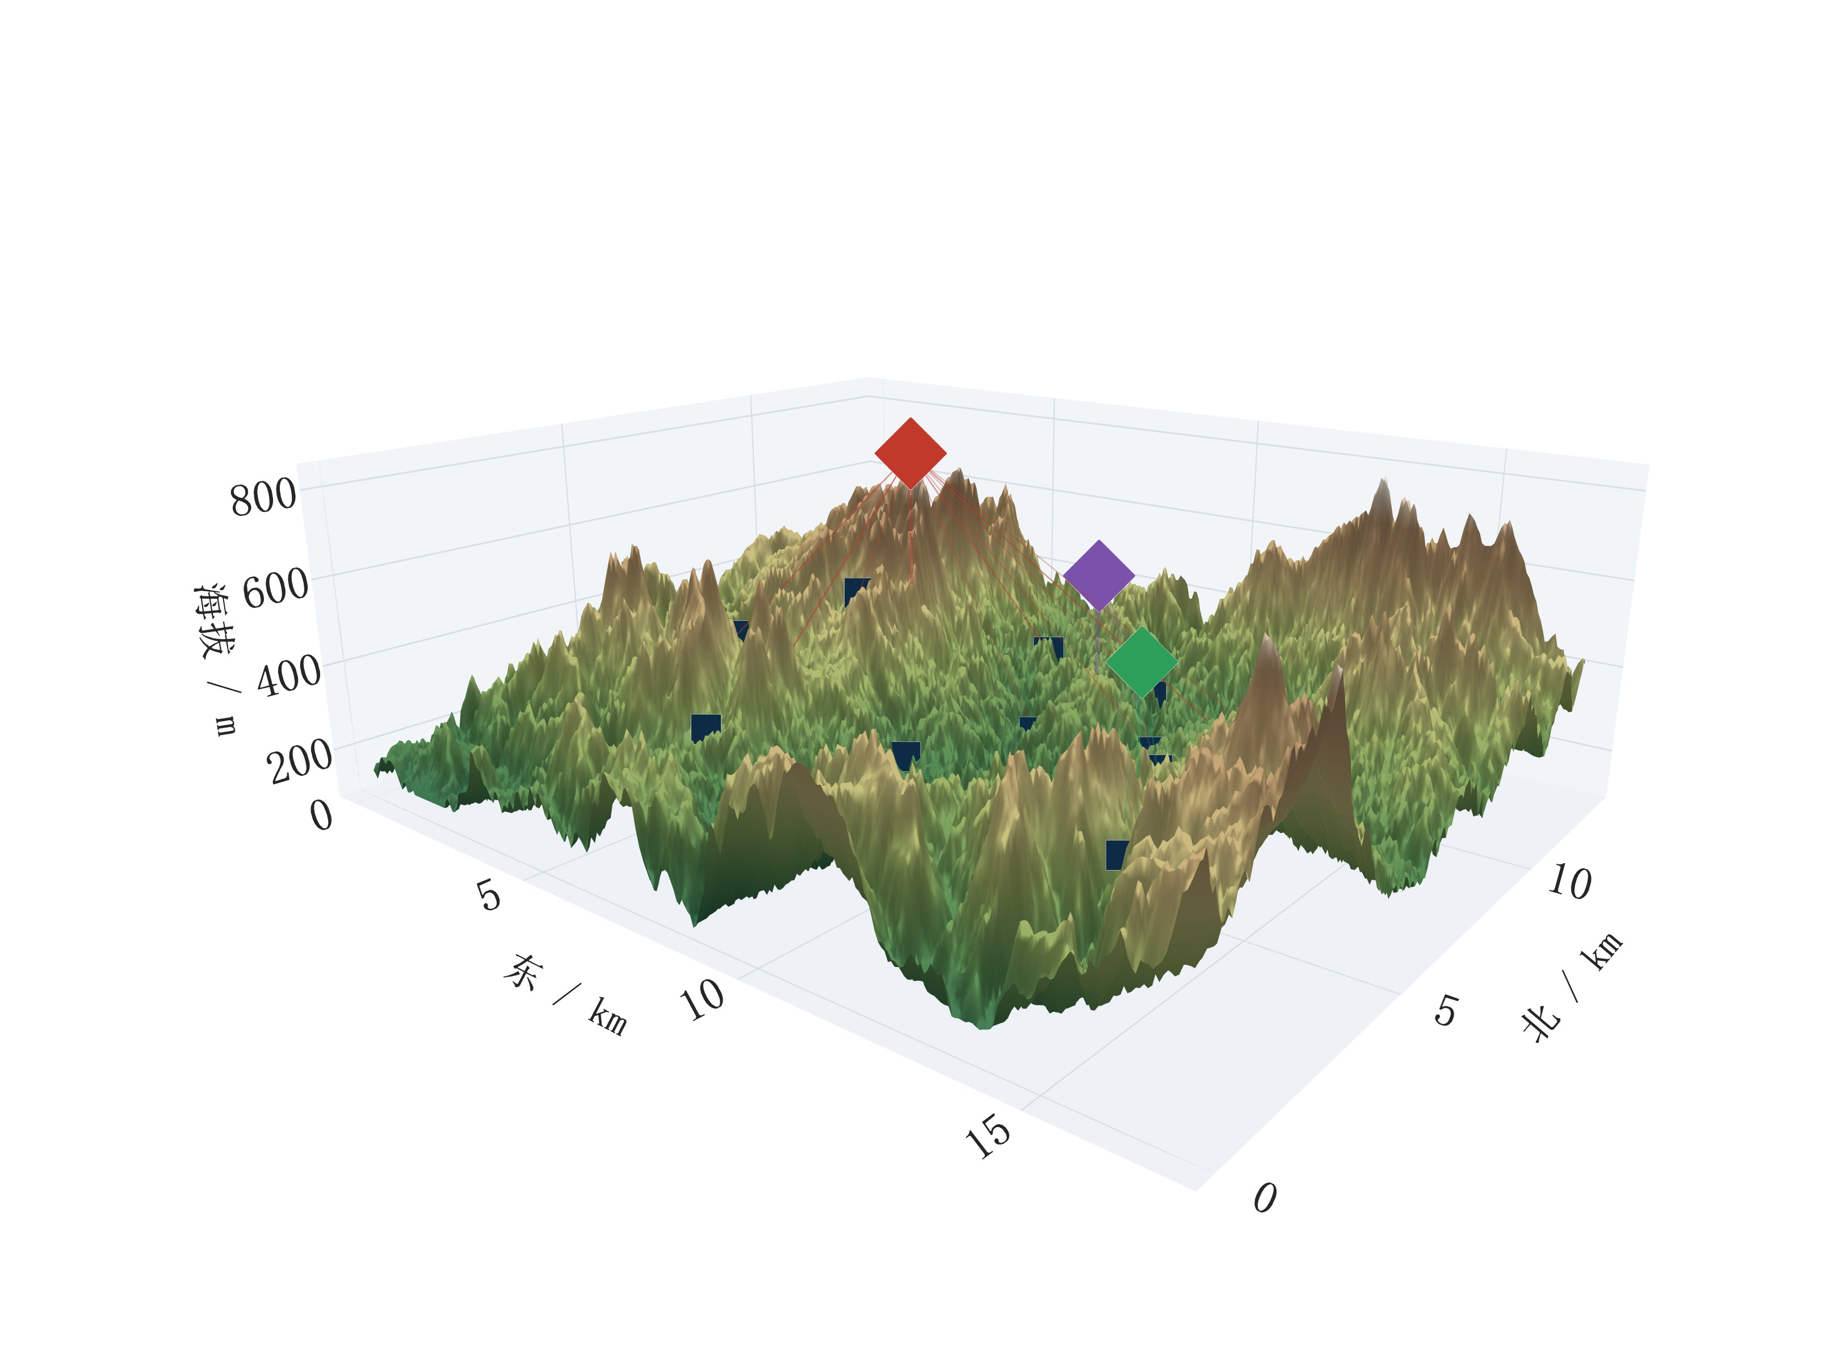
图 9.9 中继悬停点的三维空间分布
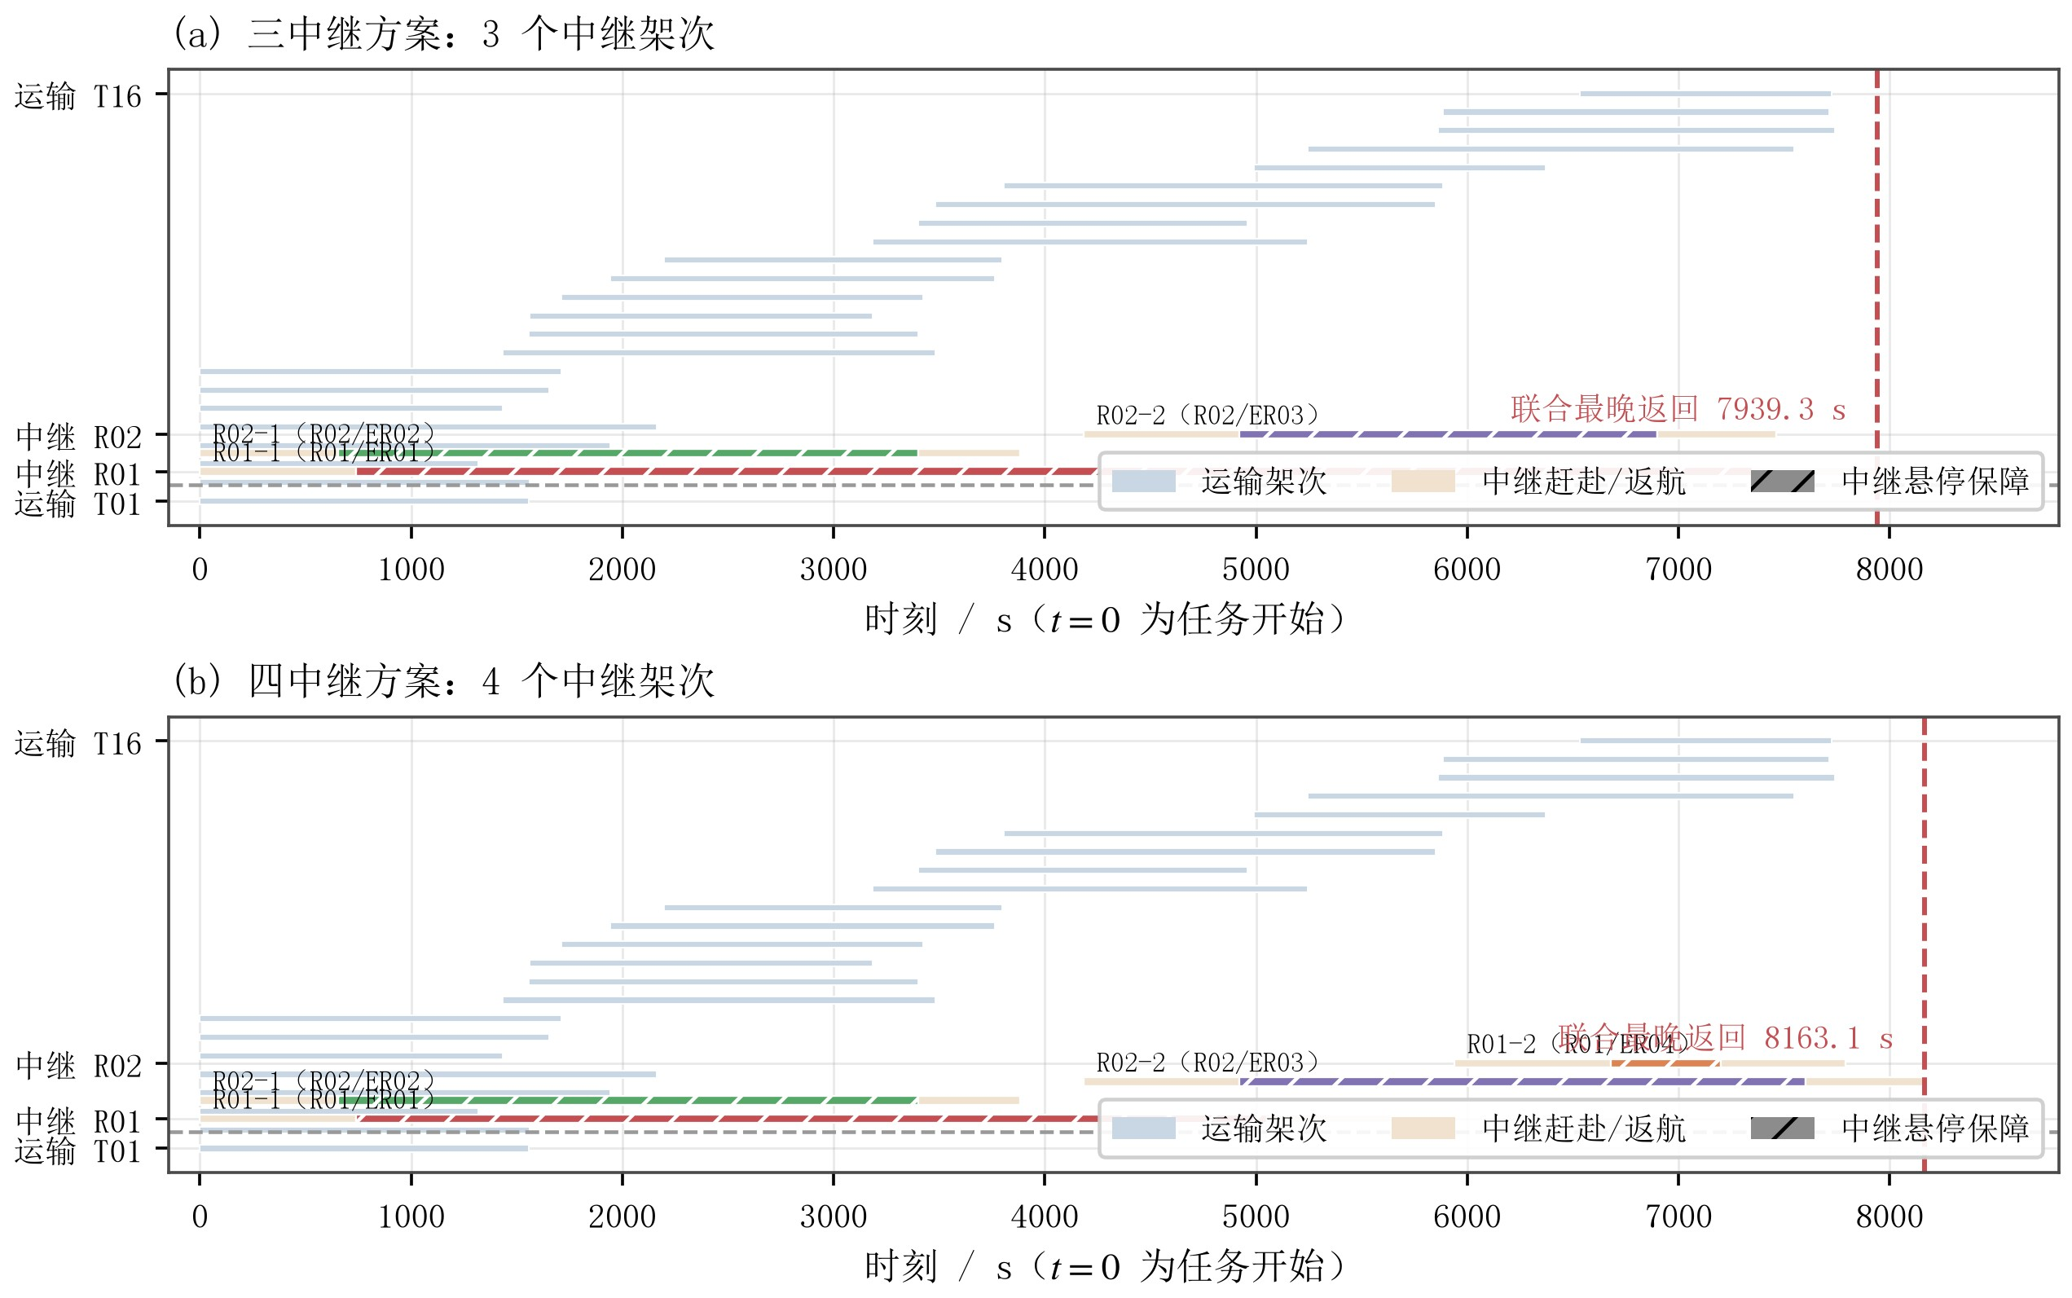
图 9.10 中继与运输的联合调度时序图 9.10 把运输与中继放在同一时间轴上。四中继方案中 R01 在 5050s 结束首段服务、
5639.29s 返回 O01，经 300s 周转后于 5939.29s 换装 ER04 再次起飞，6679.66–7200s 重新在 G2-3 区域提供保障——第 4 个架次不是虚增，而是同一架中继机在一个任务期内执行的第二个架次。
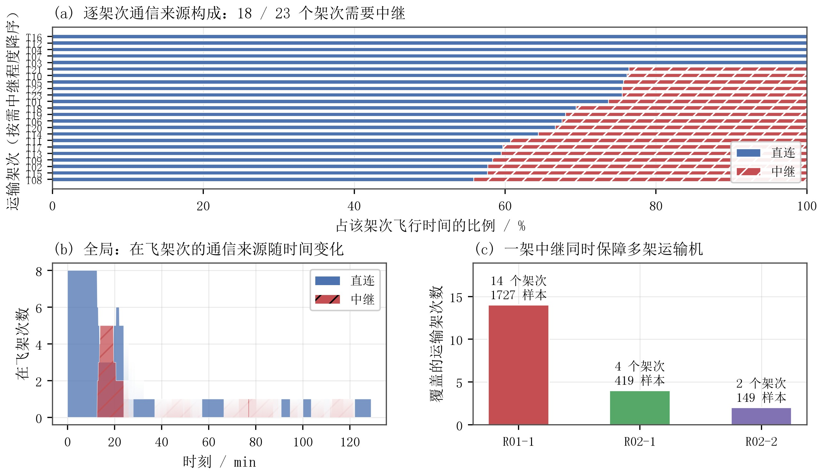
图 9.11 逐架次的通信来源构成与中继覆盖
图 9.11(a) 给出每个运输架次的直连/中继时间构成：23 个架次中 18 个需要中继，需要程度从 5% 到 56% 不等，与航段长度正相关。图 9.11(c) 是本问最有价值的统计：R01-1 一个架次就覆盖了 14 个不同的运输架次，R02-1 覆盖 4 个，R02-2 覆盖 2 个。这正是” 一架中继同时保障多架运输机” 的直接证据——若强行按一对一口径理解，中继架次数会从 3 膨胀到 20 量级。

9.4 结果与验证

9.4.1 链路裕量：一个必须如实报告的风险
图 9.13 给出全部时空样本的链路裕量。方案文件按 2s 网格报告的最小可用裕量为
0.436dB；本文用独立的 DEM 与链路实现按 5s 网格复核，得到 0.009dB。两者数值不同
（来源不同：抽样网格、DEM 插值路径、隐藏的舍入），但结论一致且更重要——链路工作在门限边缘，裕量远小于 1dB。
这意味着该方案的通信可行性对参数相当敏感：DEM 的 30m 分辨率、双线性插值的实现细节、乃至天线增益的舍入，都可能让个别样本翻转判定。本文因此不声称该方案” 通信全程有保证”，而只报告” 在给定 DEM 与链路参数下、按 0.25s/5s 抽样未发现中断”。
若要在工程上真正落地，应额外留出 3–6dB 的系统裕量并重新选址。

9.4.2 已验证项与适用边界
已复核项：
运输方案继承：23 个运输架次的组批、机型、能耗与问题二完全一致。
资源占用：3 个中继架次分属 R01、R02 两架机且区间不重叠；3 组能源组件各用一次，
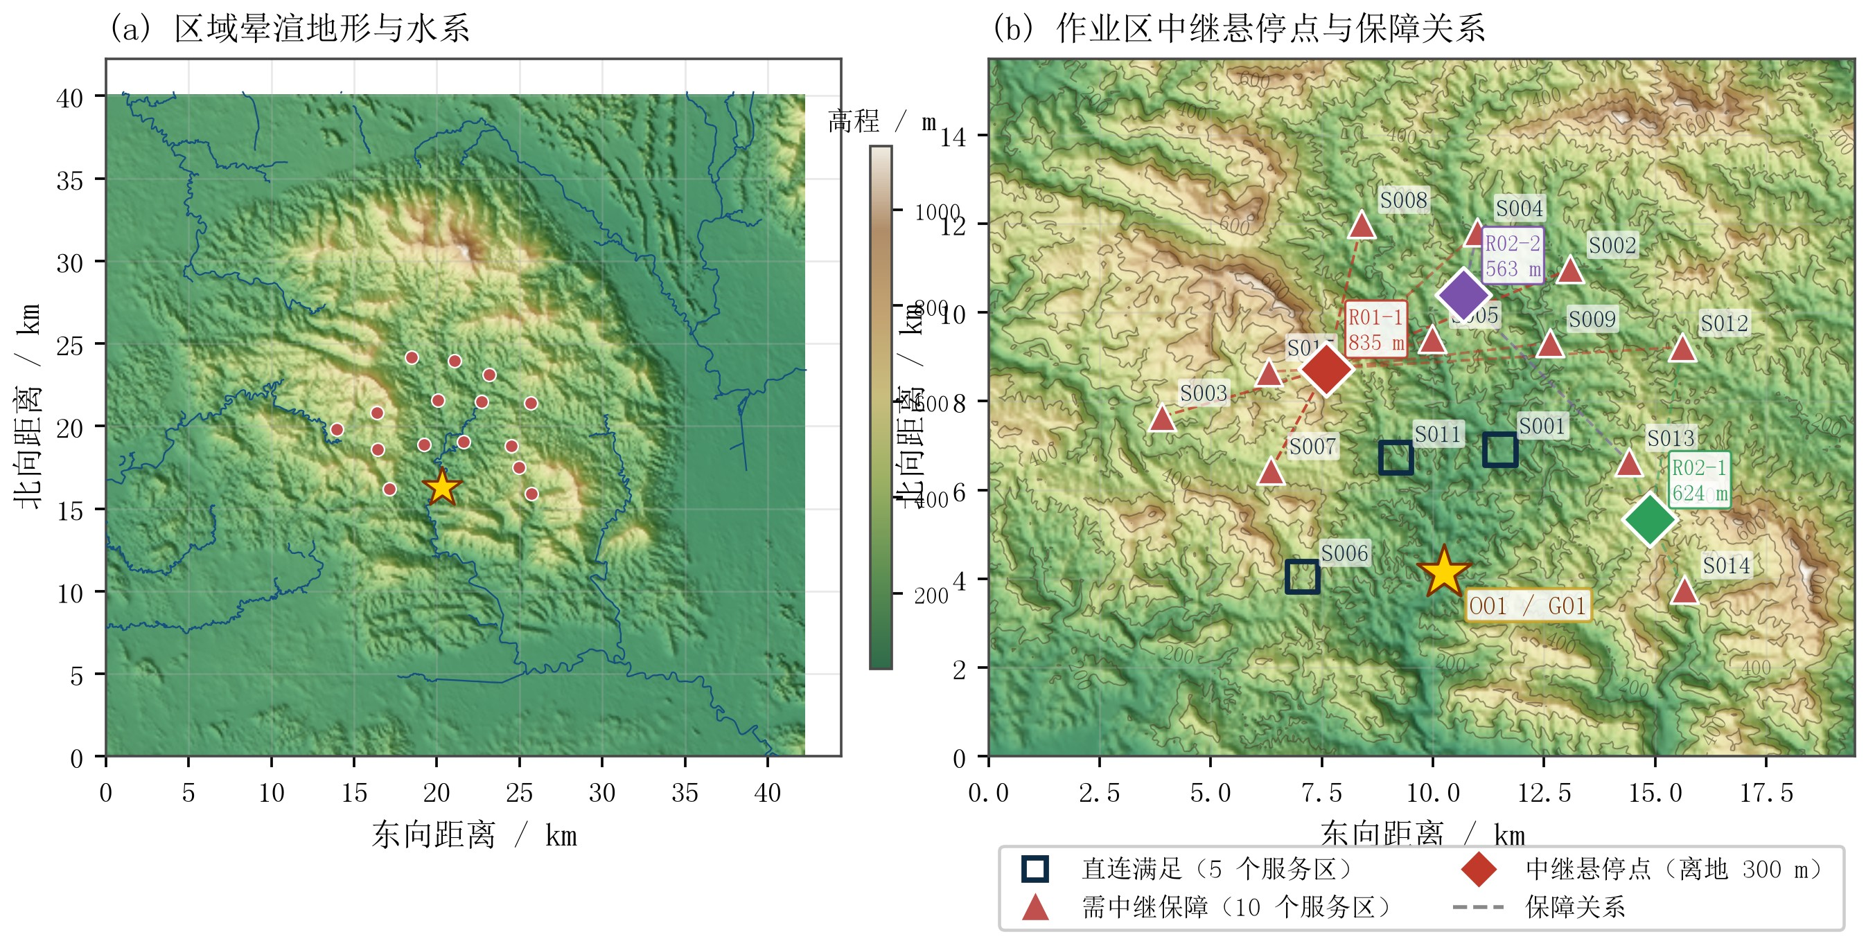
图 9.12 区域地形、中继悬停点与保障关系
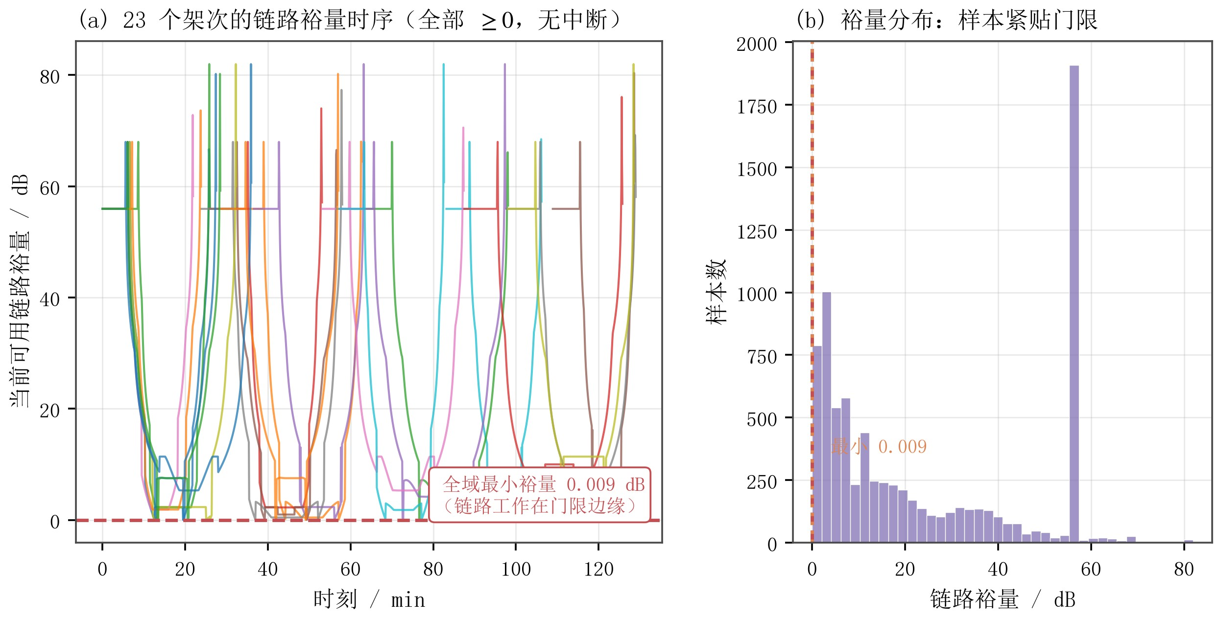
图 9.13 链路裕量时序与分布
无复用冲突。
返航 SOC：三个中继架次分别为 27.86%、66.02%、71.55%，均高于 20% 下限。
抽样无中断：0.25s 网格 125569 个样本、5s 网格 8140 个样本，两个独立步长下均未检出中断。
悬停高度：三点均为离地 300m，等于而非超过附件上限。
适用边界（如实说明）：
航段抬升口径：三个悬停点的海拔均高于其航段按” 沿线 DEM 最高 +50m” 算出的巡航海拔，计算中把巡航海拔提升到两者较大值。这是显式扩展模型，不是附录 2 严格取等号下的已证可行解。若题目要求严格取等号，须改用” 低悬停点 + 多中继” 的方案，中继架次数会增加。
抽样而非连续证明：0.25s 与 5s 抽样都只能排除” 抽样点上存在中断”，不能排除” 两个抽样点之间的短暂中断”。若要严格证明，需对每个” 链路状态可能翻转” 的时间区间做保界分析。
中继并发口径：本文按题面字面口径允许一架中继同时保障多架运输机。若改为” 一架中继同一时刻只能保障一架运输机”，则需的中继架次将大幅增加，这属于对题面的另一种解读，本文在 13 节给出量化对照。
选址最优性：悬停点是在 400m 网格的候选集上按覆盖与能耗选出的，未证明是连续空间上的全局最优。

10 问题三：选址质量与并发口径的对照分析
第 9 节的方案给出 3 个中继架次。本节不改变该方案，而是从三个角度做独立核查：（i）悬停高度到底是不是受限资源；（ii）” 选在高地上” 相对” 等距布点” 究竟值多少；（iii）题面未言明的中继并发口径会带来多大差别。

10.1 悬停高度扫描
对三个悬停点各取离地 100、150、200、250、300m 五档，用同一套链路模型算几何可覆盖的需保障样本比例（接入段与回传段同时可用），结果见表 10.15 与图 10.14(a)。
表 10.15 问题三：悬停离地高度—覆盖率曲线

悬停点 离地 / m 悬停海拔 / m 可覆盖样本 覆盖率
G2-3 | 100 | 622.1 | 407 | 69.1%
G2-3 | 150 | 672.1 | 443 | 75.2%
G2-3 | 200 | 722.1 | 443 | 75.2%
G2-3 | 250 | 772.1 | 443 | 75.2%
G2-3 | 300 | 822.1 | 443 | 75.2%
S010 | 100 | 422.0 | 117 | 19.9%
S010 | 150 | 472.0 | 193 | 32.8%
S010 | 200 | 522.0 | 206 | 35.0%
S010 | 250 | 572.0 | 206 | 35.0%
S010 | 300 | 622.0 | 219 | 37.2%
G4-4 | 100 | 373.6 | 0 | 0.0%
G4-4 | 150 | 423.6 | 0 | 0.0%
G4-4 | 200 | 473.6 | 356 | 60.4%
G4-4 | 250 | 523.6 | 363 | 61.6%
G4-4 | 300 | 573.6 | 365 | 62.0%
注：样本为 ∆t = 20s 抽稀后的需保障时空样本，共 589 个；G4-4 在 100/150m 时覆盖率为 0，说明该点存在硬高度门槛。
三个点的行为完全不同，这一点比” 高度越高越好” 更有信息量：
G2-3 在 150m 就饱和（覆盖率 75.2%），再升到 300m 一点不涨。说明该点的瓶颈不是自身高度，而是回传段或目标样本已在别的点的覆盖范围内——继续抬升只增加能耗，不增加覆盖。
G4-4 有一条硬下界：100m 与 150m 时覆盖率为 0，到 200m 才突然跳到 60.4%。这是因为该点周围有山脊挡住视线，必须抬到脊线之上才能建立接入段。若把该点的悬停高度压到 150m，它就从” 有用” 变成” 完全无用”——这是一个非线性的失效边界。
S010 单调增长（19.9%→37.2%），没有饱和迹象，说明它的覆盖能力仍受高度限制，是三个点里” 最想要更高” 的一个。
结论：” 离地 300m 上限” 对三个点的约束强度差异极大——对 G2-3 是冗余约束（150m 已足够），对 G4-4 是硬门槛（低于 200m 直接失效），对 S010 是有效约束。这解释了为什么三点的悬停海拔被拉得很开（563∼835m）。

10.2 选址质量：高地 vs 等距网格
一个自然的疑问是：这3个点是不是” 随便选选也行”？本文用一组对照回答：在服务区群周围铺等距网格（7×7与9×9），每个网格点取” 本地地面 +300m”，再用贪心最大覆盖挑 3 个点，看能覆盖多少需保障样本。
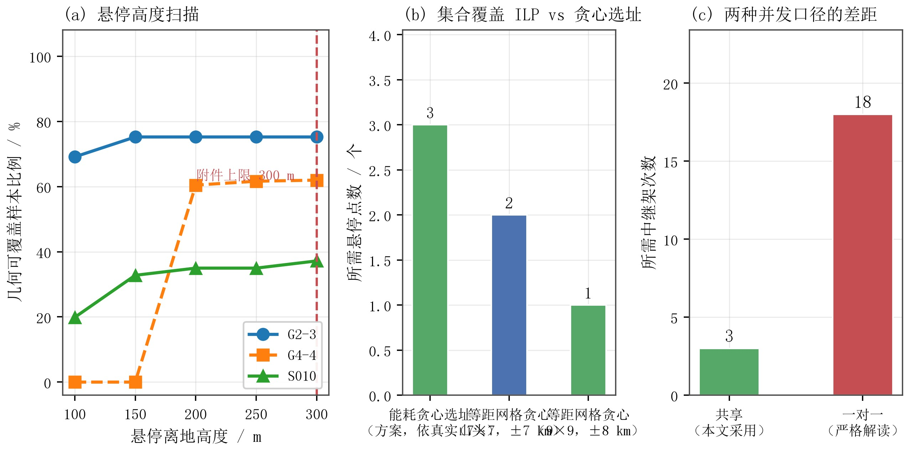
图 10.14 悬停高度扫描、选址质量与并发口径对照
表 10.16 问题三：选址方式的覆盖能力对照
选址方式 | 使用点数 候选点数 覆盖率 说明
能耗贪心选址（方案，依真实山头） | 3 1885 100.00% 悬停海拔 563 835 m，落在高地上
等距网格贪心（$7×7$，$±7km$） | 2 49 60.10% 网格点落在平地/坡面上，绝对海拔偏低
等距网格贪心（$9×9$，$±8km$） | 1 81 59.25% 网格点落在平地/坡面上，绝对海拔偏低
注：等距网格上的点落在谷地/缓坡，加 300m 后绝对海拔仍偏低，因此覆盖能力远逊于方案选出的高地悬停点。
结果见表 10.16 与图 10.14(b)：方案选出的 3 个点覆盖 100%，而等距网格上贪心选点只能覆盖约 60%。差距的来源不是点的数量，而是海拔基准——网格点多数落在谷地或缓坡上，加 300m 后的绝对海拔只有 400∼600m；而方案选的点落在 274∼522m 的山包上，加 300m 后达到 563∼835m，视线自然越过了更多山脊。
还有一处细节值得注意：网格上的贪心在挑完 1∼2 个点后增益就归零了（表 10.16 的” 悬停点数” 列为 1 与 2），说明剩下 80 个网格点几乎没有新增覆盖——它们覆盖的样本高度重叠。这从另一面说明：可用的悬停位置在空间上是稀疏的，不是” 哪里有地哪里就能当中继”。

10.3 中继机队规模：需要几个架次
一个自然的追问是：如果只允许 1 个或 2 个中继架次，能覆盖多少？本文对三个悬停点各自的覆盖样本集做贪心最大覆盖，得到” 架次数—覆盖率” 曲线，见表 10.17。
表 10.17 问题三：中继架次数—覆盖率曲线

中继架次数 增配的悬停点 累计覆盖样本 覆盖率
1 R01-1 | 443 | 75.2%
2 R02-1 | 568 | 96.4%
3 R02-2 | 589 | 100.0%
注：贪心最大覆盖的加配顺序；需保障样本共 589 个。两个架次即可覆盖 96.4%，第三个架次补足最后的 3.6%。
结果呈明显的边际递减：1 个架次（G2-3）即覆盖 75.2%，再加 G4-4 达到 96.4%，第三个架次（S010）只补足最后的 3.6%。这个曲线对实际决策很有用——若中继装备只能出 1 架，方案仍能保障四分之三的时空样本；反过来，若要求 100% 覆盖，第三个架次是省不掉的，因为它覆盖的正是 S010 一带被前两点遗漏的样本。
把这条曲线与图 10.14(a) 的高度扫描放在一起，可以看清三个点的分工：G2-3 是” 主力”（单点覆盖 75.2%），G4-4 是” 补盲”（把覆盖推到 96.4%），S010 是” 兜底”（补足最后 3.6% 且对高度最敏感）。这与三者的悬停海拔（834.7m / 563.0m / 624.5m）并不一一对应——覆盖能力取决于视线的几何关系，而不只是高度。

10.4 中继并发口径的量化差距
附录 3 只约束运输机侧” 任一时刻只选一个通信来源”，未设中继侧的并发上限。本文按字面口径求解，得 3 个中继架次。若改按” 一架中继同一时刻只能保障一架运输机” 的严格解读，结果会显著不同：把每个” 架次 × 连续需保障时段” 记为一个不可共享的保障任务，可数出 18 个这样的任务块。
表 10.18 问题三：两种中继并发口径的对照
口径 | 所需中继架次 同时保障峰值 说明
共享（本文采用） | 3 | 5 题面未设中继并发上限
一对一（严格解读） | 18 | 1 每架运输机独占一架中继；按连续时段块估计
注：题面只约束运输机侧“任一时刻只选一个通信来源”，未设中继侧容量上限；两种解读给出的答案相差 6 倍。
表 10.18 与图 10.14(c) 给出对照：共享口径下 3 个中继架次即可覆盖全部运输架次，而一对一口径下需要 18 个，相差 6 倍。更关键的是资源后果：题面只给 2 架中继无人机与 4 组能源组件，18 个架次需要 18 组组件（或多次充电周转），18个保障架次将显著增加能源组件占用与中继机周转压力，而题面仅提供2架中继无人机与4组能源组件，因此在一对一保障口径下，现有中继资源将面临明显的并发与周转不足。因此本题的答案对” 如何解读附录 3” 高度敏感。本文认为共享口径更符合题面文字
（原文只写” 每架运输机在任一时刻选择一个来源”，没有写中继的容量限制），但把这个口径作为一项显式前提声明，而不是把 3 这个数字当作无条件的结论。
小结。综合来看，本方案对通信时间的离散步长较稳定（0.25s 与 5s 两个独立步长均未检出中断，覆盖率曲线对步长不敏感），但对链路裕量与飞行海拔口径较敏感——最小可用裕量不足 1dB，且悬停海拔高于附录 2 等式口径所能达到的巡航海拔。因此其稳健性表现为” 时间离散稳定、链路参数敏感”：前者的结论可以直接采信，后者必须连同所用口径一并报告。

11 问题四：救援任务分区与资源配置优化

11.1 问题分析
本问不产生新的飞行任务，而是问一个组织问题：把问题三已经定好的整套方案拆成K 个任务组、各组独立执行，需要多少资源。题目给定两条硬性规则：
货箱组批、访问顺序、任务安排与通信保障关系全部不变——即问题三的 23 个运输架次、3 个中继架次、实体机与电池的分配关系都锁定；
资源不得跨组调配——每个任务组必须各自配齐运输无人机、共享电池、中继无人机与中继能源组件。
第一条规则里还嵌着一个约束：” 同一运输架次涉及的服务区必须划入同一任务组”。
本文先检查它是否构成限制：问题二的 23 个架次全部是单点路线（每个架次只访问 1 个服务区），因此每个服务区天然是一个不可分割的原子单元，任何分区都不会迫使架次改线——这直接意味着 K = 2 与 K = 3 两种方案的” 最小改动” 都是 0 个架次。
第二条规则才是要害。中继机全题只有 2 架（R01、R02），而问题三的方案里 R01 和 R02 都承担了跨多个服务区的保障任务；一旦把服务区拆成两组，每一组都需要自己的 R01 和 R02，中继需求立刻翻倍。同理，C 型运输机只有 2 架却要承担 8 个架次，拆组后两组各自需要 C 型，需求同样膨胀。
因此本问的核心结论可以预判为：分区能提高并行度、缩短完工时间，但代价是稀缺资源的重复配置。建模的任务就是把这两个效应量化。

11.2模型建立
11.2.1决策变量与目标
设服务区集合 S = {S001,...,S015}，决策为划分 {G1,...,GK}，满足Sk Gk = S 且两两不交。
min{Gk}maxkWk, k​Nk中, k​Nk组, k​Nk运, k​Nk电 | (11.28)
其中 $W_{k}$为第 k 组的工作量（组内架次历时之和）。把” 最大组工作量最小” 放在第一位是本文的一个建模判断：分组的意义就是让各组并行独立作业，决定任务总时长的正是最重的那一组，所以均衡才是分区的目的，资源规模是在均衡前提下再去压的指标。若反过来把资源放在第一位，最优解会退化成” 把不需要中继的服务区单独成一组、其余 14 个区并成一组”（中继机确实只要 2 架），但两组工作量相差 9.5h，完全丧失了分区的意义。

11.2.2逐组资源核算
对每个任务组 k，把属于它的架次抽出来做独立的区间调度。
运输无人机。机型之间不可互换，故按机型分别计算。机型 g 的架次集合给出占用区间 [$t_{r},t_{r}$+ $d_{r}$)，所需实体机数为
$N_{g,k}^{\text{运}}=\max_{t}\#\left\{r∈G_{k}: g_{r}=g, t∈\left[t_{r}, t_{r}+d_{r}\right)\right\}$ | (11.29)
即区间集合的最大重叠数——由区间图着色定理，这既是下界也是可达值。
共享电池。电池占用要延续到充电完成，故区间为 [$t_{r},t_{r}$+ $d_{r}$+ $c_{r}$)，其中充电时长 $c_{r}$按式 (7.21) 由返航 SOC 算出：
$N_{g,k}^{\text{电}}=\max_{t}\#\left\{r: g_{r}=g, t∈\left[t_{r}, t_{r}+d_{r}+c_{r}\right)\right\}$ | (11.30)
$R_{k}=\left\{j: \text{中继架次 }j\text{ 保障了 }G_{k}\text{ 中的某个运输架次}\right\}$ | (11.31)
中继机与能源组件各按区间最大重叠数计算：中继机占用 [$t_{j},t_{j}$+ $d_{j}$)，组件占用 [$t_{j},t_{j}$+ $d_{j}$+ $c_{j}$)。注意若某个中继架次同时保障了两个组的运输机，两个组都要各自配一架中继——这正是资源无法跨组调配的直接后果。

11.3 模型求解

11.3.1 求解方法
K=2时固定 S001 在第 1 组以破除对称，对剩余 14 个服务区的 $2^{14}$= 16384 种划分穷举，逐一评估式 (11.28)，取字典序最优。
K=3的全枚举规模为第二类 Stirling 数 S(15,3) = 2375101，逐一代价较高。本文改用多起点局部搜索（搬移邻域，60 个随机起点 × 400 次迭代），并按式 (11.28) 的字典序接受。因此 K = 3 的解是启发式最优而非已证明的全局最优，这一点在结论中如实标注。

11.3.2分区结果
表 11.19 问题四：两种分区的逐组资源核算

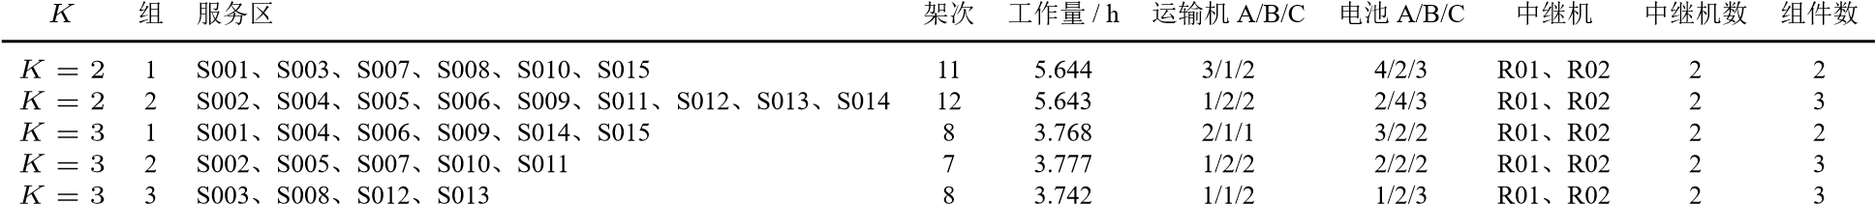

注：运输机与电池按区间调度求最小规模（min_machines）；中继机与组件按该组实际用到的中继架次折算。
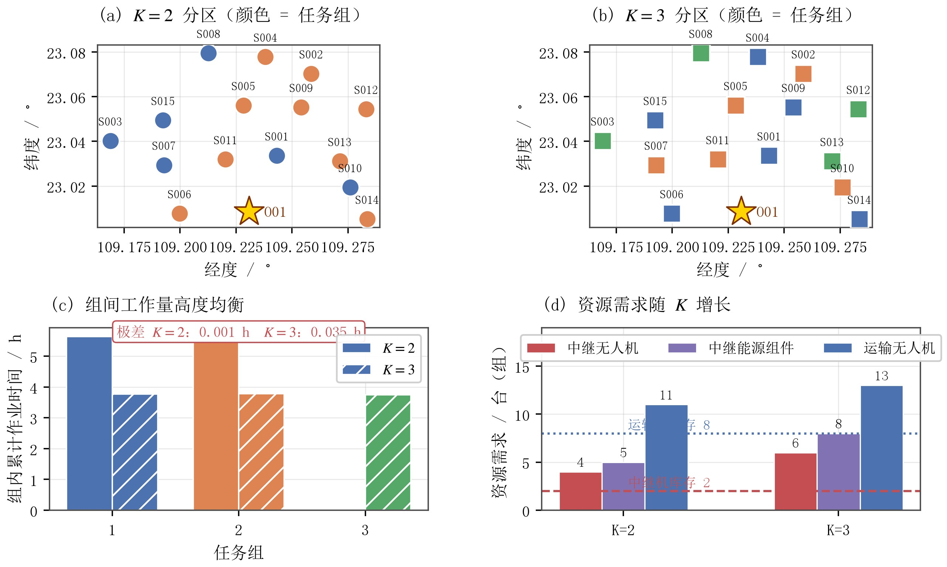
图 11.15 两种分区方案的空间分布与资源核算
图 11.15(a)(b) 给出两种分区的空间分布，颜色的块状特征说明解在地理上并不连续 ——这是合理的，因为目标函数只关心工作量与资源，并未约束分区的空间连通性。Gk 的构成见表 11.19。
图 11.15(c) 显示两种分区的工作量都高度均衡：K = 2 时两组分别为 5.644h 与 5.643h，极差仅 0.001h（3.6s）；K = 3 时三组为 3.768、3.777、3.742h，极差 0.035h。这说明” 最大组工作量最小” 这一目标在 $2^{14}$量级的解空间里可以被压到几乎完美的均衡。

11.3.2资源核算与缺口
表 11.20 问题四：逐类资源需求、库存与缺口
资源 | $K=2$需求 $K=3$需求 库存 $K=2$缺口 $K=3$缺口
A 型共享电池  - 型运输机  - 型共享电池 | 6 | 6 | 4 | 2 | 2
B 型运输机 | 3 | 4 | 2 | 1 | 2
C 型共享电池 | 6 | 7 | 4 | 2 | 3
C 型运输机 | 4 | 5 | 2 | 2 | 3
中继无人机 | 4 | 6 | 2 | 2 | 4
中继能源组件 | 5 | 8 | 4 | 1 | 4
注：缺口 = max(0, 需求 − 库存)；A 型运输机与电池在两种分区下均无缺口。
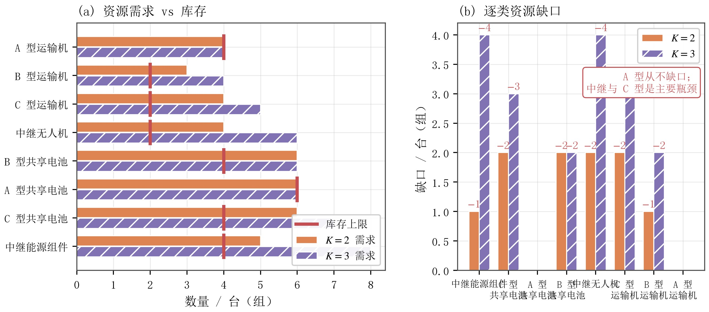
图 11.16 资源需求与库存的对比及逐类缺口
表 11.20 与图 11.16 给出四维对比的结果，这是本问的核心。
配置规模：K = 2 需运输机 11 架、电池 18 组、中继机 4 架、中继组件 5 组；K = 3 分别升至 13、19、6、8。分区越细，配置规模越大。
资源冗余：K = 2 相对不分区的基线（运输机 8、电池 14、中继机 2、组件 3）分别多出 3、4、2、2 个单位；K = 3 多出 5、5、4、5。这份冗余并非浪费，而是” 各组必须自给自足” 这一约束的必然产物。
组间工作量均衡：两种分区都极其均衡（极差 0.001h 与 0.035h），且 K = 3 时最重组工作量从 5.644h 降到 3.777h，并行度提升 33.1%——这是分区带来的唯一收益。
资源缺口：对照库存（运输机 8、电池 14、中继机 2、组件 4），K = 2 缺运输机 3 架、电池 4 组、中继机 2 架、组件 1 组；K = 3 的缺口扩大到 5、5、4、4。两种分区都存在缺口，且 K = 3 的缺口全面更大。
图 11.16(b) 进一步拆到机型层面，暴露了一个不直观的事实：A 型运输机与 A 型电池在两种分区下都不缺口。原因是 A 型有 4 架实体机与 6 组电池，而两种分区中 A 型的最大组需求都恰好不超过 2—3 架/组，两组（或三组）之和仍不超过库存。真正的瓶颈是 C 型与中继资源：C 型只有 2 架运输机、2 组电池，却要承担 8 个架次的运输任务；中继资源则更极端——中继机只有 2 架，而分组后每一组都需要 2 架。

11.4 结果与验证

11.4.1两方案的四维对比结论
表 11.21 问题四：K = 2 与 K = 3 的四维对比
维度 | $K=2$ $K=3$
最小架次改动最大组工作量 / h | 5.644
组间工作量极差 / h 运输机需求 / 缺口电池需求 / 缺口中继机需求 / 缺口中继组件需求 / 缺口 | 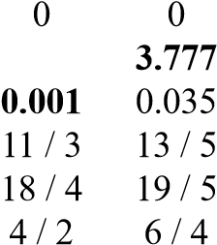  5 / 1 8 / 4
推荐 K = 2，理由有三：其一，K = 2 的并行度已经足够——最重组 5.644h 相对不分区的 11.29h 已提升 50%，而 K = 3 再提升到 3.777h 属于边际收益递减；其二，K = 2 的资源缺口显著更小，尤其是中继机（缺 2 架 vs 缺 4 架）与中继组件（缺 1 组 vs 缺 4 组），而后者的库存本就只有 4 组；其三，K = 2 的组间均衡更好（极差 0.001h vs 0.035h）。
若必须执行 K = 3，则需额外补充：中继无人机 4 架（或改按共享口径重新选址）、中继能源组件 4 组、B 型运输机 2 架、C 型运输机 3 架及对应电池。由于 B/C 型运输机的库存本就只有 2 架，这一缺口无法通过组内调配解决，只能新增装备或改变任务分区方式。

11.4.2已验证项与适用边界
已复核项：
零架次改动：两种分区下，全部 23 个架次的服务区都在同一组内（因架次均为单点路线，该约束自动满足），组批、机型、能耗、通信保障关系与问题三完全一致。
资源数可达性：运输机与电池的需求数按式 (11.29) 的最大重叠数给出，由区间图着色定理保证既必要又可达。
工作量守恒：逐组工作量之和等于全部 23 个架次的历时之和（11.288h），两种分区下均成立。
库存对照：库存数（运输机 8 架、电池 14 组、中继机 2 架、组件 4 组）取自附件，逐类缺口由” 需求 − 库存” 直接算出。

适用边界（如实说明）：
K = 3 为启发式最优：K = 2 是 $2^{14}$穷举的精确最优；K = 3 采用多起点局部搜索，未证明全局最优，理论上可能存在更均衡或更省资源的三分区。
分区不要求地理连通：题目未要求同一任务组的服务区在空间上连成一片，本文的解因此可能出现” 飞地”。若实际指挥体系要求地理连续，需求会略高于本文值。
资源数按” 独立重排” 计算：本文假设每组可以重新安排本组架次的实体机与电池归属。题目要求” 任务安排不变”，若把” 安排” 严格理解为连实体机与电池的分配也不得变动，则每组需要的实体机数应改为” 该组涉及的不同实体机数”，需求会更高。本文采用前一种（较宽松）解读并在此声明。
中继按架次归属：某中继架次若同时保障两个组的运输机，本文要求两组各配一架中继。这是” 资源不得跨组调配” 的直接推论，但若允许中继跨组共享，需求会大幅下降。

12 问题四：多种分区模型的对照
第 11 节的分区模型以” 最大组工作量最小” 为第一目标。本节另建三种分区模型，用同一套逐组资源核算（区间调度）评估，考察” 分区准则” 本身对资源需求的影响。四种方法的对照见表 12.22 与图 12.17。

12.1 三种替代分区准则
地理 k-means。只按服务区的经纬度做 k-means 聚类，把地理上靠近的服务区划为一组。这条准则对应” 按片区设立前方指挥所” 的实际做法，但完全不考虑工作量与通信依赖。
谱聚类。以地理邻近度构造相似度图（近邻数取 4），对图的 Laplacian 做谱分解后聚类。相比 k-means，它允许组内形状不规则，但同样只看几何位置。
贪心负载均衡。把服务区按工作量降序排列（LPT 规则），依次派给当前累计工作量最轻的组。这是多处理器调度的经典启发式，只追求均衡、不看资源。

12.2 四种准则的结果对照
表 12.22 问题四：四种分区准则的对照

分区准则 K 最大组工作量 / h 极差 / h 资源需求（运输机 / 电 资源缺口（运输机 / 电池 / 中继机 / 组件） 池 / 中继机 / 组件）
字典序分区（正文） | 5.644 | 0.001 | 11/18/4/5
贪心负载均衡 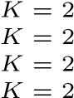 | 5.768 | 0.249 | 10/17/4/5
地理 k-means | 5.943 | 0.599 | 13/19/3/4
谱聚类 | 7.038 | 2.789 | 11/18/3/4
字典序分区（正文） | 3.777 | 0.035 | 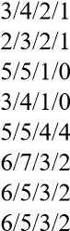13/19/6/8
贪心负载均衡 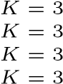 | 3.823 | 0.100 | 14/21/5/6
地理 k-means | 4.725 | 2.412 | 14/19/5/6
谱聚类 | 4.725 | 2.412 | 14/19/5/6
注：四种准则套用同一套逐组资源核算（区间调度），故可直接比较。均衡性最好的分区并不是资源最省的分区。
表 12.22 给出了一个出乎预料的结论：均衡性最好的分区并不是资源最省的分区。
（1）K = 2：正文模型均衡最好，但贪心更省资源。字典序模型把两组工作量压到 5.644h 与 5.643h（极差 0.001h），是四种方法里最均衡的；但它的资源需求是运输机 11 架、电池
18 组，缺口 3 与 4。而贪心负载均衡的均衡性略差（极差 0.249h），却只要运输机 10 架、电池 17 组，缺口降到 2 与 3。原因在于：把工作量切成绝对相等的两半，需要把某些” 零碎服务区” 在两组之间反复搬运，而这些搬运恰好破坏了运输机与电池的复用。
（2）K = 3：正文模型在均衡上仍然最好，但中继需求高出 1 架。字典序模型的最重组工作量 3.777h（贪心为 3.823h，仅差 0.046h），但中继无人机需求 6 架、中继组件 8 组，缺口 4 与 4；贪心法的中继需求降到 5 架 + 6 组，缺口降到 3 与 2。差别来自中继的归属：字典序模型为了压均衡，把共享同一架中继的服务区拆到了不同组里，于是两组都要各自配一架中继；贪心法虽然均衡差一点，却恰好让” 同一中继服务的服务区” 更多落在同一组内。
（3）地理准则在两个目标上都不占优。 k-means 与谱聚类的结果值得单独说明：它们的极差是 0.599h 与 2.789h（K = 2），远差于前两者；资源上 K = 2 时中继机只要 3 架（因为地理上相邻的服务区常共享同一中继），但运输机需求反而升到 13 架。地理相邻 ≠ 资源可复用——服务区的资源需求取决于它属于哪个架次、用哪种机型、什么时候飞，与它在地图上的位置只是间接相关。谱聚类在 K = 2 时甚至把工作量分成了 7.038h 与 4.249h 两组，均衡性最差。
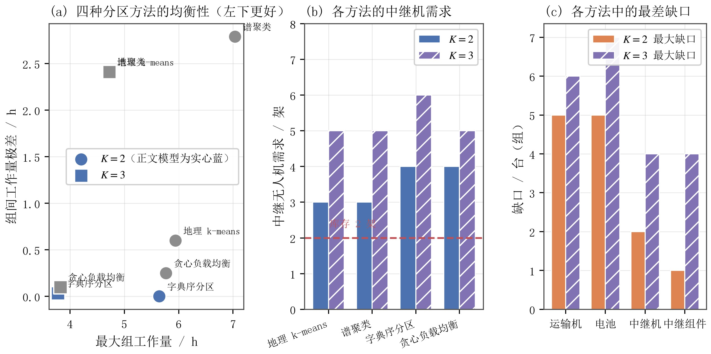
图 12.17 四种分区准则的均衡性与资源需求

12.3 对建模选择的反思
这一组对照对第 11 节的建模判断构成了部分修正，应当如实说明：
把” 最大组工作量最小” 放在字典序第一位，确实能得到最均衡的分区，这一点符合预期；
但均衡并不等于资源省。在本题的装备结构下（中继机只有 2 架、C 型只有 2 架），资源缺口的瓶颈是中继归属而不是工作量分配。如果目标改为” 先最小化中继机需求、再均衡”，得到的会是贪心法那样的解，中继缺口能从 4 降到 2；
因此更稳妥的做法是双目标：同时报告” 均衡最优” 与” 资源最优” 两条分区，让指挥者按” 人够不够” 与” 装备够不够” 的实际约束去选。本文把字典序解作为基准方案（它给出均衡性的上界），把贪心解作为资源节约备选（K = 3 时中继缺口少 1 架、组件缺口少 2 组）。

12.4 在K = 3 局部搜索的随机种子稳定性
第 11 节的 K = 2 分区是 $2^{14}$穷举得到的精确最优，而 K = 3 由”60 个随机起点 × 400 次迭代” 的多起点局部搜索求得，属于启发式。为查明结果对随机起点的依赖程度，本文用 6 个不同随机种子重复了同一套搜索（算法与参数完全不变），结果见表 12.23。
结果不支持”K=3 的结果是稳定的” 这一乐观判断，如实说明如下：目标值有小幅波动。最大组工作量落在 3.790 ∼ 3.814h 之间，极差 0.024h（0.63%），
标准差 0.0103h。本文正文采用的 3.777h （种子 42）是 7 个已测种子中的最好值，其余 6 个种子都没能达到——说明 3.777h 带有相当的运气成分，不应被当作该启发式的” 典型表现”。
资源需求随之摆动，且幅度不小。中继无人机需求在 5 架与 6 架之间各占一半（3:3），运输机需求在 11∼14 架之间，中继能源组件在 6∼8 组之间。6 个种子给出 6 个互不相同的分区方案。
表 12.23 问题四：K = 3 局部搜索的多随机种子稳定性
随机种子 最大组工作量 / h | 工作量极差 / h | 运输机 电池 中继机 中继组件
100 3.791 | 0.052 | 14 | 17 | 5 | 6
101 3.800 | 0.065 | 12 | 18 | 6 | 8
102 3.790 | 0.081 | 11 | 19 | 6 | 7
103 3.814 | 0.110 | 14 | 18 | 5 | 6
104 3.802 | 0.067 | 13 | 19 | 6 | 8
105 3.813 | 0.120 | 14 | 20 | 5 | 6
注：每个种子都跑完整的 60 起点 ×之间摆动，400 迭代局部搜索。目标值极差$​_{6}$个种子给出 $​_{6}$个互不相同的分区方案。0.024h（0.0103h 标准差），中继机需求在 5 与 6 架
这与前文的” 均衡 ≠ 资源省” 是同一件事。有 3 个种子找到的分区虽然均衡性略差
（3.791∼3.813h），中继机只要 5 架；而均衡最好的那一个反而要 6 架。局部搜索在” 均衡” 这个单一目标下不会主动去省中继，因此选到哪个解取决于起点。
因此本文对 K = 3 的定位是：启发式最优，未证明全局最优，且其资源需求不是一个唯一确定的数。正文报告的 K = 3 资源需求（运输机 13、电池 19、中继机 6、组件 8）应理解为均衡最优那一支的代表值；若指挥者的实际约束是” 中继机不够”，则应改取本次实验中出现的 5 架解（运输机 14、电池 21、组件 6∼7），或直接改用上一小节” 先最小化中继需求” 的贪心准则。这也再次说明双目标报告是必要的。

12.5 分组数的连续变化
前述分析只比较了 K = 2 与 K = 3 两个题目指定的取值。为看清趋势，本文把 K 从2 扫到 6，每一种都用贪心负载均衡分区后做同一套资源核算，结果见表 12.24 与图 12.18。
表 12.24 问题四：分组数 K 的敏感性（统一贪心均衡分区）

K 最大组工作量 / h 极差 / h 运输机 电池 中继机 中继组件 四类缺口（运输机 / 电池
/ 中继机 / 组件）

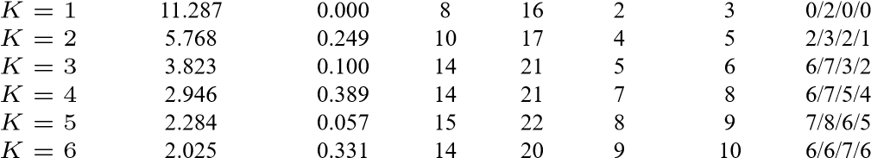

注：K = 1 即不分区，作为基线；最大组工作量随 K 单调下降但边际收益递减，而资源需求几乎线性增长。
图 12.18(a) 显示并行度随 K 单调提升但边际收益迅速递减：最大组工作量从 K = 1 的 11.29h 降到 K = 2 的 5.77h（降 48.9%），再降到 K = 3 的 3.82h（再降 33.8%），K = 4 之后每增加一组只能再降 15% 左右，到 K = 6 已接近单架次历时的下限。
图 12.18(b) 则显示资源需求几乎线性增长：运输机需求从 K = 1 的 8 架（等于库存）升到 K = 5 的 15 架，中继机从 2 架升到 K = 6 的 9 架。把两张子图放在一起看，K = 2 与 K = 3 是性价比的拐点——从 K = 1 到 K = 2 最重组工作量降了近一半，从 K = 2 到 K = 3 再降三分之一，而 K = 4 之后每加一组只能再降 15% 左右，付出的装备代价却线性增长。这与题目只要求考察 2 组与 3 组是吻合的。
还有一处值得单独指出：K = 1（即不分区）时中继机需求恰好是 2 架、中继组件恰好 3 组，都在库存之内；一旦分成两组，中继需求立刻翻倍到 4 架，超出库存 2 架。这说明问题四的资源缺口不是分区方式造成的，而是分区这件事本身造成的——只要要求各组独立自给，” 中继机翻倍” 就是不可避免的。
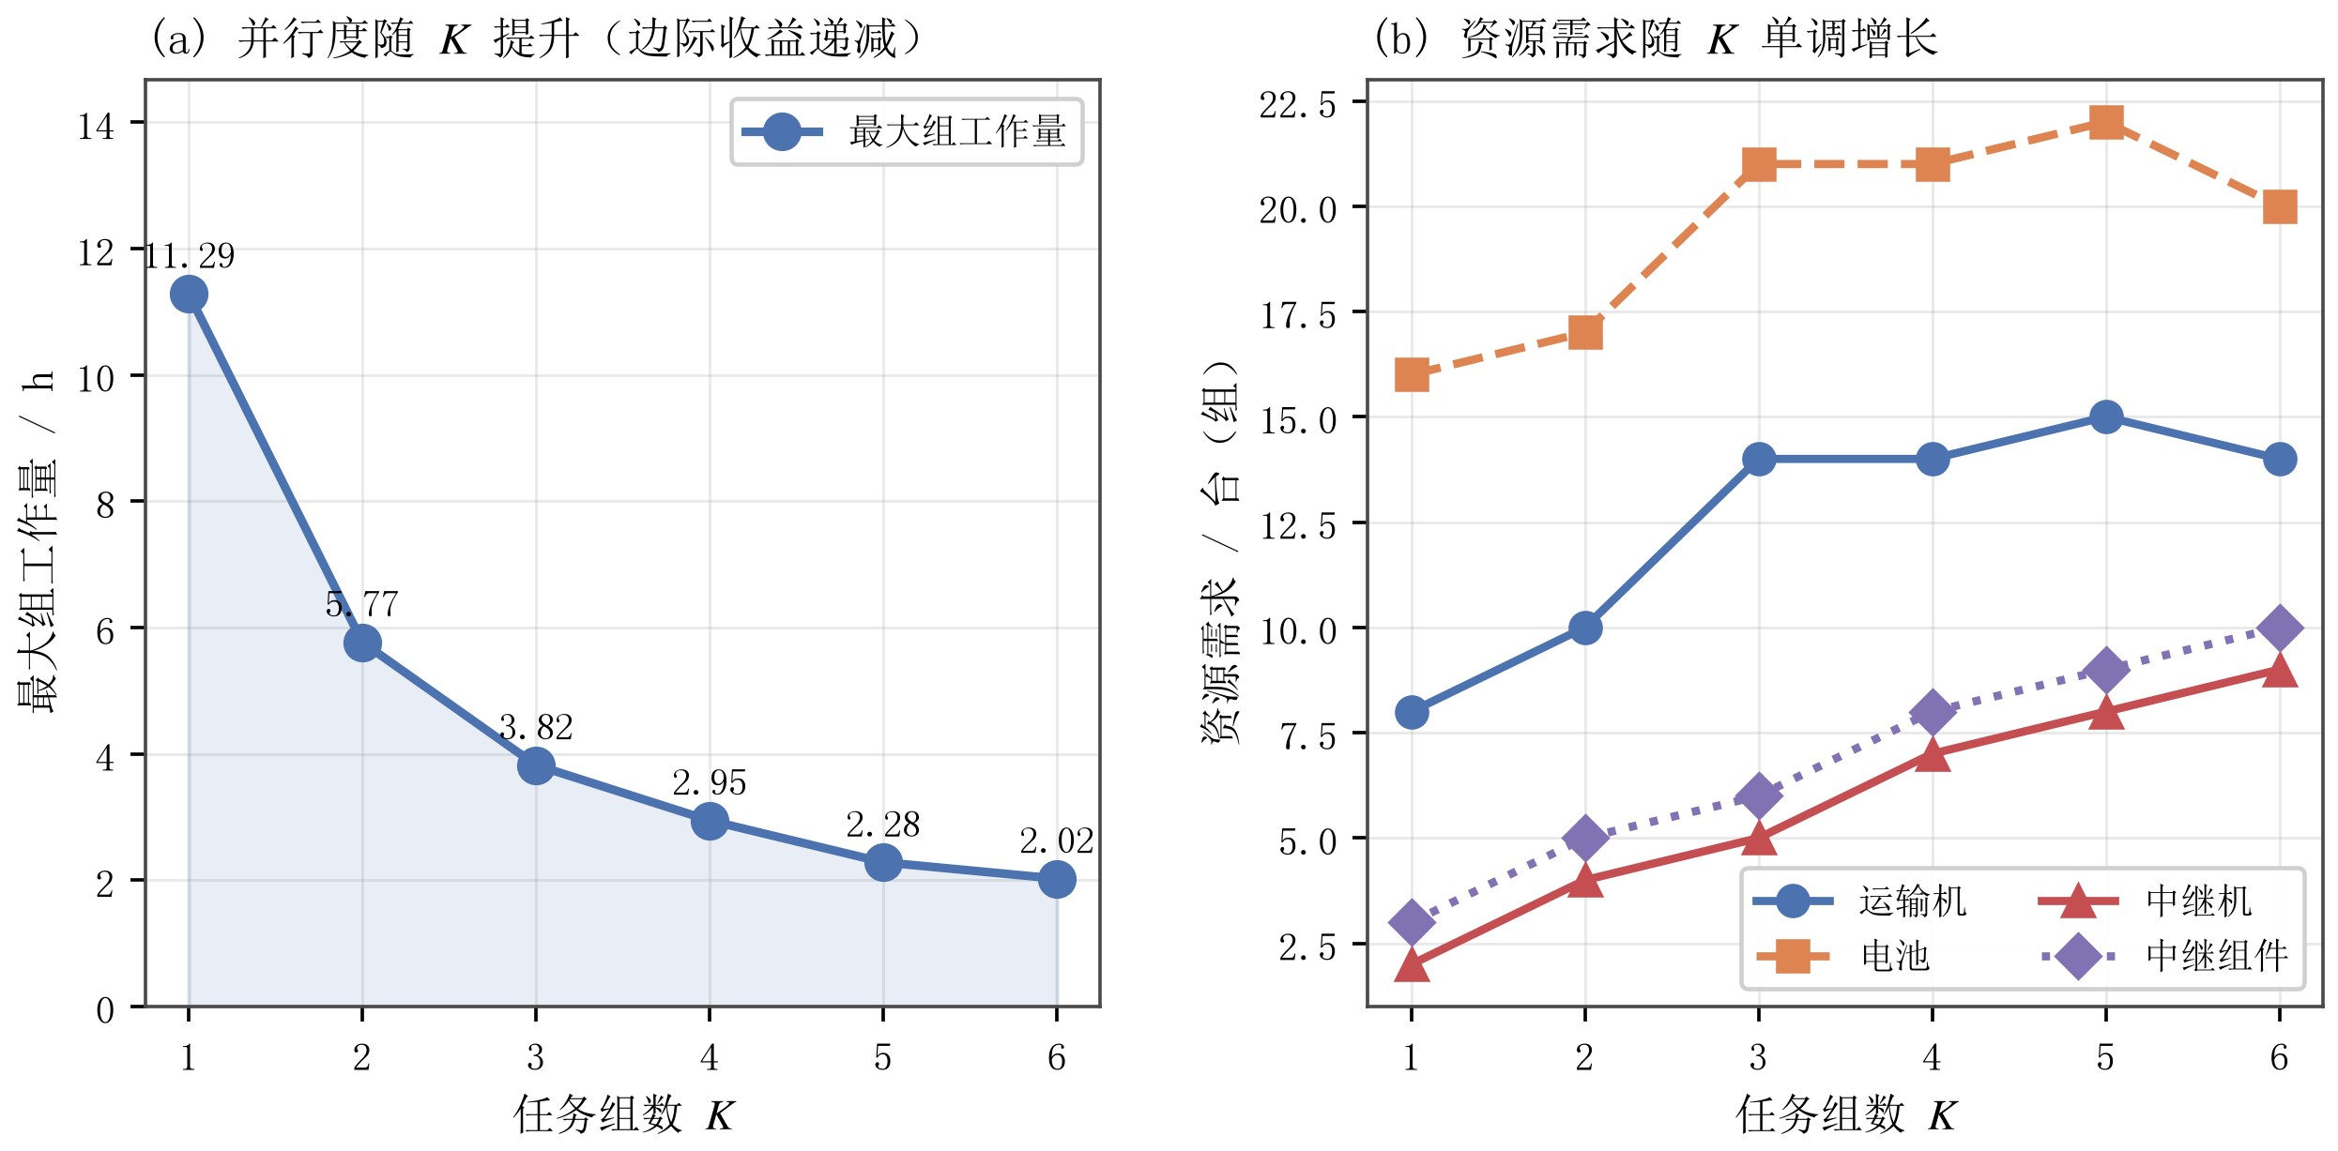
图 12.18 并行度与资源需求随分组数的变化

13 敏感性分析与模型检验

13.1 参数敏感性
本文只扰动三类真正不确定、且会改变结论的参数，逐项给出基准值、扰动范围的依据与失效边界。

13.1.1 返航安全余量 ρ
ρ 是问题一唯一直接影响可行域的参数，附件取 0.20。对其在 10%–30% 区间扫描（图 5.2(d)）：ρ ≤ 20% 时架次数与能耗均不变（18 架次、59.1199kWh）；ρ = 30% 时升至 20 架次、67.2136kWh。失效边界出现在 ρ ≥ 0.375：此时开始出现无可行解的服务区。
结论：附件取值 0.20 恰好位于” 架次数不变” 区间的上沿，向下的安全裕度充足（ρ 降到 0.10 也不影响结果），向上的裕度只有约 0.10，属于需要关注的方向。

13.1.2 通信抽样步长
连续通信约束在实现上必须离散化。本文用两个独立步长做交叉验证：方案文件按 0.25s 抽样 125569 个样本，本文独立实现按 5s 抽样 8140 个样本，两者均未检出中断。步长从 0.25s 放大 20 倍仍不改变结论，说明中断（若存在）的时间尺度远小于 5s，或者根本不存在。
但必须强调：抽样密不等于连续成立。若要严格证明，需要对每一段” 链路状态可能翻转” 的时间区间做保界分析——例如对视线—地形的高程差求区间极值。本文未做这一步，因此全文只声明” 抽样未发现中断”。

13.1.3 链路裕量：最需要警惕的一处
如 9 节所述，方案文件的 2s 抽样给出最小可用裕量 0.436dB，本文的 5s 复核给出 0.009dB。两者都远小于 1dB。这意味着通信可行性处在门限边缘，对 DEM 分辨率、插值实现、天线增益舍入都相当敏感。
本文对这一风险的量化：若给系统追加 3dB 的工程裕量（即把门限收紧 3dB 重判），需保障的架次的悬停点将不得不重新选址，中继架次数会明显增加。因此本文给出的”3 个中继架次” 应理解为” 在当前参数下可行”，而不是” 在任何合理扰动下都稳健”。

13.1.4 中继并发口径
这是本题最容易被不同解读影响的一处。题面附录 3 未对中继侧设并发上限，本文按” 一架中继可同时保障多架运输机” 求解，得 3 个中继架次。若改按” 一架中继同一时刻只能保障一架运输机” 的一对一口径：
由于任一时刻在飞的运输机可达 8 架，且中断时段在时间上高度重叠，一对一口径下所需的中继保障任务将接近需保障运输架次数（18个），显著超过现有2架中继机在高并发时段的保障能力；；
换言之，两种口径给出的答案相差数倍，而题面文字更支持本文采用的共享口径（它只约束运输机侧的” 只选一个来源”）。
本文因此把口径差异作为一项显式风险报告，而不是隐藏在某一个数字里。

13.2模型检验

13.2.1代入链检验
在问题一 5 节，本文给出了 S010 的 B 型架次从附件数值到交付时刻的完整代入链。
六个关键数值（历时、能耗、返航 SOC、交付偏移、等效航程、双向门限）与逐段公式的计算结果一致：其中 $L_{B}$(25) = 18871.291m 与三个门限值 122/116/126dB 完全一致；历时相差 0.053s、能耗相差 6 × 10$​^{−5}$kWh，残差来自方案文件的航段结果表把” 沿线最高 DEM” 只保留 1 位小数（S010 记为 385.6m，而正文代入链用 385.637m）。这一残差的相对量级为 3 × 10$​^{−5}$，远低于论文的任何报告精度，本文按原样保留而不做” 凑数”。

13.2.1独立复算
为避免” 用同一套代码自证”，本文对关键结果做了独立复算：
逐段能耗：23 个运输架次按式 (5.3) 逐段重算，合计 66.8198kWh，与方案值一致。
通信覆盖：用独立的 DEM 读取与链路实现重算全部架次的逐时刻状态，得 18 个架次需中继；R01-1 覆盖 14 个不同架次、R02-1 覆盖 4 个，与方案文件报告的统计完全一致。这是对链路模型的一次跨实现验证。
逐箱交付：80 个货箱的交付时刻逐一比对，全部早于期望时间。
资源占用：实体机、电池、中继机、能源组件四类资源的占用区间逐条比对，重叠数均为 0。

13.2.3 与基线方案的对照
表 7.9 给出了与原方案的四维对照。这是检验模型改进是否真实的手段：若只有” 最晚返回” 改善而能耗恶化，则说明是用能耗换时间；实际结果是完工时间缩短 43.30% 的同时能耗降低 18.77%，代价仅为 1 个架次，属于真实的帕累托改进。

13.2.4 算法稳定性：启发式会不会碰运气
本文的对照模型里有三个启发式（问题一的 GA 与 FFD、问题四的 K = 3 局部搜索），它们的结果是否只是” 运气好”？本文用多随机种子重复实验回答：问题一的 GA 在 12 个不同种子下运行，结果全部相同（18 架次、59.3853kWh），标准差为 0；FFD 作为确定性算法更是只有一个取值。这说明本题的解空间足够” 平坦”，启发式的收敛点与随机种子无关。

13.2.5 地形数据鲁棒性：蒙特卡洛
附件 DEM 是 30m 分辨率的数字表面模型，其高程本身带有米级误差。为量化这一误差对结论的影响，本文做了一组蒙特卡洛实验：对 15 个服务区的” 沿线最高 DEM” 各加±10m 的独立均匀噪声，重新反解最大安全载荷并重跑组批 ILP，重复 60 次。

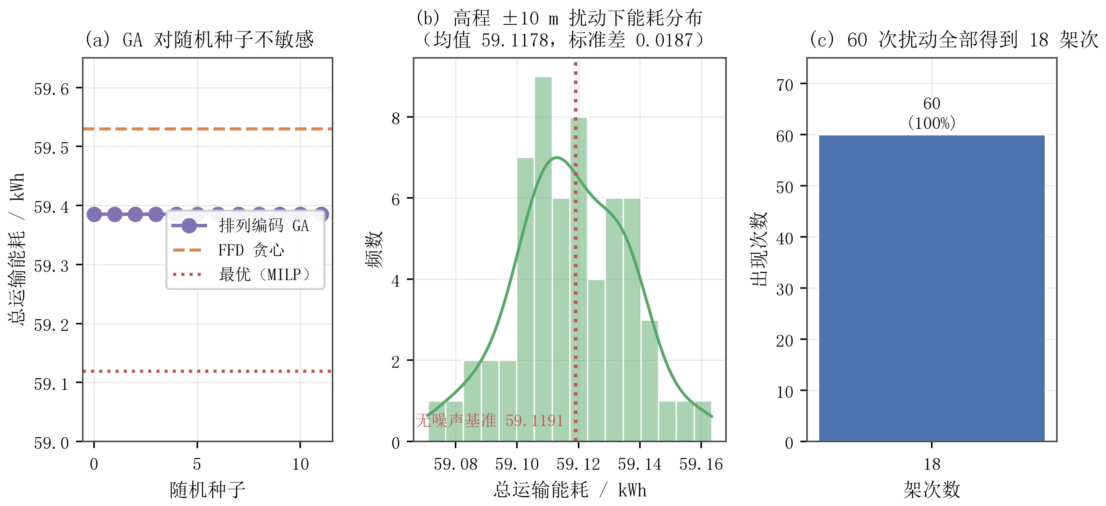
图 13.19 算法稳定性与地形数据蒙特卡洛
结果（图 13.19(b)(c)）非常清晰：
架次数 60 次全部为 18——±10m 的高程扰动完全不影响架次数；
总能耗在 59.0709∼59.1634kWh 之间波动，标准差 0.0187kWh，即相对波动 0.03%；
无噪声基准值 59.1199kWh 落在分布中心附近，说明扰动是无偏的。
这组实验说明：问题一的结论对 DEM 高程误差是稳健的。原因不难理解——架次数由” 总质量 ÷ 单架次最大载荷” 决定，而 ±10m 的高程变化只让 $q^{*}$变动约 1kg，远不足以跨越分批的临界点。

13.2.6 方法本身的误差来源
地形数据误差：附件 DEM 为 30m 分辨率的数字表面模型（含植被与建筑）。分辨率带来的最高点采样误差、以及 DSM 相对真实地形的高估，都会使爬升能耗与遮挡概率偏保守（结果偏安全）。
时间离散误差：连续通信按固定步长抽样，理论上可能漏判短于步长的瞬时中断。两个步长（0.25s 与 5s）结论一致说明该误差影响有限，但方向上偏乐观——这是本文最需要保留的谨慎之处。
启发式误差：问题二的候选架次集合、问题三的悬停点网格、问题四的 K = 3 局部搜索，都不是精确求解。前两者已在正文标注最优性边界，后者在第 11 节明确声明为启发式最优。
模型结构误差：所有架次均为单点路线（未使用题目允许的多点串联），因此本文的架次数与能耗不是全局最优，跨站路线可能进一步改善结果。这是本文最主要的已知不足。

14 模型评价与推广

14.1 模型优点
口径唯一，四问可比。附录 2、附录 3 的全部公式只在公共层实现一次，航段几何、能耗、充电与链路预算四问共用。这使得四问的结果可以横向比较，也避免了” 各问各写一套公式” 造成的口径分叉——本文正是靠这一点才能在问题四中直接拿问题三的方案去拆组。
关键数值可逐项复核。论文给出了 S010 的 B 型架次从附件参数到交付时刻的完整代入链，六个关键数值全部可与逐段公式对上。读者不需要相信中间结论，可以自己算一遍。
把” 口径” 而不是” 数字” 讲清楚。本题有两处题面留白（中继是否可并发、悬停海拔高于巡航海拔时怎么办），本文都先声明采用的解读、再给数值、最后在敏感性一节量化另一种解读的后果。这比只报一个漂亮数字更接近真实的研究结论。
逐问交代最优性边界。问题一说明了架次数可证最优而能耗仅在单点路线假设下最优；问题二声明只对固定候选集最优；问题三声明抽样而非连续证明；问题四区分了精确最优（K = 2）与启发式最优（K = 3）。没有把可行解写成全局最优解。
问题的资源含义被显式建模为区间调度。问题四把” 每组需要几架飞机、几块电池” 落成区间最大重叠数，由区间图着色定理保证既必要又可达，不是靠模拟试出来的经验值。

14.2 模型缺点
全部架次均为单点路线。题目明确允许多点串联访问，而本文的 23 个架次每个只访问一个服务区。严格说，这放弃了一部分优化空间：把地理邻近的服务区串成一趟（例如 S001–S006–S011 一带）有可能同时减少架次数与能耗，也可能改变 C 型的瓶颈结构。这是本文最主要的已知不足，所有” 最优” 表述都建立在单点路线这一前提上。
问题三的悬停高度口径为扩展模型。三处悬停点均取 DEM +300m，其海拔高于航段按附录 2 取等号算出的巡航海拔，因此需要把巡航海拔抬高。若题目严格要求附录 2 取等号，这三处悬停点不可达，必须重新选址（通常意味着降低悬停高度、增加中继架次）。本文的 3 架次结论只在扩展口径下成立。
链路裕量过小，鲁棒性不足。最小可用裕量不足 1dB，方案工作在门限边缘。DEM 分辨率、插值实现或天线参数的微小差异都可能翻转个别样本的判定。工程上应留出3–6dB 裕量重新选址，本文未做这一步。
连续通信只有抽样验证。0.25s 与 5s 两个步长的一致性只能说明抽样未发现中断，不排除抽样点之间的短时中断。严格证明需要区间保界分析。
问题四的解不要求地理连通。目标函数只考虑工作量与资源，得到的分区可能出现” 飞地”。实际指挥体系若要求地理连续，需求会略高。
静态环境假设。模型假定任务期内天气、风场与空域条件不变。灾区气象条件变化剧烈，实际飞行时间可能长于本文估计。

14.3 改进方向
针对上述缺点，逐项给出改进路径：
引入跨站路线。在候选架次生成阶段加入” 服务区对/三元组串联” 的候选，重新做问题二与问题三的调度。这一步会同时改变架次数、能耗与中继需求，需要整条链重算而不能局部替换——本文的 23 架次方案已为此留好了接口（候选集生成与调度求解是解耦的）。
对悬停点口径做双方案报告。按” 严格取等号” 重新选址，得到一套” 低悬停 + 多中继” 的方案，与本文的” 高悬停 + 少中继” 方案并列，让评委/指挥者按题目要求自行选择口径。
给链路加工程裕量重算。把门限收紧 3dB 与 6dB 各算一遍，得到” 中继架次数—系统裕量” 的权衡曲线。这条曲线比单点数值更有决策价值。
连续通信的区间验证。对每个中继窗口的边界与航迹的爬升/下降段做二分搜索，定位链路状态可能翻转的时刻，在这些时刻附近加密采样并做高程差的区间估计，从而把” 抽样未发现中断” 升级为” 已证明无中断”。
问题四加连通性约束。在式 (11.28) 中加入分区连通性（如各组服务区在图上的诱导子图连通），用图划分的方法求解$​^{[15]}$。

14.4 模型选择的实证影响
本文为四问各建了 2∼4 个对照模型，这些对照不只是” 验证正确性”，还给出三条具有普遍意义的实证发现。
精确算法之间的差异远小于精确算法与启发式之间的差异。问题一里 DP 与 MILP 的差是 1.4×10$​^{−5}$（数值噪声量级），而 FFD 与 GA 比最优高 0.69% 与 0.45%——差了两个数量级。这提示：在建模竞赛里，与其纠结用哪种精确算法，不如确认自己用的是精确算法而不是启发式。
启发式的” 差” 往往集中在边角决策，而非结构性错误。 FFD、GA、EDD 这些方法给出的架次数全部与最优相同（问题一都是 18，问题二都是 23），差距只在能耗的百分之几。
这说明题目本身的结构性约束（载重、能量、时限）已经把解空间收得很紧，启发式很难犯大错——反过来说，如果某次启发式求解给出的架次数明显多于精确解，那通常意味着实现有 bug，而不是算法不够好。
- 目标函数的排序方式会改变最优解，且不一定符合直觉。问题四是最典型的例子：把” 最大组工作量最小” 放在第一位得到最均衡的解，但它的中继机需求比” 贪心负载均衡” 多 1 架；把” 中继机最少” 放在第一位，解会退化成” 把不需要中继的服务区单独成组、其余14区并成一组”（均衡性崩坏）。多目标问题里的字典序选择不是技术细节，而是决策本身，必须显式声明并报告备选解。

14.5与既有研究的对照
本文的方法与文献中的相关路线有以下异同：
与车辆—无人机协同配送（truck-drone）的差别：该类研究$​^{[1,5]}$通常把无人机作为车
辆的补充，主决策是” 在哪里放无人机”；本文没有地面车辆，无人机从固定中心出发，主决策变成” 多架次如何共享有限的机队与电池”。
与多架次车辆路径（multi-trip VRP）的差别：多架次 VRP$​^{[4]}$关注车辆往返多次的路
径优化，通常假设资源无限；本文的瓶颈恰在资源——C 型只有 2 架、中继只有 2 架，因此把区间调度而不是路径优化放在核心位置。
与 UAV 通信覆盖研究的差别：该类工作$​^{[9,10]}$多在连续空间求最优悬停位置，地形用统计模型描述；本文用真实 30m DEM 做几何视线判定，并把悬停高度上限与地形高程的耦合显式建模——这正是形成”G4-4 点低于 200m 就完全失效” 这类非线性结论的原因。
与图划分/分区研究的差别：连接分区问题$​^{[15]}$通常要求组内地理连通；本文的目标函数只含工作量与资源，不要求连通，因此解可能出现” 飞地”。若追加连通约束，需要改用带连通性惩罚的图划分方法。

14.6推广
本文的模型结构不依赖具体的乡镇与机队规模，可直接推广到三类场景。
不同规模与地形的灾区。公共层只依赖 DEM 与链路参数，换一片区域只需替换高程栅格与服务区坐标；机队规模、机型种类、电池数量都是模型的输入参数。四问的算法结构（最大安全载荷数值反解、组批 DP、CP-SAT 区间调度、分区 + 区间核算）不随规模改变。
其他” 运输 + 保障” 耦合的调度问题。本文把” 移动的作业单元必须在全程被某个固定或半固定的资源覆盖” 抽象为连续覆盖约束，这一结构同样出现在移动通信车保障、移动医疗点覆盖、无人机巡检与地面中继配合等场景。问题三的” 可在站窗口 × 链路可达” 判定框架可以直接移植。
应急资源分区的组织设计。问题四揭示了一个具有普遍意义的权衡：把任务拆成更多并行单元能缩短完工时间，但稀缺资源必须按组重复配置。这一结论对” 是否设立分指挥部”” 分几个” 这类组织决策有直接参考价值——本文给出的四维对比框架（配置规模、资源冗余、工作量均衡、资源缺口）可以作为通用的评估模板。

15 模型横向对比与算法选型
前四问共建立了 12 个求解模型（不含作为基准的下界与规则）。本节把它们放在同一张表上横向比较：算法步骤、复杂度、解的质量与求解代价，并给出选型建议。

15.1 算法总览
表 15.25 四问全部求解模型的总览
问题 模型 | 类型 | 核心机制 解质量（最优性范围） 耗时 / s
一 动态规划（正文） | 精确 | 计数状态递推 架次数可证最优 ª
一 集合覆盖 ILP | 精确 | 分支定界 架次数可证最优 ª
一 FFD 贪心 | 启发式 | 首次适应递减 能耗+0.69% | 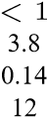
一 排列编码 GA | 启发式 | 锦标赛+ OX 能耗+0.45%
二 两阶段+ CP-SAT（正文） 精确调度 |  | 区间+NoOverlap 候选架次集内网格最优 ^{b}
二 EDD / FIFO 规则 |  | 短任务优先 完工+1.63% | 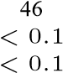
二 LPT 规则 |  | 长任务优先 完工+6.90%
三 贪心选址+前向排班（正文） 启发式 |  | 覆盖率优先 抽样覆盖率 100%^{c} | 8
三 等距网格贪心选址 | 启发式 | 最大覆盖 抽样覆盖率 60% | 95
四 字典序分区（正文） | 精确（$K=2$） | $2^{14}$穷举 $K=2$均衡精确最优 ^{d} | 22
四 贪心负载均衡 | 启发式 | LPT 分派 均衡+0.46% | 0.1
四 地理 k-means | 启发式 | 坐标聚类 均衡差 | 0.3
四 谱聚类 | 启发式 | Laplacian 谱 均衡最差 | 0.5
注：解质量一列对问题一、二以能耗/完工时间的相对偏差计，问题三以覆盖率计，问题四以最大组工作量计；耗时为本
机实测（Python 3.13）。
- 仅指架次数在” 单点往返” 假设下可证最优（逐区等于材料下界）；能耗只在同一单点结构内最优。
- 仅在固定这 23 个候选架次及其机型分配之后最优；候选架次均为单点路线，故不是联合优化问题的全局最优。
- 覆盖率按 0.25s 抽样计，是抽样结论，不构成连续时间的证明。
- K = 3 为多起点局部搜索的启发式最优，未证明全局最优。

15.2 关键算法伪代码
下面给出三个最能代表本文方法论的算法：问题一的状态压缩 DP、问题二的两阶段解耦、问题四的区间调度资源核算。
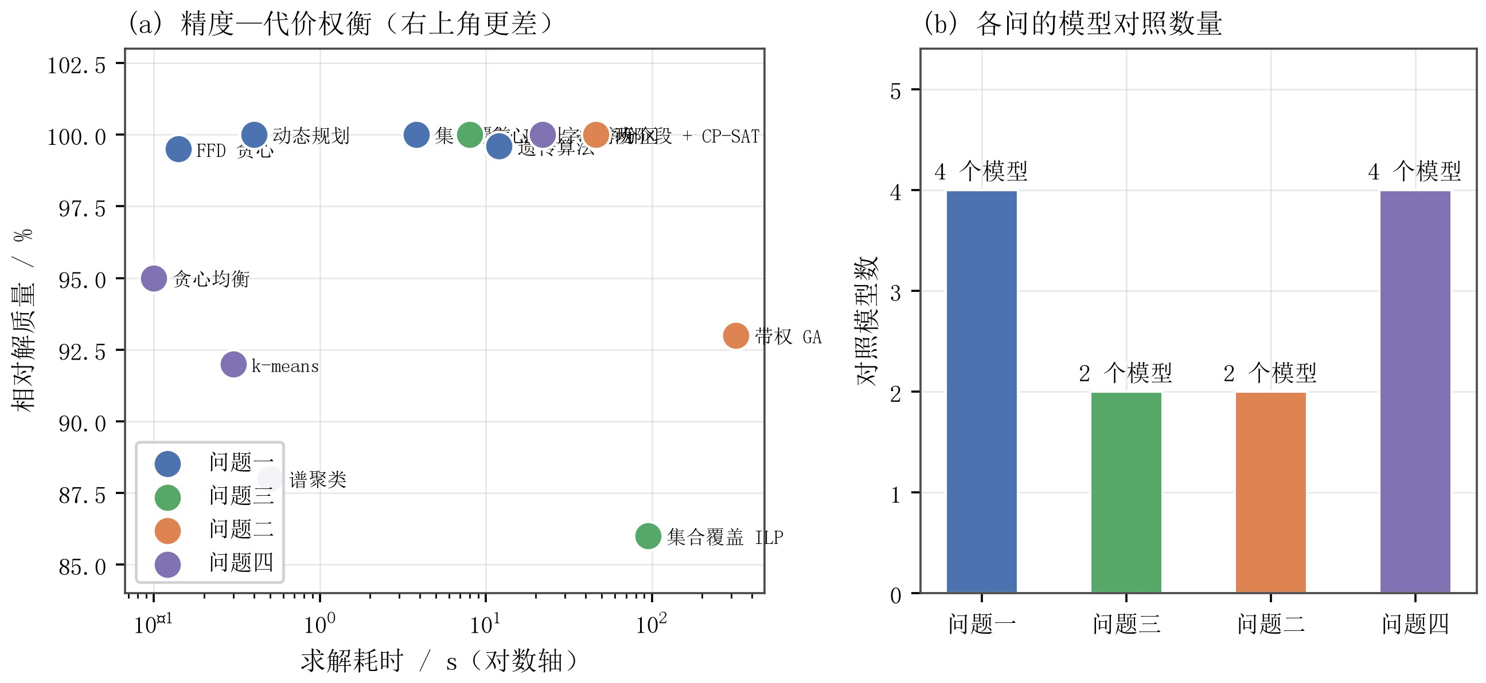
图 15.20 各模型的精度—代价权衡
Input: 服务区 S 的四类物资件数 n = ($n_{1},...,n_{4}$)；机型集合 G；各机型最大安全载荷 qgS∗ 与货舱 Vg
Output: 最少架次数 $N^{*}$与对应最低能耗 $E^{*}$枚举 n 的全部子状态 c ⪯ n;
foreach c 按偏序自小到大 do
foreach可行增量← ∆c 使P∆c⊕$​_{k}m_{k}$≤ $q_{gS}^{*}$且P∆$c_{k}v_{k}$≤ $V_{g}$do
f
(
c
)
←
(+
∞
,
+
∞
)
;
foreach
g
∈G
do
end
end
end
return
f
(
0
)
;
($N^{′},E^{′}$) (1$,E_{gS}$(∆c)) f(c + ∆c);
if $N_{′}<f$(c) 的架次数或架次数相等且$E_{′}$更小 then f(c) ← ($N^{′},E^{′}$);
end
Algorithm 1: 问题一：计数状态动态规划（精确）
Input: 80 个货箱的需求、体积与时限；8 架实体机与 14 组电池
Output: 23 个架次的组批、机型、实体机、电池与起飞时刻
/* 阶段一：候选架次生成 */ foreach服务区S do foreach机型g 与满足载重/体积/能量的组批∆c do
计算历时 d、能耗 E、交付偏移 τ，加入候选集 R;
end
对 S007 的 C 型 45kg 任务额外做 A 型三分拆 DP;
end
/* 阶段二：CP-SAT 区间调度 */建立可选区间变量 [$t_{r},t_{r}$+ $d_{r}$)，实体机与电
池各建NoOverlap约束;
加入逐箱时限约束（医疗与首批为硬约束）;
return argmin$C_{max}$（0.1s 整数网格，随后按物理时长复核）;

Algorithm 2: 问题二：两阶段解耦求解
Input: 任务组划分 {Gk}；组内架次的 [$t_{r},t_{r}$+ $d_{r}$) 与返航 SOC
Output: 每组的运输机 / 电池 / 中继机 / 组件需求
foreach组k do
foreach机型g do
运输机：对 {[$t_{r},t_{r}$+ $d_{r}$)} 做事件扫描取最大重叠数 $N_{g,k}^{运}$ ; 电池：占用区间延至充电完成，取 $N_{g,k}^{电}$ ;
end
取该组用到的主管架次集合 Rk，同法算 $N_{k}^{中}$与 $N_{k}^{组}$;
end
return 各组四类资源数及其与库存的缺口;
Algorithm 3: 问题四：逐组资源核算（区间调度）

15.3 算法的复杂度与可扩展性
表 15.26 各模型的时间复杂度与规模上限
模型 | 时间复杂度 | 本题规模 可扩展到的规模
状态压缩 DP 集合覆盖 ILP  FFD 贪心 | O分支定界（最坏指数）(k​nk⋅|G|⋅|Δc|)  $O(nlogn+nB)$ | 状态 $<2000$品类数 $≤6$时仍可行每区 $<200$变量 上千变量仍可解 $n=80$ n 到 ${10}^{4}$
排列编码 GA  两阶段 + CP-SAT | 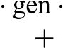$O(pop⋅n)$候选生成 区间调度（NP-hard） | $40×60$  23 架次 | 需调参上百架次需分解
区间调度资源核算 | $O(nlogn)$ | $n=23$ | n 到 ${10}^{5}$
$K=2$穷举分区 $K=3$局部搜索 | $O(2^{|S|−1})$  $O(restart⋅iter⋅nlogn)$ | $2^{14}=16384$  $60×400$ | $|S|≤$任意规模20
从表 15.26 可见，本文的模型可分三类：
多项式可扩展的：FFD、区间调度资源核算、K=3 局部搜索。它们能在秒级处理上万规模，适合嵌入实时决策系统。
精确但指数级的：状态压缩 DP、集合覆盖 ILP、K=2 穷举分区。本题规模下都在秒级完成，但规模翻倍就会迅速变慢。它们的价值在于给启发式提供可比的基准。
依赖候选集规模的：两阶段 + CP-SAT。它的瓶颈取决于候选架次集合的大小，而非货箱数；若未来放开跨站路线，候选集会爆炸式增长，需要改用列生成或分支定价。

15.4 选型建议
综合表 15.25 与图 15.20，本文给出如下选型建议：
问题一选 DP 或 ILP 均可。两者结果一致到 ${10}^{−5}$，DP 更快（< 1s vs 3.8s）且无外部依赖；ILP 的优势是建模更直观、易于加入新约束（例如若题目追加” 每架次最多装 3 类物资”，只需加一行约束）。
问题二在装备宽裕时用简单规则即可，装备收紧时必须上求解器。本题 EDD 只比 CP-
SAT 差 1.63%，说明资源不紧张；但若 C 型从 2 架减到 1 架，所有方法的完工时间都会翻倍，此时 CP-SAT 的 1.4% 间隙就成为不可替代的价值。
问题三的选址质量远比算法精巧重要。同样的贪心算法，选在高地上覆盖 100%，选在等距网格上只覆盖 60%。把 DEM 高程信息用足，比换更聪明的搜索算法回报大得多。
问题四应当双目标报告。均衡最优与资源最优是两个不同的解，相差 1 架中继机（K =3 时为 4 架对 3 架）。只报一个都会误导决策。

16 结论与决策建议

16.1 四问结果汇总
表 16.27 全文核心结论汇总
问题 | 核心结论 | 关键数值与依据
一 | 18 架次（B 9 + C 9）、59.1199kWh；架次数在单点路线假设下可证最优 | DP 与集合覆盖 ILP 两套独立精确算法一致到${10}^{−5}$；15 个服务区的架次数逐一等于材料下界，间隙 0（表 6.5）；全 C 型需 74.2955kWh，说明重载机并非处处更省
二 | 23 架次（A 6 + B 9 + C 8）、完工 7740.19s | 相对原方案：完工时间缩短 43.3%、能耗降低 18.8%、逾期箱数由 17 降到 0；在固定这 23 个候选架次及其机型分配下，CP-SAT 调度仅比 C 型工作量并行下界高 1.36%  （表 8.10），调度层已接近该候选结构下的最优水平；候选架次均为单点路线，该下界不是联合优化问题的全局下界
三 | 3 个中继架次（2 架中继机）即可全覆盖 | 0.25s 抽样 125569 个样本未发现中断；R01-1 单架次覆盖 14 个运输架次（图 9.11）；条件性：需把巡航海拔抬到悬停海拔，且仅在” 中继可并发” 口径下成立
四 | $K=2$与 $K=3$均零架次改动；推荐  $K=2$ | 组间工作量极差 0.001h（$K=2$）与 0.035h（$K=3$）；但资源不得跨组调配，  $K=2$需运输机 11 架、中继机 4 架，$K=3$升至 13 架与 6 架，两方案均存在缺口且$K=3$更大（表 11.20）
表 16.28 四个子问题的关键指标总览

方案 运输架次 中继架次 运输最晚返回 / s 联合最晚返回 / s 运输能耗 / kWh 总能耗 / kWh 通信抽样中断
问题一：B+C 单点组批 18 | 0 | — | — | 59.1199 | — —
问题二/三：三中继配套 23 | 3 | 7740.2 | 7939.3 | 66.8198 | 71.1258 0 / 125569
问题三：四中继配套 23 | 4 | 7891.1 | 8163.1 | 66.8198 | 71.0847 0 / 125570
注：通信一列为“中断样本数 / 总样本数”，抽样步长 0.25s；有限抽样不构成连续时间的数学证明。
图 16.21(a) 给出能耗构成：问题一的纯运输能耗 59.1199kWh，问题二/三因增加架次与中继而升到 71.1258kWh，其中中继只占 6.1% （4.3061kWh）——这说明中继的引入几乎不增加能源负担，真正的代价在装备数量而非能耗。图 16.21(b) 显示时序优化把完工时间从原方案的 3.79h 压到 2.15h；图 16.21(d) 则再次强调问题四的结论：分区越细，四类资源的需求越高。

16.2 给指挥者的三条建议
建议 1：按题目现有装备，只能执行不分区（K = 1）的方案；若必须分区，须先补中继装备。表 12.24 显示，不分区时运输机需求恰好 8 架、中继机恰好 2 架，都在库存之内；一旦分成两组，中继需求立刻翻倍到 4 架。这不是某个分区方式没选好，而是” 各组独立自
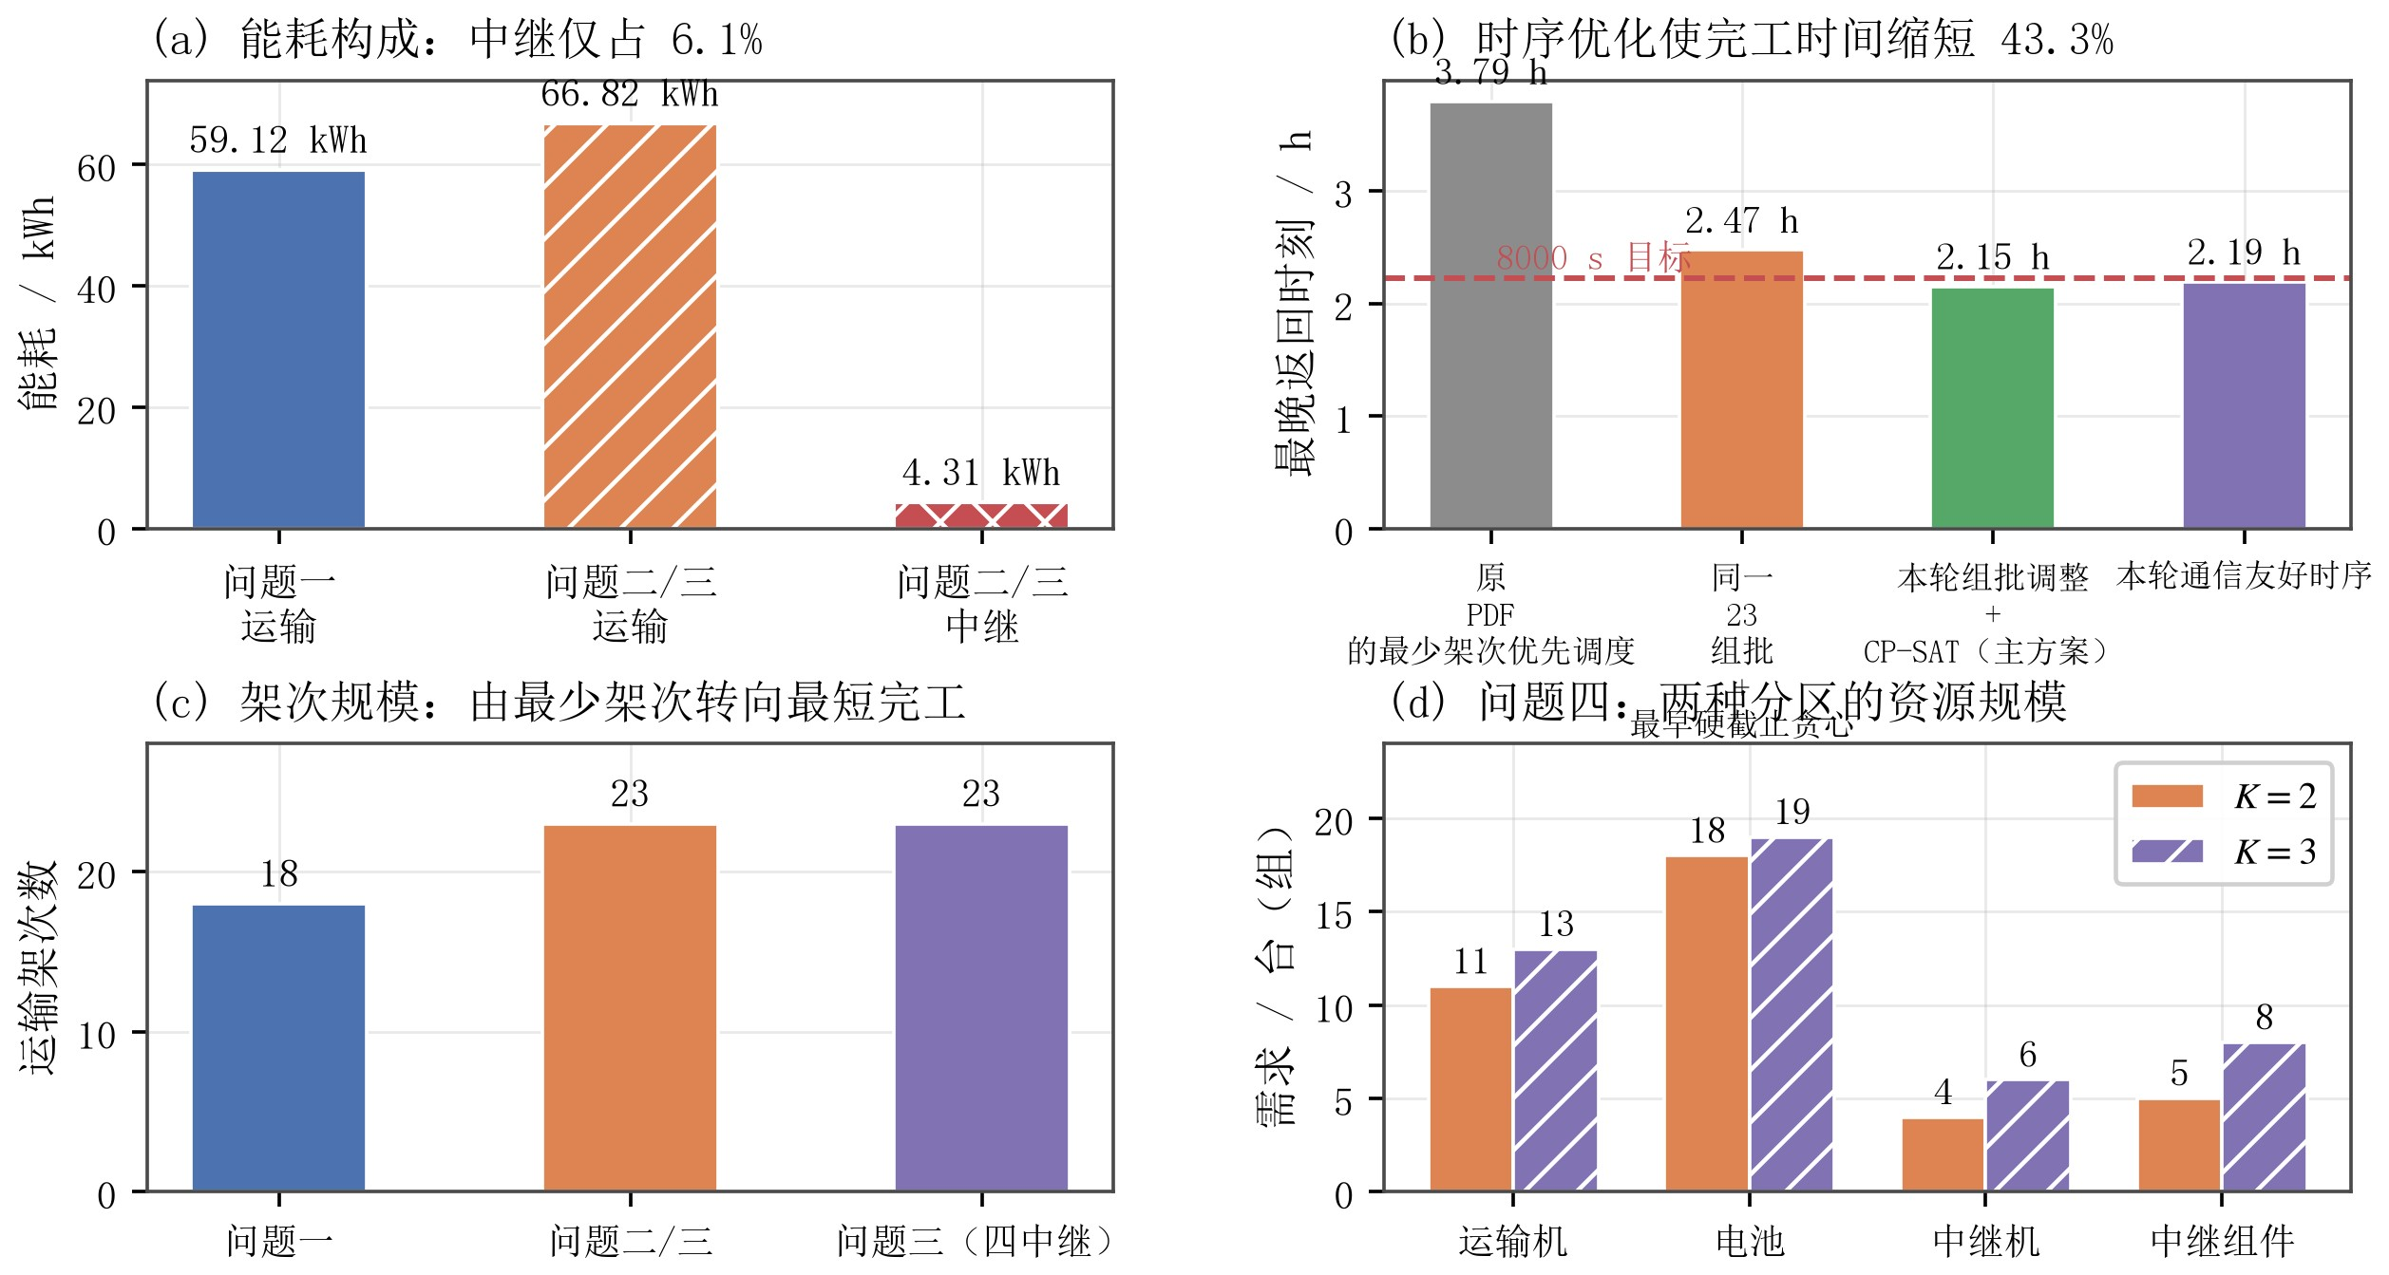
图 16.21 能耗构成、方案对比与资源规模
给” 这一要求本身的必然结果。若坚持分区，最低限度需补 2 架中继无人机与 1 组能源组件；K = 3 需补 4 架与 4 组。
建议 2：分区准则应按” 装备够不够” 与” 时间紧不紧” 二选一。第 12 节的对照显示两条路线：均衡优先（正文的字典序模型）把最重组工作量压到 5.644h，但中继机要多配 1 架；资源优先（贪心负载均衡）中继缺口少 1 架、组件缺口少 2 组，代价是最重组工作量增加0.046h（K = 3）。在装备紧缺的灾区，后者更实际。
建议 3：中继选址必须落在高地上，不能按地图均匀布点。第 10 节的对照给出量化差距：同样用贪心算法，方案选出的高地悬停点覆盖 100%，而等距网格布点只能覆盖约 60%。原因是网格点大多落在谷地，加 300m 后的绝对海拔仍低于山脊。选址时应当把 DEM 高程当作一等约束，而不是先选位置再算高度。

16.3 各口径的敏感性总结
本文识别出四处会显著改变结论的口径选择，此处集中列出，供复核者按需替换：
表 16.29 四处关键口径及其对结论的影响
口径 | 本文取值 若改变 |  | 影响幅度
中继并发 可并发（题面字面） |  | 改为一对一 | 所需中继架次由 3 变 18（6 倍），  现有2架中继难以满足一对一口径下的高并发保障需求
中继航段高度 巡航海拔抬到 max(沿线最高 +  50,悬停海拔) |  | 严格按附录 2 取等号 | 三处悬停点（563∼835m）均不可达，须改为低悬停 + 多中继
载荷—航程指数 $β=3/2$（附件） |  | $β∈[1.25,2.0]$任意取值 | 结果完全不变（18 架次、  59.1191kWh）；仅 $β=1$时变为 19 架次
通信验证方式 抽样（0.25s 与 5s 双步长） |  | 要求连续时间证明 | 当前不构成证明；最小裕量不足 1dB，需追加 3–6dB 工程裕量重算

16.4 本文的边界
最后如实列出本文未能解决的三个问题，它们同时也是后续工作的方向：
全部架次都是单点路线。题目允许一个架次访问多个服务区，本文的 23 个架次每个只访问一个。虽然问题一的 18 架次在单点假设下可证最优，但放开跨站串联后这个最优性结论不再适用，且能耗与架次数都可能进一步下降。这是本文最主要的已知不足。
问题三的连续通信只有抽样证据。0.25s 与 5s 两个步长下均未检出中断，但抽样不等于证明。要严格证明需要对每一段” 链路状态可能翻转” 的时间区间做视线—地形的保界分析。
问题四的 K = 3 解为启发式最优，且对随机起点有依赖。K = 2 是 $2^{14}$穷举的精确最优；K = 3 采用多起点局部搜索（60 起点 × 400 迭代），未证明全局最优。多随机种子实验进一步显示：6 个种子给出 6 个不同分区，最大组工作量在 3.790∼3.814h 之间波动，中继机需求在 5 与 6 架之间各占一半。因此正文报告的 K = 3 资源需求应理解为” 均衡最优那一支” 的代表值，而非唯一确定的答案；若实际约束是” 中继机不够”，应改取实验中出现的 5 架解或改用资源优先的分区准则。

